1. WPROWADZENIE 5
1.1 Jakość oprogramowania 6

2. MODELE CYKLU ŻYCIA OPROGRAMOWANIA 9
- Model wodospadowy ₉
- Model ewolucyjny ₁₁
- Prototypowanie 12
- Formalne transformacje 13
- Montaż z gotowych elementów 13
- Realizacja przyrostowa 14
- Model spiralny 15
- Podsumowanie 16
3. FAZA STRATEGICZNA 18
- Decyzj e strategiczne 18
- Harmonogramowanie 19
4. SPECYFIKACJA OPROGRAMOWANIA 21
4.1 Proces formułowania wymagań 21
- Formularz zapisu wymagań funkcjonalnych 23
- Hierarchia wymagań funkcjonalnych 24
- Diagramy przypadków użycia 24
- Formalne specyfikacje 24

- Specyfikacje algebraiczne 24
- Specyfikacje bazujące na modelu 27
4.2 Walidacja wymagań i prototypowanie 29
5. PROJEKTOWANIE OPROGRAMOWANIA |30
- Jakość projektu 32
- Analiza i projektowanie obiektowe 35

- Historia standaryzacji 39
- Przegląd ogólny UML 40
- projektowanie z wykorzystaniem notacji UML 40
- Diagramy przypadków użycia 41
- Diagramy klas 45
- Diagramy sekwencji 56
- Diagramy współdziałania 61
- Diagramy zmian stanów 65

5 2 8 1 Strukturalizacja diagramów zmian stanów
5 2 8 2 Historia w diagramach zmian stanów
5 2 9 Diagramy czynności
5 2 10 Model implementacyjny
5 2 11 Diagram wdrożeniowy
5 2 12 Wzorce projektowe
5 3 Analiza i projektowanie strukturalne
5 3 1 Diagram przepływu danych
5 3 2 Narzędzia specyfikacji procesu
5 3 3 Diagram związków encji ^
67 70 71 76 79 80 90 90 92 96 99
- Diagram przejść stanów ^
- Diagram struktury 100
102
6. TESTOWANIE ₁₀₂
6.1 Testowanie defektów ₁₀₄
611 Testowanie funkcjonalne W^
105 107 109
- Testowanie strukturalne
- Testowanie interfejsów
112 113
- Testowanie stresowe
- Testowanie porównawcze
- Testowanie integracyjne
- Testowanie wątków F^^^
7. NIEZAWODNOŚĆ OPROGRAMOWANIA 114
- Testowanie statystyczne
- Modelowanie niezawodności
- Techniki programowania dla systemów o dużej niezawodności 117
8. ESTYMACJA KOSZTÓW OPROGRAMOWANIA 121
Lfc 8 • 1 Model COCOMO ¹²³
- Model COCOMO 2 *' * ¹²⁵
- Szacowanie czsu trwania projektu *²°
9. UDOSKONALENIE PROCESU PRODUKCJI 130
9.1 CMM model dojrzałości procesu ¹³¹
LITERETURA ! 132
1. Wprowadzenie
Pod koniec lat sześćdziesiątych miał miejsce tzw. kryzys oprogramowania. Wiele realizowanych wówczas projektów programowych kończyło się fiaskiem, a ceny realizowanego wówczas oprogramowania rosły bardzo szybko (około 12% na rok) przy zmniejszających się cenach sprzętu. Przyczyny upadku wielu realizowanych pod koniec lat sześćdziesiątych i na początku lat siedemdziesiątych projektów programowych to:
- duża złożoność produkowanych systemów, nowe dziedziny
zastosowań,
niepowtarzalność poszczególnych przedsięwzięć,
- niesystematyczny proces budowy oprogramowania, trudności w
ocenie stopnia zaawansowania prac programistycznych,
pozorna łatwość wytwarzania i dokonywania poprawek (np. 100
linii w 1 dzień, 1000 linii w 10 dni ?).
Zdano sobie sprawę, że ulepszenia w procesie produkcji oprogramowania mogą przynieść duże korzyści ekonomiczne. Pomysłów na poprawę procesu produkcji oprogramowania szukano w innych naukach inżynieryjnych np. u inżynierów mechaników (ang. mechanical engeneering) czy inżynierów budowy dróg i mostów (ang. civil engeneering). Powstająca dziedzina, poprzez analogie z tymi naukami, została nazwana ang. software engeneering, a w języku polskim przyjął się termin inżynieria oprogramowania. Celem inżynierii oprogramowania (ang. software engineering) jest:
poszukiwanie i wdrażanie metod oraz technik produkcji
programów o wysokiej jakości,
I - produkcja w sposób najbardziej efektywny.
Ocena, czy oprogramowanie jest wysokiej jakości, jest sprawą subiektywną.
Oprogramowanie wysokiej jakości na pewno powinno spełniać następujące
warunki: |gj
działać zgodnie z wymaganiami określonymi przez specyfikację
projektową,
być tak szybkie, wydajne i funkcjonalne jak oczekuje użytkownik, dać się łatwo pielęgnować (korekcja i modyfikacja), - posiadać pełną dokumentację użytkową i projektową, która umożliwia
spełnienie poprzednich postulatów. Inżynieria oprogramowania dotyczy oprogramowania tworzonego przez zespoły, a jej zasady są wykorzystywane w rozwoju systemu, zawiera aspekty techniczne i nie- techniczne, występują w niej podejścia formalne i praktyczne. Inżynieria oprogramowania oferuje:
techniki i narzędzia ułatwiające pracę nad złożonymi systemami,
W systematyzuje proces produkcji oprogramowania tak, by ułatwić jego U monitorowanie i planowanie,
metody wspomagające analizę nieznanych problemów i ułatwiające wykorzystywanie wcześniejszych doświadczeń.
tożynieria oprogramowania zajmuje się:
snosobami prowadzenia przedsięwzięć informatycznych,
" gikami szacowania kosztów, harmonogramowama,
metodami analizy i projektowaniat systemów,
technikami zwiększania niezawodności oprogramowania,
sposobami testowania systemów, szacowania niezawodności, I
sposobami przygotowywania dokumentacji technicznej i użytkowej,
. procedurami kontroli jakości,
- technikami pracy zespołowej.
Inżynieria oprogramowania jest dynamicznie rozwijającą się dziedziną, a jej sukces i rozwój jest powodowany: \**ą rozwojem metodyk,
- rozwojem narzędzi CASE (ang. Computer Aided Software Engineering)
wspierających cały proces produkcji oprogramowania,
edukacją - wydziały na uczelniach, kierunki kształcenia
- doświadczeniami praktycznymi,
[-«. pracami naukowymi, których rezultaty prezentowane są na szczeblu I krajowym, europejskim czy ogólnoświatowym.
1.1 Jakość oprogramowania
Ocena jakości oprogramowania jest sprawą subiektywną Model Mc CalTa dzieli kryteria oceny jakości na grupy związane:
- ze sposobem działania oprogramowania,
- z możliwością zmian i poprawek w programie,
- z mobilnością oprogramowania. I
Ad. a)
Kryteria związane ze sposobem działania oprogramowania mogą dotyczyć oceny następujących cech:
- pnzyjazność - dotyczy projektu interfejsu z użytkownikiem,
zpieczenstwo - kontrola uprawnień dostępu oraz odporność na skutki nieprawidłowej obsługi, " wydajność,
poprawność - stopień realizacji wymagań, kompletność i logiczność
- SS^²⁸"^ <^^aze sp^kacją
^twounosc - odporność na błędy, sposoby reakcji na nie.

Ad.b) \*A
Kryteria oceny związane z możliwością wprowadzania zmian i poprawek w
programie mogą dotyczyć oceny cech takich jak:
- pielęgnowalność - stopień przystosowania programu do działań zmierzających do{ jego poprawienia, modyfikacji, rozszerzania, adaptowania do nowych wymagań, I
- elastyczność - możliwości rozbudowywania oprogramowania o nowe funkcje oraz uniwersalność zaimplementowanych rozwiązań,
- testowalność - przystosowanie oprogramowania do procesu testowania, tzn. jego struktura, dokumentacja.
Ad. c) ■."■"•;. |
Kryteria oceny związane z mobilnością oprogramowania mogą dotyczyć oceny cech takich jak:
- przenośność - zdolność do łatwego uruchamiania na innych (niż środowisko projektowe) systemach,
- uniwersalność - odnosi się do możliwości wykorzystania istniejącego oprogramowania lub jego fragmentów do konstrukcji innych systemów, otwartość - stopień przystosowania programu do współpracy lub wymiany informacji z innymi systemami komputerowymi.
Powyżej opisane pożądane cechy oprogramowania powinny być brane pod uwagę w projekcie oprogramowania. Problem jest osiągnięcia optimum, gdyż niektóre z wyżej wymienionych cech są sprzeczne. Decyzja co optymalizować, jakie są priorytety poszczególnych cech powinna być ustalona z klientem - np. lepszy interfejs użytkownika to zwykle spadek efektywności. Wzrost niezawodności oprogramowania może powodować spadek efektywności, jednak zawsze priorytet niezawodności powinien być wyższy niż efektywności ze względu na następujące powody:
- Sprzęt jest coraz szybszy, tańszy, ważniejsza jest wygoda pracy użytkownika.
- Zawodne oprogramowanie będzie unikane przez użytkowników niezależnie od tego jak jest efektywne.
- Są zastosowania (ang. safety -critical systems), gdzie koszt błędu systemu może znacznie przekraczać koszt samego systemu a koszty ludzkie nie są do zaakceptowania.
- System zawodny trudno jest ulepszyć, poprawić. System niezawodny można stroić, lokalizować przyczyny opóźnień.
5. Nieefektywność powoduje, że program wykonuje się dłużej, jednak jego
I skutki można przewidzieć. W zawodnym systemie skutki pracy mogą byc
trudne do przewidzenia, błędy w projekcie mogą prowadzić do katastrofy.
6. Zawodne systemy mogą powodować utratę danych.
7
Niezawodność programowania zależy od:
" ^{p}°^{P}^ości odwzorowania projektu w implementację, l jawności elementów i ich złożenia. ^
Kluczem do niezawodności oprogramowania jest specyfikacja.

Koszt
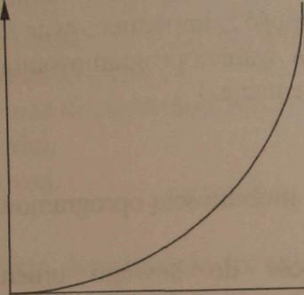
Niezawodność Rys. 1.1 Koszt oprogramowania a niezawodność
Specyfikacje niepełne - nie określają co się ma dziać, gdy wystąpi błąd, decyzja spoczywa na programiście i często nie jest właściwa. Specyfikacje formalne powinny prowadzić do bardziej niezawodnych systemów, ale ze względu na trudności ich tworzenia, nie wiemy czy one rzeczywiście odzwierciedlają oczekiwania użytkownika.

Pytania kontrolne oj
1. 2. 3. 4. 5. 6.
Czym zajmuje się inżynieria oprogramowania ?
Jakie są cechy oprogramowania wysokiej jakości ?
Jakie można stosować kryteria oceny oprogramowania ?
Od czego zależy niezawodność oprogramowania ?
Jakie cechy oprogramowania są związane z jego działaniem ?
Co oferuje inżynieria oprogramowania ? 7. Dlaczego ważniejsza jest niezawodność oprogramowania,
efektywność ?
niz

2. Modele cyklu życia oprogramowania
Modele cyklu życia oprogramowania pokazują, jak można organizować proces
produkcji oprogramowania. piuucs
2.1 Model wodospadowy
Model wodospadowy (ang. waterfall) zaproponowany prawdopodobnie przez Royce w 1970 był pierwszym sposobem ma organizowanie procesu produkcji oprogramowania. Inne nazwy tego modelu to model kaskadowy czy liniowy. Przez analogię do prowadzenia prac inżynieryjnych wprowadzono fazy:
- specyfikacji wymagań (określenie funkcji systemu),
- projektowania oprogramowania (ang. design),
- implementacji (ang. implementation, coding), - testowania,
- użytkowania i pielęgnowania. Przejście do kolejnej fazy następuje po zamknięciu, zakończeniu fazy aktualnej. W praktyce stosowane są jednak nawroty do wcześniejszych faz np. pewne problemy implementacyjne mogą występować ze względu na braki w projekcie, należy się wówczas wycofać do fazy projektowania, ale braki w projekcie mogą być spowodowane brakami w specyfikacji. Im więcej faz będzie obejmował nawrót, tym większe będą koszty jego przeprowadzenia. Model wodospadowy może być stosowany do produkcji systemów, dla których można przygotować dokładną specyfikację wymagań, gdyż koszt usunięcia błędów popełnionych we wczesnych fazach, a zauważonych w fazach późniejszych, jest bardzo wysoki. W produkcji oprogramowania zgodnie z modelem wodospadowym, kontakty z klientem są podczas specyfikacji wymagań, a następnie podczas instalacji systemu. Występuje długa przerwa w kontaktach z klientem podczas której mogą zmienić się jego oczekiwania. Jeżeli czas produkcji systemu będzie długi, to może dojść do sytuacji, w której system nie spełnia oczekiwań użytkowników, czyli nie przejdzie walidacji. W modelu wodospadowym możliwa jest weryfikacja systemu, czyli sprawdzenie, czy spełnia on specyfikację.
W modelu można także wyróżnić inne fazy, nakładające się na niektóre z wyżej
wymienionych (rys. 2.1): . i I ••
- strategiczna - podejmowanie decyzji, wymaga ogólnego określenia runKcj
systemu,
- analizy - budowany jest logiczny model systemu, |
dokumentacji.
Określanie Projektowanie Implementa Testowanie Praca
^{u} , cja Pielęgnowanie
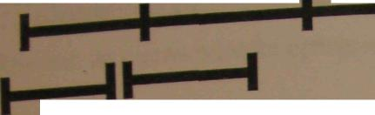
wymagań _{m} ^i^^^i^
Dokumentacja
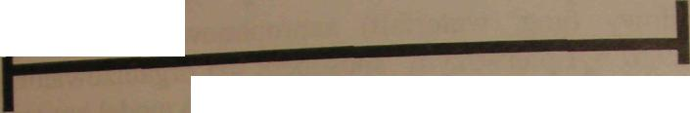
Faza
strategiczna Analiza
Rys. 2.1 Model wodospadowy

Określenie, jaki jest koszt realizacji poszczególnych faz modelu wodospadowego, jest zagadnieniem trudnym.

Wymagania i | projekt | Implementacja | Testowanie
systemy sterowania, systemy operacyjne systemy naukowe systemy biznesowe | 46% 33% 44% 44% | 20% 17% 26% 28% | 34% 50% 30% 28%
Tab. 2.1 Procentowe koszty realizacji faz modelu wodospadowego
W tabeli 2.1 przedstawiono dane dotyczące różnych typów systemów pochodzące sprzed kilku lat W aktualnie produkowanych systemach rośnie udział kosztu testowania, dla wielu systemów przekracza 60% kosztu produkcji całego systemu, a dla pewnych dochodzi nawet do 80%.
Mimo, że model wodospadowy został zaproponowany wiele lat temu, jest nadal stosowany przy produkcji systemów, dla których można przygotować dokładne wymagania i których czas produkcji nie jest zbyt długi. Jest to model bardzo „lubiany" przez kierowników projektów ze względu na narzucenie kolejności wykonywania prac i łatwość zarządzania przedsięwzięciem (planowanie, ^rmonogramowanie, monitorowanie). Każda faza modelu wodospadowego
S^hM²^ ^{W} "^{fizycznie}" ^{istnie}J^{e}> czymś co dostarcza się klientowi (ang. e). W tab. 2.2 przedstawiono rezultaty faz modelu wodospadowego.

Fg-yą modelu wodospadowego
^ngHzg_wymagań
Specyfikacja systemu
Projektowanie architektury
Projektowanie interfejsów
Projektowanie jednostek
Kodowanie
Testowanie jednostek
Testowanie modułów
Testowanie integracyjne
Rezultat
Studium wykonalności, „zgrabnej wymagania
Dokument opisujący wymagania
Funkcjonalna specyfikacja systemu, plan testów akceptacyjnych, szkic podręcznika użytkownika
Specyfikacja architektury, testy systemowe
Specyfikacja interfejsów, testy integracyjne
Projekt szczegółowy, testy jednostkowe
Kod programu
Raport testowania jednostkowego
Raport testowania modułów
Raport testowania integracyjnego, podręcznik użytkownika

Testowanie systemowe
Testowanie akceptacyjne
Raport testowania systemowego
System i dokumentacja

Tab. 2.2 Rezultaty faz modelu wodospadowego
2.2 Model ewolucyjny
Model ewolucyjny (ang. exploratory programming) inaczej odkrywczy jest stosowany w przypadkach, gdy określenie dokładnych wymagań klienta nie jest możliwe (np. systemy sztucznej inteligencji, nowe dziedziny zastosowań). Ideą modelu ewolucyjnego jest opracowanie pracującego systemu bardzo szybko i oddanie sytemu w użytkowanie. Klient pracując „odkrywa" nowe potrzebne mu funkcje. Następują szybkie modyfikacje systemu, dostosowujące go do nowych wymagań. Modyfikacje trwają dopóki system nie będzie odpowiadał klientowi lub okaże się, że nie da go się adoptować (rys.2.2).
Systemy w -ten sposób tworzone mają bardzo zagmatwaną strukturę. Wprowadzenie każdej kolejnej zmiany jest coraz trudniejsze, może się nawet okazać, że nie będzie można jej przeprowadzić. Ze względu na konieczność szybkiej produkcji nowej wersji systemu nie tworzy się dokumentacji i w związku z tym metoda ta nie gwarantuje możliwości pielęgnowania systemu. Konieczność bardzo szybkiej produkcji systemu wymaga użycia specjalnych j środowisk produkcji (RAD), czy języków programowania takich jak np. Lisp, Prolog.
Zaletą modelu ewolucyjnego jest możliwość stosowania nawet w przypadkach kłopotów z określeniem wymagań klienta. Przy produkcji oprogramowania j według tego modelu, nie ma weryfikacji (sprawdzenia czy spełnia wymogi), gdyż wymagania zmieniają się wielokrotnie. Metodę te można stosować w przypadku systemów małych (np. poniżej 100000 linii kodu) czy średnich (np.
11

noniżej 500000 linii kodu) o krótkim czasie życia. Często metodą tę stosuje się do opracowania prototypu operacyjnego na którym przez jakiś czas pracują Użytkownicy, a w tym czasie buduje się dobrze zorganizowany system.
Opracowanie specyfikacji

Budowa systemu
Użytkowanie systemu

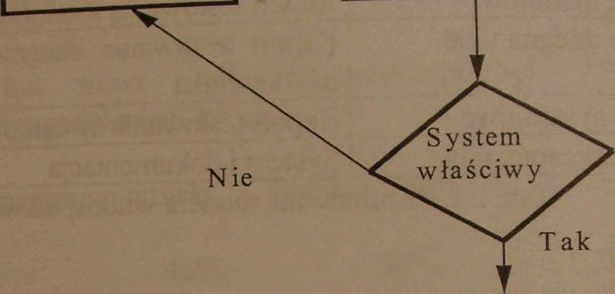
Rys. 2.2 Model ewolucyjny
2.3 Prototypowanie
W przypadku braków w specyfikacji, trudności w określeniu wymagań, nieporozumień między klientem a projektantami stosuje się szybkie prototypowanie (ang. rapid protyping). Prototypowanie przebiega w następujących krokach:
- ogólne określenie wymagań prototypowanego systemu,
- opracowanie szybko działającego prototypu,
- weryfikacja prototypu przez klienta,
- określenie szczegółowych wymagań.
rototyp^ pozwala na demonstrację pracującego systemu, a także daje możliwości szkolenia, zanim zostanie zbudowany pełen system. Bardzo często
!!?5^ ^{Slę} ^{protot}yP interfejsu użytkownika korzystając z generatorów interfejsów użytkownika.
u o_{W}a prototypu odbywa się za pomocą programowania ewolucyjnego, wy orzystuje się gotowe komponenty, stosuje się niepełną realizację, języki wysokiego poziomu,.

2.4 Formalne transformacje
Po definicji wymagań systemu zapisuje sieje w języku formalnym. Podlegają one serii automatycznych przekształceń do programu, a następnie wykonuje się integrację systemu i testowanie.
Bardzo znanym przykładem takiego podejścia do realizacji systemu jest proces Cleanroom zastosowany po raz pierwszy w IBM w 1987 (Mills et al. Selby et al.) następnie modyfikowany w 1994 (Linger), 1999 (Prowell). Proces ten polega na przyrostowej realizacji oprogramowania, każdy stopień realizuje się i pokazuje jego poprawność za pomocą podejścia formalnego. Nie ma w tym procesie testowania ukierunkowanego na wykrywanie defektów, a testowanie systemu ukierunkowane jest na wyznaczenie parametrów niezawodnościowych systemu.
Inna znana metoda to metoda B (Wordsworth 1996) polegająca na zapisie wymagań w notacji matematycznej i automatycznych transformacjach do wykonywalnego kodu. Efektywność kodu w ten sposób uzyskanego jest jednak niska. Niezawodność systemów uzyskanych metodą formalnych transformacji jest bardzo wysoka, gdyż brak jest błędów przy transformacjach. Stosuje sieją do produkcji systemów wymagających dużej niezawodności, bezpieczeństwa. Nie jest to metoda powszechnie stosowana. Formalne specyfikacje wymagają dużych umiejętności zespołu. Nie wszystkie wymagania można formalnie wyspecyfikować np. nie można formalnie wyspecyfikować interfejsu użytkownika.
2.5 Montaż z gotowych elementów
W większości realizowanych projektów ponownie wykorzystuje się kod wcześniej zrealizowany (ang. reuse), często po jego modyfikacjach. W ostatnich latach coraz częściej firmy produkujące oprogramowanie sięgają do „gotowego" kodu, gdyż przyśpiesza to czas produkcji i obniża koszty. W montażu z gotowych elementów (ang. reuse, off-shell programming) korzysta się z gotowych, dostępnych komponentów i tworzy się integrujący je. Często komponenty te są systemami dostarczającymi określone funkcje np. formatowanie tekstu, obliczenia numeryczne, nazywane są one systemami COTS ang. Commercial Off The Shelf. Proces produkcji oprogramowania z zastosowaniem gotowych komponentów przebiega w następujących krokach:
Specyfikacja wymagań. - Analiza komponentów - poszukiwanie komponentów
spełniających fimkcje systemu, zwykle komponenty spełniająj
tylko część wymagań.
ii

. Modyfikacja wymagań dostosowanie wymagań
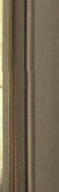
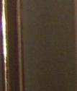
do Izo
znalezionych komponentów, w przypadku wymagań bardzl
istotnych dla systemu, dla których nie znaleziono komponentów
poszukiwanie rozwiązań alternatywnych.
Projektowanie systemu z komponentami zaprojektowanie
połączeń" między komponentami, ewentualne zaprojektowanie
kodu realizującego wymagania, dla których komponenty nie
były dostępne. ^{v}y . | f'
Realizacja systemu i integracja implementacja i testowanie zaprojektowanego kodu i integracja komponentów. Zaletami montażu z komponentów są wysoka niezawodność, redukcja kosztów przyśpieszenie dostawy. Systemy w ten sposób realizowane mogą jednak nie w pełni realizować wymagania klienta. Mogą również wystąpić w przyszłości kłopoty z modyfikacją systemu np. nowe wersje komponentów mogą być niedostępne.
2.6 Realizacja przyrostowa
Przedstawione w rozdz. 2.1- 2.5 modele procesu produkcji oprogramowania mają wady i zalety, nadają się do produkcji różnego typu oprogramowania. W przypadku dużych systemów należy stosować różne metody dla różnych części systemu. Często podczas produkcji dużych systemów zmieniają się wymagania i należy się do nich dostosować.
Realizacja przyrostowa (ang. incremental development) polega na realizacji
systemu w skończonej, zaplanowanej liczbie kroków (rys.2.3). Proces
produkcji rozpoczyna się od zgrubnego określenia wymagań systemu. Określa
się także priorytety poszczególnych wymagań. Przygotowuje się projekt
ogólny systemu i przypisuje się wymagania do kolejnych iteracji.
Wybiera się funkcję do realizacji opierając się na określonych wcześniej
priorytetach, biorąc pod uwagę zapotrzebowanie klienta, przydatność dla
ialszych funkcji czy łatwość realizacji. Dla wybranej funkcji systemu
się jej dokładną specyfikację, projekt, następuje implementacja i
warne. Dostarcza się klientowi zrealizowaną część systemu. Podczas, gdy
acuje przygotowuje się następną iterację realizującą kolejną funkcje
li ^{lzacja} ^{każde}J fankcji może przebiegać według innego modelu,
sposobu realizacji systemu jest możliwość jego wczesnego
Podczas produkcji systemu jest częsty kontakt z klientem, nie
klienta H W$& wyprodukowania sytemu nie spełniającego oczekiwań
kodu) ' 1K ^{lterac}J^{e} ^{nie} Powinny być zbyt długie (np. do 20 000 linii odwamJ Hi konkretne funkcje. Czasem mogą być problemy z rwaniem funkcji systemu na właściwej wielkości iteracje. Często trudno
jest określić wspólne fragmenty poszczególnych iteracji. Dodatkowy wysiłek jest związany z realizacją fragmentów systemu (pisanie szkieletów nieistniejących jeszcze modułów).
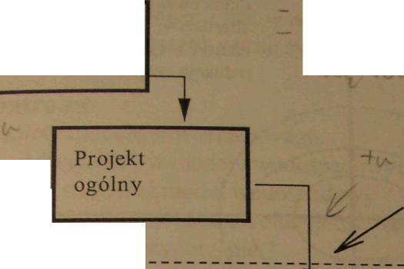
[THImujo
w.
Określanie wymagań
fcHj-J
KO-^
OJp(XOl(A, k&Ls

tL*t i
]AJ Ł
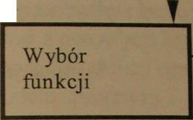
iteracje
:" 'ćL&tĄ&łćk
i
Projekt
Implementacja
Testy
Dostarczenie części syst.
Rys. 2.3 Model iteracyjny
2.7 Model spiralny
Model spiralny procesu produkcji zastał zaproponowany przez ^{Boe}^'* ?
1988 roku. Każdy cykl spirali (rys. 2.4) reprezentuje fazą procesu prod^cj.
Najbardziej wewnętrzna spirala może być studium wykonalności, nas. w
dotyczyć specyfikacji wymagań, następna projektu itp.
Każda spirala składa się z czterech sektorów: «n<i7ukiwanie
1. Określenie celów, identyfikacja ograniczeń, P°sz
alternatywnych rozwiązań. . „baniami redukcja
- Analiza ryzyka związanego z proponowanymi rozwiąJ^ _{budowa} ryzyka np. w przypadku ryzyka związanego z wym g prototypu. . • /_{Q} _{na}jmniejszyni
- Po określeniu ryzyka wybiera się najlepsze rozwiązanie ^
ryzyku).
4. Planowanie następnej spirali, podjęcie decyzji doty_{C2ącej} _{kontynuacji}.

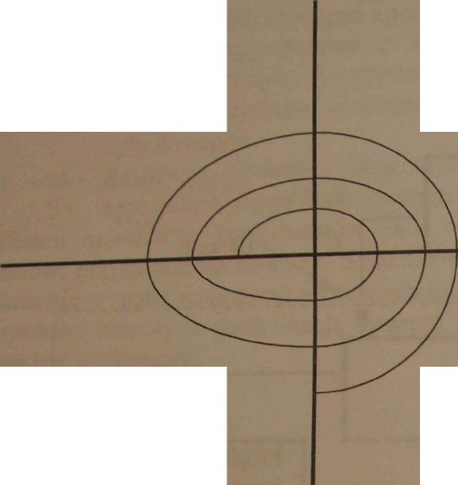
Opracowanie alternatyw, identyfikacja i redukcja ryzyka
Określenie celów
alternatyw,
ograniczeń
Konstrukcja, walidacja
Planowanie następnej fazy
Rys. 2.4 Model spiralny

W modelu spiralnym można włączać inne modele. Np. prototypowanie można zastosować do wykrycia braków w wymaganiach, formalne specyfikacje do budowy fragmentów systemu, dla których są wymagane bardzo wysokie parametry niezawodnościowe, a model wodospadowy dla podsystemów o dobrze określonych wymaganiach.
2.8 Podsumowanie
W rozdziałach 2.1-2.7 przedstawiono różne modele procesu produkcji
c^S°^{Wania5} ^{dostosowane} do różnych sytuacji. Jednym z ważnych
XZ! ^{P}u°^{CeSU} ^{Pr}°^{dukcji} J^{est} ^{m}<>żh_{W}ość obserwowania postępu
^? ^{Prac}/ _{t}^{Mode1}^ w których każda czynność (faza) kończy się
P^^TSf*⁸⁰¹ ^{d0kumenta}- "W* oo fizyczde istóeje, czyli
modele: ^{mamy} ^{dobrą} ^{ob}serwowalność przebiegu produkcji, są
ych transformacji (każda transformacja kończy się ciokumentem, raportem),
y (w każdym segmencie spirali powstaje dokument).

podczas produkcji oprogramowania metodą montażu z gotowych komponentów możliwość obserwowania postępu produkcji jest gorsza, nie powstaje tyle dokumentów co np. w modelu wodospadowym, nie jest celowe dokumentowanie użytych gotowych komponentów. Najmniejsza możliwość obserwowania procesu produkcji jest w modelu ewolucyjnym, podczas szybko wykonywanych zmian kolejnych wersji systemu nie tworzy sie_ dokumentacji.
Pytania kontrolne ^
i Wady i zalety modelu wodospadowego.
- jakie są „deliverable" w modelu wodospadowym ?
- Kiedy można stosować model wodospadowy ?
- Jakie są wady i zalety modelu ewolucyjnego rozwoju oprogramowania ? 5_ Kiedy stosuje się prototypowanie ?
6 Dla jakiego typu oprogramowania stosuje się formalne specyfikacje ?
- Na czym polega montaż z gotowych komponentów.
- Objaśnij iteracyjny model produkcji oprogramowania.
- Jakie są sektory w modelu spiralnym ?
- W jakich modelach procesu produkcji oprogramowania zajmujemy się
analizą ryzyka?
- Jakie są fazy w modelu wodospadowym ?
- Na czym polega walidacja ?
- Na czym polega weryfikacja?
- Jaki procent kosztów produkcji oprogramowania może stanowić testowanie ?

- Na czym polega prototypowanie ?
- Jakie są zalety stosowania formalnych transformacji ? _{mnAp]u}
- Jakie kryteria wyboru funkcji do realizacji możemy stosować w modelu
- wS^rmodelach procesu produkcji oprogramowania mamy możliwość dobrego obserwowania przebiegu ?
3. Faza strategiczna
• na j_{es}t wykonywana zanim zostanie podjęta decyzja o realizacji
Faza strateg! -^ ₀ j_{est} ona wykonywana zarówno w przypadku I
projektu próg¹; _{aW}i_{ane}go przez klienta (negocjacje), przed przystąpieniem
oprogramowania _{adku} oprogramowania rynkowego, gdy rozważana i
do przetargu jak i py programu czy nowej wersji programu. I
P^^^^ZLL^c^ to:
Sienie celów przedsięwzięcia z punktu widzenia klienta, I
; Jesienie zakresu oraz kontekstu przedsięwzięcia, jego
oS^ok^eślenie wymagań, zgrubna analiza i projekt systemu,
- propozycja kilku możliwych sposobów realizacji,
- oszacowanie kosztów, I I - analiza rozwiązań,
- prezentacja wyników, korekcja,
I - określenie wstępnego harmonogramu oraz przedstawienie struktury
zespołu realizującego,
- określenie standardów zgodnie z którymi odbędzie się realizacja. I
3.1 Decyzje strategiczne
W fazie strategicznej podejmowane są bardzo ważne decyzje:
H - wybór modelu, zgodnie z którym będzie realizowane
przedsięwzięcie,
I - wybór technik stosowanych w fazach analizy projektu,
- wybór środowiska implementacji,
I - wybór narzędzia CASE, i
określenie stopnia wykorzystania gotowych komponentów,
■ podjęcie decyzji o współpracy z innymi producentami i/lub
_{Ro} zatrudnieniu ekspertów zewnętrznych.
ProTOz^J¹* ^{k}?^{ka},^{możIiw}ych rozwiązań, analizuje ich zalety i wady.
których_{l}Z^^{V}^P^{owina}y ^ Poprzedzone określeniem ograniczeń, przy
nŁt^{ęW21}^ ^{będzie} ^{real}^wane takich jak:
b ^ymalne nakłady finansowe, I
I ^{d}°stępny personel,
■ ^{d}°stępne narzędzia I
- ośnieżenia czasowe.
I szyokosc pracy (szczególnie gdy przetargi),
JX
zaangażowanie kluczowych osób ze strony klienta, uchwycenie całości systemu.
3j Harmonogramowanie
ie strategicznej oraz w dalszych fazach realizacji projektu ustala się ^ czasowe dla poszczególnych zadań, czyli wykonuje się ^{y} nogramowanie. Projekt lub część projektu, dla której wykonujemy harmo £ ^ dzieli się na zadania. Dla każdego z zadań określa się czas harmonogr '^^g _{do} j_{eg0} wykonania. Podział na zadania powinien być ^{0X}T ^konany, by między zadaniami było mało zależności. Brak zależności • Hzv zadaniami umożliwia zrównoleglenie wykonywania zadań oraz wa czas realizacji całego projektu. Zadania powinny być niezbyt duże np. sie realizacji nie krótszym niż tydzień, ale także nie przekraczającym ° ^aca Kierownik projektu wykonuje podział na zadania w oparciu o "Ticie i swoje doświadczenie. Określenie czasu trwania czy kosztów ZLfcii poszczególnych zadań jest trudne. Należy być przygotowanym na Sne sytuacje niespodzianki. Produktywność nie jest proporcjonalna do £₇bv osób realizujących zadanie, a dodanie nowych osób do projektu, który S opóźniony tylko zwiększy jego opóźnienie. Podczas realizacji projektu hannonogramy wielokrotnie są modyfikowane, toteż wygodnie jest koTsta! z narzędzi wspomagających, pozwalających na przedstowianie sSleżności aktywności, wykresów. Tabela 3.1 przedstawia przykładowe zależności i czasy trwania zadań projektu.

zadanie
Zl
Z2
Z3
Z4
Z5
Z6
Z7
Z8
Z9
Zll
Czas trwania (dni)
8
15
15
10
10
20
25
15
7
Zależności
Zl
Z2,Z4
Z1,Z2
Zl
Z4
Z3.Z6
Z9

\ab. 3.1 Tabela zależności zadań _{gające}
Na podstawie tabeli zależności zadań, narzę^ ^{y}_{narys}. 3.1. harmonogramowanie przygotowuje sieć zależności zadań pok * ścieżka Grubą linią na rys. 3.1 pokazano ścieżkę krytyczną (najdhizejmvają ^ od punktu począlkowego do końcowego), określającą czas trw.

i»nek zadania leżącego na tej ścieżce spowoduje
Alenie jakiegokoiwe zadania, nie leżące na ścieżce krytycznej
f widoczne sątakze z

i
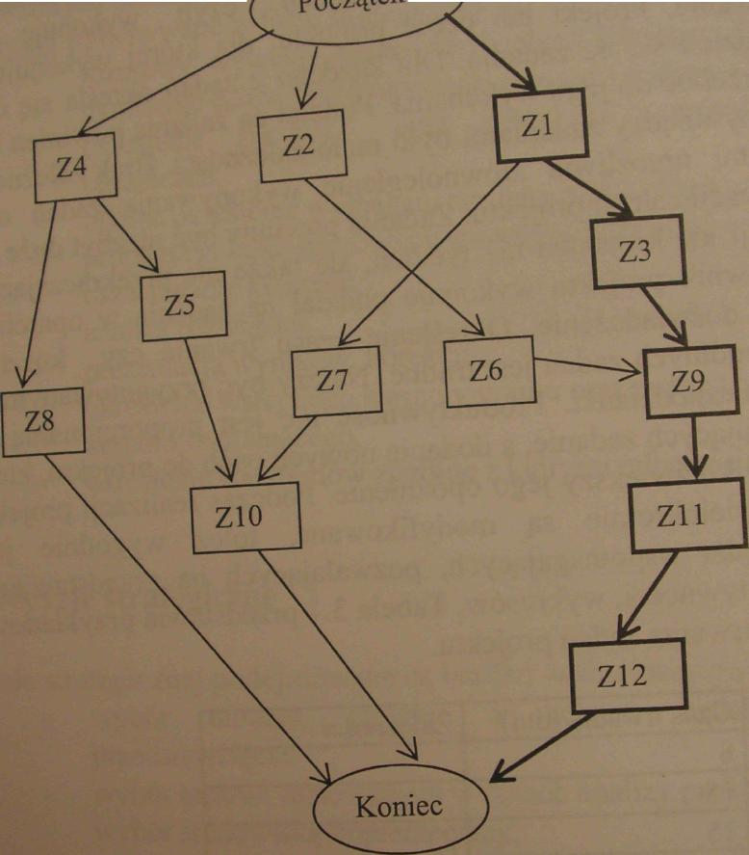

Rys.3.1 Sieć zależności zadań
Pytania kontrolne
- Jakie czynności wykonywane są w fazie strategicznej ?
- Jakie decyzje są podejmowane w fazie strategicznej ?
- Jakie czynniki są istotne dla sukcesu w fazy strategicznej ? "™BjflB jj.na czym polega harmonogramowanie.
feż^^iytyczna ?

4. Specyfikacja oprogramowania
Analiza wymagań (ang. reąuirements analysis) jest to określenie usług dostarczanych przez system i ograniczeń w jakich ma on pracować. p₀ przeprowadzeniu analizy, wymagania należy udokumentować, otrzymujemy wówczas tzw. specyfikację wymagań. Problemy, które należy wziąć pod uwagę podczas analizy wymagań:
różne grupy użytkowników mogą mieć rozbieżne wymagania, priorytety, 1
ci co finansują, zwykle nie użytkują systemu.
Specyfikacja wymagań jest wykonywana na różnych poziomach abstrakcji dla:
- podejmujących decyzje finansowe, I
- implementujących.
Istotna jest korelacja między tymi specyfikacjami.
Definicja wymagań jest to w języku naturalnym określenie usług systemu (w sposób zrozumiały dla potencjalnych użytkowników i zarządzających kontraktem) i ograniczeń w jakich ma pracować, a specyfikacja wymagań ma postać bardziej formalnej notacji określającej usługi systemu szczegółowo, w sposób zrozumiały dla projektantów systemu i załogi technicznej klienta.
4.1 Proces formułowania wymagań
Dokument określający wymagania jest bardzo ważny, stanowi podstawę
kontraktu na dostawę oprogramowania. Dokument ten określa co system ma
robić, nie opisuje jednak w jaki sposób i powinien być:
- kompletny - określać wszystko co system ma robić,
■ spójny - wymagania nie mogą być w konflikcie.
Cechy dokumentu określającego wymagania wg. Heninger'a (1980):
określa zewnętrzne zachowanie systemu,
określa ograniczenia implementacyjne, m
• jest łatwy do zmian,
zawiera przyszłość systemu,
^wiera akceptowalne odpowiedzi na niepożądane zdarzenia, informacje są precyzyjne i łatwe do znalezienia.

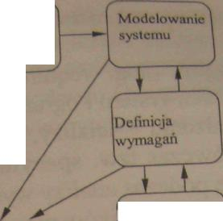
Potrzeba systemu
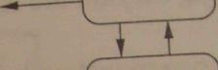
Studium wykonalności
Raport wykonalności
Raport potrzeb
Dokument
opisujący
wymagania
jSpecyfikacja iwymagan
[Specyfikacja [systemu

r
Specyfikacja projektu
Rys. 4.1 Proces formułowania wymagań
jadowa struga <^f* _{systómu}, jego umiejscowienie w
elementami systemu i środowiskiem zewnętrznym.
- Wymagania funkcjonalne - opis dostarczanych usług systemu.
- Sprzęt - opis minimalnych,^ optymalnych konfiguracji sprzętowych, ewentualnie definiuje sprzęt specjalny.
- Bazy danych - określenie, czy system korzysta z zewnętrznych baz danych i jakich.
- Wymagania niefunkcjonalne - opis ograniczeń w jakich system
ma pracować.
- Informacje pielęgnacyjne - opisuje przewidywane zmiany
powodowane zmianami sprzętowymi, potrzebami użytkownika.
Słownik - definicja użytych terminów z dziedziny problemu.
- Indeksy
Struktura dokumentu definicji wymagań i specyfikacji wymagań może być
Sd^^ko^^{gańma} "**** P°^{dczas} Produkcji, gdyż zmienia się ^.użytkownicy, zmieniają się wymagania. Dokument powinien byc owalny, by na bieżąco wprowadzać zmiany w ymaganich.
BH^B^H są to usługi oczekiwane przez użytkownika (bez

Wymagani niefunkcjonalne są to ograniczenia w jakich system ma pracować, standardy jakie spełnia np.
czas odpowiedzi, *&. zajętość pamięci,
niezawodność. Wymagania niefunkcjonalne mogą być w konflikcie z wymaganiami funkcjonalnymi (np. przyjazny dla użytkownika interfejs graficzny powoduje wzrost czasu odpowiedzi). Wymagania niefunkcjonalne można wyrażać w języku naturalnym. Dla wielu wymagań niefunkcjonalnych można podać konkretne wartości i miary np. dla.:
szybkości - czas odpowiedzi użytkownika, liczba przetworzonych
transakcji w sekundzie,
łatwości użycia - czas szkolenia, liczba ekranów pomocy, - niezawodności - dostępność systemu, średni czas pomiędzy
błędami, częstotliwość pojawiania się błędów,
prawdopodobieństwo błędu żądanej usługi,
przenośności - liczba systemów na których działa programowanie,
procent zależnych od systemu instrukcji.
Wymagania funkcjonalne powinny być:
- pełne, czyli zawierać wszystkie wymagania użytkownika,
- spójne, nie sprzeczne.
Dla dużych systemów przygotowanie kompletnego i spójnego dokumentu definicji wymagań wymaga wielu iteracji. Istnieje wiele metod opisu wymagań np. w postaci formularzy, diagramów przypadków użycia, metod formalnych.
4.1.1 Formularz zapisu wymagań funkcjonalnych
Formularz zapisu wymagań funkcjonalnych zawiera zazwyczaj pozycje opisujące jedno wymaganie - funkcję systemu. Poniżej pokazano przykład dla frakcji „dodaj węzeł", jednego z wymagań funkcjonalnych systemu edytora
dfe projektowania:
Nazwa junkcji - dodaj węzeł.
°pis - dodaje węzeł do istniejącego projektu, użytkownik wybiera typ
^{w}Czła, a jego pozycję poprzez przesunięcie kursora, dodany węzeł staje się
węzłem aktualnym. ] 5ª?^{e} wejściowe - typ węzła, pozycja węzła, identyfikator projektu.
Źródło danych wejściowych - typ węzła i pozycja węzła są podawane przez
^ytkownika, identyfikator projektu brany jest z bazy danych.
Wyjcie - baza projektów. mil ^{W}y^{m}<*gania- graf projektu.
. Warunek wstępny-otwaity projekt wyświetlony na ekranie użytkownika.
. Warunek końcowy do projektu jest dodany na wskazanej pozycji i
I wybrany typ ^{w}<?^{zła}-
. Efekty uboczne -brak.
4.U Hierarchia wymagań funkcjonalnych
Wymagania fimkcjonalne można ustawiać w hierarchii np.
Funkcja nadrzędna fi I
funkcja fi.1
funkcja fi .2 1
funkcja fi .2.1
funkcja fi .2.2 I
I funkcja fi .3 I
4.1.3 Diagramy przypadków użycia
Diagramy przypadków użycia (use case) wprowadzone przez I.Jacobson'a w
1993. Pokazują przypadki użycia systemu dla różnych grup użytkowników.
Diagramy przypadków użycia są omówione w rozdziale 5.2.4. I
4.1.4 Formalne specyfikacje 1
Formalne specyfikacje są dokładne, jednoznaczne, ale duży jest koszt nauczenia zespołu tworzenia i posługiwania się taką specyfikacją. Nie wszystkie wymagania możnaw sposób formalny wyspecyfikować.
Specyfikacje formalne można podzielić na dwa typy:
- Algebraiczne I
- Bazujące na modelu. 1
4.1.4.1 Specyfikacje algebraiczne
W specyfikacjach algebraicznych obiekt jest specyfikowany jako zbiór relacji
«tey operacjami na tym obiekcie. Po raz pierwszy specyfikacja algebraiczna
prowadzona była przez Guttag'a w 1977 do specyfikacji abstrakcyjnych
- OBJ ffuuis ^{s}P^{ec}y^{flkac}Jach algebraicznych są notacje sekwencyjne:
- Larch (Guttag.. 1985)/ I oraz notacje aspółbieme: Lotos (Bolognesi, Brinksma 1987) \
24 I
poniżej podano przykładową organizację specyfikacji algebrze
przykład takiej specyfikacji dla współrzędnych kartezjamkieh. Specyfikacja
algebrwcma określa operacje na obiekcie i. specyfikujc je podając relacje
miedzy n****- Składa się z dwóch części:
) sygnaturowej - zawierającej operacje i ich parametry,
aksjomaty cznej - zawierającej definicje operacji. K
Można tworzyć nowe typy dziedziczące operacje i aksjomaty istniejących już typów i dodając nowe operacje i aksjomaty.
nazwa specyfikacji
sort <nazwa> imports <lista nazw>
opis w języku naturalnym sort i operacji Nazwy i typy parametrów operacji zdef. Aksjomaty
Np. Współrzędne kartezjanskie
sort Coord
imports Integer, Boołean;
Specyfikacja def. Coord - reprezentujący współrzędne kartezjanskie. Operacje zdefiniowane dla Coord to X, Y, które obliczają atrybuty oraz Eq porównująca 2 obiekty typu Coord.
Create (Integer, Integer) -> Coord;
X (Coord) -> Integer; 1
Y (Coord) -> Integer, I
Eq (Coord,Coord) -> Boolean;
X(Create(x,y)) = x; i
Y (Create(x,y)) = y; |
Eq(Create(xl,yl),Create(x2,y2)) = ((xl=x2) and (yl=y2))
Błędy w operacjach można wyspecyfikować dodając operacje undefined (w ^lementacji ftinkcja error).
Tworząc specyfikacje algebraiczne wykonuje się następujące czynności:
'• Strukturalizacja specyfikacji (wybór typów abst^ 4
25
• cnecyfikacji, określenie, czy ma ona parametry
genetyczne.
2 Nazwanie *v> wrzenia, modyfikacji, inspekcji. |
₃ W^^J^^aopengL 1 U «
₄. Nieformatoas^y J ^^ ^
5. Definicja sKiauiu ^ o^eślenie semantyki operacji poprzez określenie
6^ Definicja ^?^ zawsze spełnione dla różnych kombinacji operacji. ,■%
E2££b-» p««- *"»"-* "***"* *^{lis,y}'
Poniżej pokazano
sort Lista] imports Integer
77"""kZ Hńrei elementy są dodawane na końcu, a usuwane
^fiSK*ª ^{c}-^{s} ^{doda}J^{e} ^{element} * **
^Sf^ ** ^{Head} *** ^{pocz}*^{ekowy}
element listy a Tail usuwa pierwszy element z listy.
Create -> List
Cons (List,element) -> List Head (List) -> element Lenght(List) -> Integer Tail (List)-> List
Head (Create) = undefined exception (empty list)
Head (Create (L,v)) = if L = Create then v else Head (L)
Lenght (Create) = 0
Lenght (Create (L,v)) = Lenght (L) + 1
Tail (Create) = Create
Tail (Cons (L,v)) = if L = Create then Create else Cons (Tail (L),v)
W specyfikacji algebraicznej często używa się rekursji. W powyższym przykładzie występuje ona w definicji operacji Tail. Operacja Tail jest ^ehniowana na pustej liście, a potem rekursywnie na liście niepustęj, rekursja sarJOńJ^ ^{hSta} ^{jest} ^{pusta}' ^{Prz}y specyfikacji rekursywnej warto jest "M fnT5^{na}-!W^{m} P^^^- Na przykład dla specyfikacji listy:
Con c™ 2¹ ⁴⁾⁾'⁵⁾ ⁼ ^{Cons} <^{Cons} <^{Tail} «³»> ⁴>' ⁵> ⁼
Cont S^^^⁰⁰⁸ ^{([])}'³⁾⁾' ⁴>' ⁵> = ^{Cons} (^{Cons} <L^{Cm}**1>⁴⁾'⁵⁾ ⁼
4.M.2 Specyfikacja bazująca na modelu
Specyfikacja bazująca na modelu (ang. model based) może być stosowana _{dy} system modelowany jest takimi obiektami jak zbiory, funkcje Istnieią
techniki sekwencyjne np.:
VDM ( Viena Deftnition Method - Jones 1980,1986), i Z (Zed) (Abrial 1980, rozwijany w Oxford Hayes 1986, Spivey 1990) oraz współbieżne.
Poniżej przedstawiono przykład specyfikacji za pomocą Z-schematów. Dla Z-schematów są dostępne programy do tworzenia i sprawdzania specyfikacji. Specyfikacja w Z jest pewną liczbą schematów. Każdy schemat wprowadza określonego typu nazwę i definiuje predykaty dla tej nazwy. Schematy mogą być prezentowane w grafice. Są "bloczkami" do budowy innych schematów.
Z schemat
Wprowadza specyfikację obiektu, określa jego zmienne, ustawia relacje między nimi.
np.:
pojemnik nazwa
zawartość: N sygnatury
pojemność: N
zawartość <= pojemność predykat schematu
Z-schematy:
- Można "składać" schematy tak by dziedziczyły sygnatury, predykaty.
- Można określać
operacje wejścia nazwa?: N
operacje wyjścia nazwa!: N
- Jeśli nazwa schematu jest poprzedzona grecką literą A (delta schemat) oznacza to, że jedna lub więcej wartości zmiennych stanu zostanie zmienionych przez operacje. Dla wszystkich zmiennych wprowadzonych w schemacie można wprowadzić także zmienną' określającą zmienioną wartość zmiennej.
- Jeśli nazwa schematu jest poprzedzona grecką literą S (Xi schemat) oznacza to, że wartości zmiennych stanu nie zostaną zmienione prz operacje (zmienna¹ nie zmieniona). ,• _{h} Można korzystać z funkcji, także takich, które nie dla .^{ws}^^ dozwolonych wejść (dziedzina) mają określone wartości wyjścia (pa
Są operatory pozwalające na działania na dziedzinie.
- Jeśli istotna jest kolejność to można użyć sekwencji (seąuence).
li" - iri^ JMK
Przykład
Kolejny schemat:

ws
kaźnik

lampka: {on, off}
odczyt: N .
niebezpieczny_poziom. w
~_{pka} = on <* odczyt < niebezpieczny_poziom
Dwa zdefiniowane już schematy wskaźnik i pojemnik można użyć w %W kolejnego, zbiornik, jako jego części składowe. Zmienne stanu schematów (odczyt, zawartość) użyte są do połączenia obu schematów.
zbiornik
pojemnik wskaźnik
odczyt = zawartość pojemność = 4000 niebezpiecznyjpoziom = 40
Schemat zbiornik, poprzedzony literą A, oznaczającą, że zmienne stanu tego schematu mogą zostać zmienione, jest „budulcem" dla schematu napełnianie_OK.
napełnianie OK
A zbiornik ilość?: N
zawartość + ilość? < pojemność zawartość' = zawartość + ilość
Schemat zbiornik _{D0Dr}~ _{H}
schematu nie moea zn t? ^{ny} ^{ą} ^{S} ' ^{oznacza}J^^{c}^ że zmienne stanu tego
>stac zmienione, jest użyty w schemacie przepełnienie:.
Popełnienie
zbiornik

ilość?: N tf: seq char
pojemność < zawartość + ilość? ^ _{r2}
t! = „niewystarczająca pojemność zbiornika - napełnianie skasowane"
Następnie schematy przepełnienie oraz napełnianie^OK są połączone w definicji schematu napełnianie.
napełnianie
napełnianie__OK u przepełnienie
4.2 Walidacja wymagań i prototypowanie
Błędy w wymaganiach są bardzo kosztowne, trudne do poprawienia gdy zostaną wykryte po dostarczeniu systemu. Koszt ich usunięcia jest znacznie większy niż błędów implementacyjnych.. Prototypowanie jest bardzo użyteczne do określenia wymogów systemu, walidacji (sprawdzenia, że spełniają oczekiwania użytkownika). Recenzowanie, przegląd wymagań (ang. reviewing) przeprowadzane przez zespół (strona klienta i strona produkująca) polega na wielokrotnym czytaniu dokumentu w poszukiwaniu błędów, braków. Jeżeli wymagania są wyrażone w języku formalnym to można użyć narzędzi automatycznych do sprawdzenie spójności, kompletności.
Pytania kontrolne |
1. Jakie czynności wykonywane są przy algebraicznej specyfikacji
oprogramowania ?
2. Z jakich części składają się Z-schematy ?
³- Jakie są typy się Z-schematów ?
⁴- Co to są wymagania funkcjonalne ?
~; P°dąj przykłady wymagań niefunkcjonalnych. y|
6. W jaki sposób można specyfikować wymagania funkcjonalne ?
7- Jakie są wady i zalety specyfikacji formalnych ? ..
⁸- Podaj kroki jakie musimy wykonać' przystępując do formalnej specyWcacji
wymagań.
5. projektowanie oprogramowania
Projektowanie jest to proces tworzenia nauczyć się _{go} _{można}
poprzez
doSczenie/studiowanie istniejących systemów.
S wykonywane przy projektowaniu L
- Studiowanie i zrozumienie problemu, badame problemu z różnych
- S^e wS^związań i ich ocena (wady, zalety).
- Opis każdej abstrakcji użytej w rozwiązaniu.
Tworzenie modelu oprogramowania jest procesem iteracyjnym
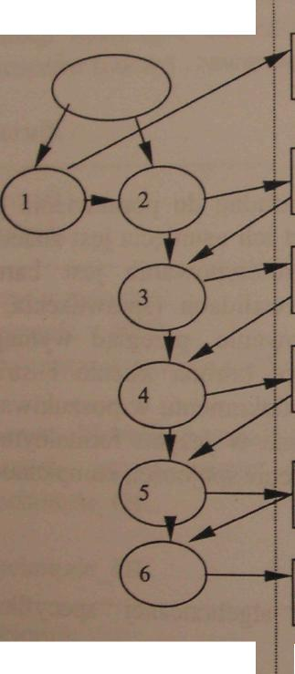
Specyfikacja wymagń
Architektura systemu
Specyf. oprogram.
Specyf. interfejsu
Specyf. komponentu
Specyf. danych
Specyf. algorytmów
Czynności procesu projektowania
Produkty procesu projektowania
Rys. 5.1 Czynności i produkty procesu projektowania
r^^^ Pokazano czynności i produkty procesu projektowania
opro^nowania. Czynności oznaczone cyframi 1-6 oznaczają:
doS^⁸¹¹¹⁶ ^{architektui}y - wyodrębnienie pod-systemów i ich relacji,
2. Specyfikacja abstrakcji - dla każdego podsystemu _{SD}ecv*w
dostarczanych usług i ograniczeń pracy. p^ynicacja
I 3. Projektowanie interfejsu dla każdego podsystemu, dokumentacja i
- Projektowanie komponentu - usługi przyporządkowane poszczególnym komponentom, projekt interfejsu komponentu.
- Projektowanie struktur danych używanych w systemie.
- Projektowanie algorytmów dostarczających usługi.
Metody projektowania są to rady, wskazówki, notacje graficzne, prowadzące do powstania projektu sensownego. Stosowanie się do nich nie gwarantuje, że powstanie sensowny projekt.
W projektowaniu można wyróżnić dwa podejścia:
1. podejście funkcjonalne, strukturalne:
W podejściu funkcjonalnym, strukturalnym system jest modelowany jako transformacje danych. Zaczyna się od wysokiego poziomu, stopniowo ulepsza się w projekt bardziej szczegółowy. Przykłady metod strukturalnych:
- Structured Design (Constantine, Yourdon 1979), Structured System Analysis (Gane, Sarson 1979),
- Jackson System Development (Jackson 1983), I
- Wamier-Orr (Warnier 1977),
- step-wise refinements (Wirth 1971,1976).
2. podejście obiektowe I
W podejściu obiektowym system jest widziany jako zbiór obiektów,
powiązanych relacjami. Obiekty komunikują się przekazując komunikaty.
Mają atrybuty, zbiory operacji np.metody Coad Yourdon, Booch, Rumbaugh,
Jacobson,..,
Na rys. 5.2 pokazano schematycznie kompilator w ujęciu funkcjonalnym a na rys. 53 w ujęciu obiektowym.

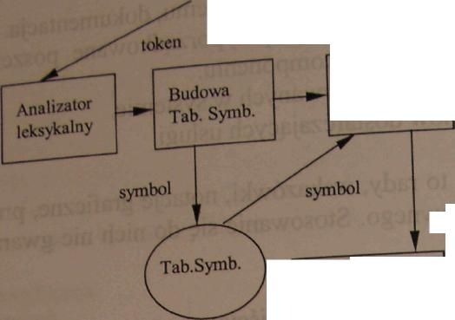
Program źródłowy atom
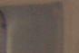
Analizator składni
kod wynikowy wsk. błędów
Wyprowadź błędy
Genarator kodu

komunikaty o błędach
Rys. 5.2 Kompilator w ujęciu strukturalnym

Program źródłowy
i
Strumień atomów
Włóż symbol
Tablica symboli

Sprawdź
Daj symbol

Buduj
Gramatyka

1
Drzewo składni
T
Komunikat o błędzie

Generuj kod
Kod wynikowy
Rys. 5.3 Kompilator w ujęciu obiektowym

5.1 Jakość projektu
Nie ma obiektywnej metody stwierdzającej jaki projekt jest dobry. Jednak dobry" projekt to projekt: spełniający specyfikację,
32

pozwalający na produkcję efektywnego kodu,
posiadający "pożądane" własności np. daje si^ łatwo pielęgnować.
System daje się łatwo pielęgnować gdy: - jest spójny,
ma mało powiązań, . jest łatwo adaptowalny.
Poziomy spójności Constantine & Yourdon(1979):
1. przypadkowa,
- logiczna (elementy wykonujące podobne funkcje są zgrupowane jednostce),
w
w
- czasowa (elementy aktywowane w tym samym czasie są zgrupowane jednostce),
- proceduralna (elementy w jednostce tworzą sekwencję sterującą)
- komunikacyjna (elementy pracują na tych samych danych wejściowych lub produkują dane wyjściowe),
- sekwencyjna (wyjście jednego elementu jest wejściem następnego)
- funkcyjna (każda część jest konieczna do wykonania funkcji jednostki).
Powiązania - zależności
Systemy silnie powiązane to takie, w których jednostki są zależne jedna od drugiej np. pracują na wspólnych danych lub wymieniają informacje sterujące (rys. 5.4).

■ ■■  A |  |  | ■ i
 | iii
D |  |  | ^{c}
 |  |  | i
Rys. 5.4 Silna zależność
Niski stopień zależności - reprezentacji informacji zamknięta w jednostce. Jeśli nie jest to możliwe to dostęp do danych wspólnych poprzez odrębną jednos
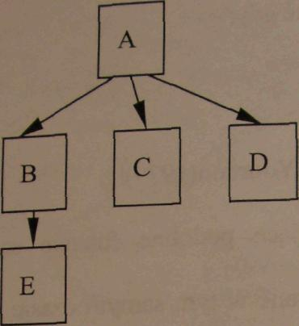
Rys. 5.5 Słabe zależności
Wykonując modyfikacje powinniśmy rozumieć działanie jednostki systemu. Dla łatwości rozumienia istotne są:
- złożoność jednostki (ale także stosowane nazwy..)
- jakość dokumentacji.
Adaptowalność możliwa jeśli projekt jest: dobrze udokumentowany,
- spójny,
o niewielkim stopniu zależności między elementami.
Pytania kontrolne
- Jakie czynności wykonywane są w procesie projektowania oprogramowania ?
- Wymień typy spójności.
- Jakie są cechy dobrego projektu ?
4. Objaśnij dlaczego silne zależności są niepożądane w projektach ?
p. Kiedy system daje się łatwo pielęgnować?
f>. Co wpływa na łatwość rozumienia jednostki f
5.2 Analiza i projektowanie obiektowe
Analiza systemu koncentruje się na zrozumieniu systemu oraz znal i
odpowiednich rozwiązań. Według V. Weinberg'a analiza systemu^
badaniem problemów, celów, wymagań, priorytetów i ograniczeń wynikaiarSI
ze środowiska wraz z szacowaniem kosztów, zysków i wymagań czasowi h
celu wypracowania pierwszych propozycji rozwiązań. ^{w}
W większości firm produkujących oprogramowanie istaieie e_{taT}^ • ,
„analityk". Analitycy biorą udział w: ^{J} stanowisko
. analizie wymagań,
weryfikacji rozwiązań,
- ocenie technicznej projektu wstępnego i szczegółowego, I
. walidacji i weryfikacji oprogramowania. Określają także wytyczne co do zasad pielęgnowania systemu.
Analiza obejmuje sfery:
- problemu (co ma być wykonane),
- wykonalności (czy realizacja jest możliwa),
- ekonomiczną (jakie będą koszty i zyski realizacji).
V Przy analizie złożonych problemów warto stosować:
- Abstrakcję czyli ignorować nieistotne aspekty, skoncentrować się
na istotnych.
Abstrakcję proceduralną - dowolną operacje dająca określony
I efekt można traktować elementarnie, w rzeczywistości może być
ona realizowana przez operacje niższych poziomów.
- Abstrakcję danych - definiować typ danych w sensie operacji dotyczących obiektów tego typu, z ograniczeniem takim, że wartości tych obiektów mogą być modyfikowane i odczytywane tylko za pomocą tych operacji.
- Ukrywanie informacji - każdy składnik programu powinien ukrywać pojedyncze decyzje projektowe. Interfejs modułu jest tak projektowany, aby jak najmniej odsłaniać sposób jego wewnętrznej
I pracy. . ^ ^j_.
- Dziedziczenie - mechanizm wyrażania podobieństwa między
klasami, ułatwiający definiowanie klas |<Mm§«M| zdefiniowanych. Opisuje podział na cechy ogólne . szczegółowe, wyrażając atrybuty i usługi w hierarchii klas.
- Skojarzenia czyli łączenie idei. # . /^_{llintó/cze}ść,
- Skaiowalność pozwalającą zastosować I^^H posługiwać się "dużym" korzystając z opisu fragmentu. ■
Powszechnie znanymi cechami modelu obiektowego są: . abstrakcja, . enkapsulacja,
- modulamość,
- hierarchia. . . . ,.,..,
Cechy te są zbieżne z wyżej wymienionymi podejściami, korzystnymi w analizie złożonych systemów. W obiektowo zorientowanym projektowaniu system jest widziany jako zbiór współdziałających obiektów. Obiekt może zawierać pewne dane, ma indywidualność i stan, ma zbiór operacji dostępu do danych i stanu oraz modyfikacji. Obiekty komunikują się ze sobą przekazując komunikaty, które mogą inicjować wykonanie pewnych operacji obiektu. Komunikacja może być asynchroniczna lub synchroniczna. Obiekty mogą działać równolegle lub sekwencyjnie. Mogą być one definiowane bezpośrednio, lub poprzez pewien "wzorzec", czyli klasę.
Obiektowe podejście do projektowania maksymalizuje ukrywanie informacji, może prowadzić do systemów bardzo spójnych, o mniejszym stopniu zależności elementów niż podejście funkcjonalne. Realizacja projektu obiektowego może być sekwencyjna lub równoległa. Najłatwiej ją wykonać w języku obiektowym, ale możliwa jest także realizacja w językach strukturalnych. Operacje w językach obiektowych mogą być zaimplementowane jako metody, w innych mogą być procedurami lub funkcjami.
Zaletami metody obiektowej są:
wyeliminowane wspólne obszary danych (komunikacja odbywa się poprzez przekazywanie komunikatów),.
łatwa modyfikowalność obiektów, reprezentacja informacji jest wewnątrz nich, zmiany są lokalne i nie wpływają na inne obiekty,
możliwość podjęcia decyzje o implementacji sekwencyjnej czy równoległej nie we wczesnej fazie projektowania.
Obiekty, ze względu na role jakie pełnią, mogą być podzielone na następujące
typy:
Aktor - aktywny, pracuje, steruje innymi, sam nigdy nie jest sterowany.
- Serwer - sam innymi nie steruje, dostarcza usługi.
- Agent - obie role, pracuje na innych, inne na nim.
Operacje (oferowane usługi) obiektu można podzielić na kategorie: modyfikator - zmiana stanu obiektu, selektor - operacja dostępu do stanu, bez zmiany stanu, iterator - pozwala na dostęp do wszystkich części obiektu w pewnej dobrze określonej kolejności,
I . konstruktor - tworzy obiekt i/lub inicjuje jego stan . destruktor - zwalnia stan obiektu i/lub niszczy obiekt
Wszystkie metody i podprogramy związane z obiektem tworzą nmtokra m •
zachowanie obiektu definiuje rolę, jaką obiekt może pełnić w S-u i!
wypełnia swoje zobowiązania. ^{1CWC}» J^
^ Analiza obiektowa przebiega zazwyczaj w następujących krokach-
- Znajdowanie - identyfikacja obiektów,
- Organizowanie obiektów,
- Opis interakcji,
- Definicja operacji obiektu, 9
- Definicja wnętrza obiektu.
Kroki te mogą być wykonywane iteracyjnie.
W Ad 1. Znajdowanie - identyfikacja obiektów
Ważny podmiot (rzeczownik) z dziedziny problemu jest dobrym kandydatem na obiekt. Obiekty można podzielić na następujące typy:
aktywne - pasywne
fizyczne - konceptualne
chwilowe - stałe
prywatne - publiczne
część - całość
ogólne - specjalizowane
V Ad 2. Organizowanie obiektów
Przy organizowaniu obiektów należy odpowiedzieć na pytania:
- Jakie są cechy wspólne klas/obiektów i na tej podstawie utworzyć hierarchię dziedziczenia.
- Które obiekty współpracują ze sobą i na tej podstawie utworzyć powiązania
I między obiektami, _{T},
- Które obiekty są częścią innych obiektów i na tej podstawie określić j
obiekty typu część - całość.
Które obiekty są zależne od siebie. ||
Ad 3. Opis interakcji 1 _{e} 1|
I Dla przykładów użycia systemu (use case) opisuje się różne ^{scei}^~ .
przebiegu. Z tych scenariuszy wynika, które obiekty, i w jaki ^{S}^^^H
komunikować, czego obiekty oczekują po sobie. Na tej poas
określić, interfejsy obiektów oraz, które obiekty są częścią innych. ■
n i

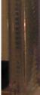
^{V} Ad 4. Definicja operacji obiektu
Dla operacji zidentyfikowanych w kroku 3 należy określić „co" obiekt . wykonywać. Jeśli operacje okażą się złożone to można identyfikować nowe obiekty.
ma
v, Ad 5. Definicja wnętrza obiektu ,
Zdefiniowane w kroku 4 operacje należy zannplementować, wybrać właściwe algorytmy, typy danych przechowywanych w obiekcie.
\J Metody zorientowane obiektowo zaczęły powstawać pod koniec lat osiemdziesiątych, ich bujny rozwój to połowa lat dziewięćdziesiątych, a
; koniec lat dziewięćdziesiątych to czynności standaryzujące. Poniżej
\ zamieszczono wykaz bardziej znanych metod: OOD Booch 1991
Object Oriented System Analysis (OOS A) Shlaer Mellor 1988 OMT Object Modelling Techniąue - Rumbaugh et al. 1991 (1987) OOA/OOD Coad & Yourdon 1991 OOSE (I. Jacobson)
HOOD 1989 (ffierarchical 0-0 Design) Responsibility Driven Design - Wirfs-Brock et al 1990 OORASS (0-0 Role Analysis, Synthesis & Structuring) - Reenskang et al. 1990
OOSD (0-0 Structured Design) - Wasserman et al 1989,1990
OSA ( 0-0 System Analysis ) - Embley et al 1992
1-... OBA (Object Behavior Analysis) - Gibson 1990
1 - Synthesis Page-Jones & Weiss 1989
Ib.;.. Fussion(HP)
Ł"t' Merise (Francja)
I - UML (Unified Modelling Language) 1997
I Pytania kontrolne
1 • Na czym polega analiza ?
2. Jakich sfer może dotyczyć analiza ?
I 3. Co warto stosować przy analizie złożonych problemów ?
^{ą}. JT?¹¹⁶⁶ kroki analizy obiektowej.
5- Jakiego typu mogą być obiekty ?
^{6>} ^{Jakle}mogą być typy operacji?
\y 5.2.1 Historia standaryzacji
I W 1989 było około dziesięciu obiektowych metod proiekw
w 1994 stosowanych już było około pięćdziesięciu metod^M ¹-f^{aUzy}' znanymi i najczęściej stosowanymi metodami były metody omt I* Modelling Techniąue (Rumbaugh i inni), OOD - Obiect Ow 7r? ^{ject} (Booch), OOSE Object Oriented Software EngineerinT^ ^ Fussion, czy obiektowa metoda Coad'a iYourdon'a. Metody oSow' różniły się „widzeniem projektowanego systemu, ale także not graficzną używaną dla sporządzenia modelu systemu Projekt sv t zrobiony w jednej notacji był mało zrozumiały dla proiektentów korzystających z innej notacji. Narzędzia CASE (Computer Aided Software Engineering) często wspierały wiele metod. W końcu rokud994 Rumbaugh i Booch, autorzy konkurencyjnych metod OMT i OOD, znaleźli się wspólnie w firmie Rational, produkującej narzędzia CASE do projektowania obiektowego. W październiku 1995 udało im się zdefiniować połączoną I metodę Unified Method version 0.8. W czerwcu 1996, po dołączeniu do firmy Rational Ivara Jacobsona, powstała kolejna, rozszerzona wersja Unified Method version 0.9. Uzgodnione wersje Unified Method były wspierane przez narzędzia CASE firmy Rational. Z narzędzi tych korzystało I i nadal korzysta, wiele dużych firm produkujących oprogramowanie takich jak np. DEC, Hewlett-Packard, IBM, Unisys, Microsoft, Oracle, Texas Instr., Rarional. Po dyskusji do Unified Method wprowadzono zmiany i pod nazwą UML - ang. ^Unified Modelling Language wersja 1.0 w styczniu 1997 przedłożono do standaryzacji do OMG (Object Management Group). I W (1997 rozszerzona grupa partnerów, Andersen Cons. Ericsson, Platinium Tech. spowodowała wprowadzenie kolejnych zmian i we wrześniu 1997 UML w wersji 1.1 został zaakceptowany przez OMG jako standard ogólnoświatowy. Kolejne wersje UML były akceptowane w czerwca 19 I wersja 1.2, w 1999ft wersja 1.3, obecnie obowiązuje wersja 1.5 (odrnarca 2003) lecz jużódŹOOł trwają prace nad wersją 2.0. UML przyjął się bardzo szybko i wyparł inne metody obiektowe. Podstawowe składniki UML V zostały zaczerpnięte z innych metod np.:
- pojęcie podsystemu, kategorie podsystemów - Booch i - przykłady użycia - Use Case - Jacobson
- pojęcie asocjacji - Rumbaugh 1 i " pojedyncze klasy, obiekty - kompozycje - Embley I

- opisy operacji, numerowanie komunikatów - Fusion ■ diagramy stanów - Harel
- warunki przed i po operacji - Meyer , odell
- dynamiczna klasyfikacja, nacisk na znaczenie zdarzeń -
- cykle życia obiektów - Shlaer - Mellor.

'rsj
5.2.2 Przegląd ogólny UML

Modelowanie oprogramowania wymaga rożnych punktów widzenia podczas
™7du oprogramowania. Znajomość UML a pozwala tworzyć i czytać
'Sie modele jednak w UML nie znajdziemy odpowiedzi na pytanie, jakie
modele powinny być utworzone. UML jest językiem, który może być użyty
^{d}°: Wizualizacji - UML jest językiem graficznym, z każdym symbolem związana jest semantyka, model może być zrozumiany przez inny zespół czy inne narzędzie i to daje ogromne ułatwienie komunikacji. Pi-rvtłfldnwe oznaczenia.:
Przykładowe oznaczenia.: powiązanie:
zależność:
>
generalizacja, strzałka wskazuje element bardziej ogólny:

v-/

- Specyfikacji - pozwala na budowę precyzyjnych modeli.
- Konstrukcji - model w UML może być odwzorowany w język programowania np. Java, C++, Visual Basic, tablice w relacyjnych
1 bazach danych czy obiektowe bazy danych (ang. forward engineering). Możliwe jest także odwzorowanie z kodu w UML (ang. reverse engineering).
• Dokumentacji sytemu.
5.2.3 Projektowanie z wykorzystaniem notacji UML
Projektując system tworzymy wiele różnego typu modeli. Modelujemy co
się w systemie znajduje, jakie jest zachowanie systemu, co system realizuje,
a e także modelujemy architekturę systemu, rozmieszczenie poszczególnych
eiementow oprogramowania. Na rys.5.2.3.1 przestawiono poziomy modeli,
Horę mogą być potrzebne przy projektowaniu systemu.
użvtl™ -11 Podstawia system z punktu widzenia różnych
iakiT^™ ^{SyStemu>} ^{M}°deluje funkcjonalność systemu, pokazując w twrJ? ' ¹_{J}-^{Przez} ^{k}°S°> Estera może być używany. Na tym etapie morzone są diagramy „Use Case" Posłużą one do następnych etapów

projektowania oraz do końcowego testowania *v
wymogów użytkowników. systemu pod kątem spełnienia

\/
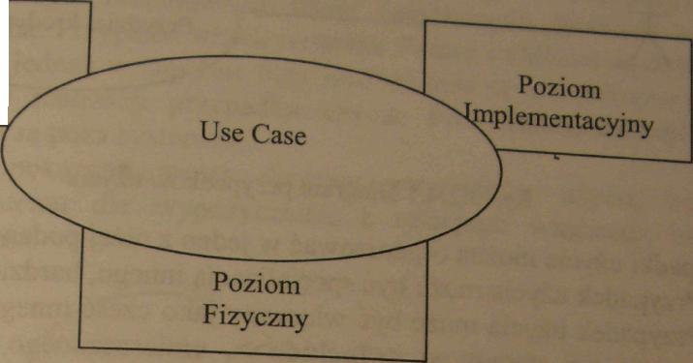
Poziom Logiczny

Rys.5.2.3.1 Poziomy modeli systemu
Model logiczny przedstawia system w postaci klas, powiązań i interakcji
między nimi, zachowań obiektów należących do tych klas oraz sekwenc
działań systemy Projektujemy obiekty systemu oraz ich zachowanie
współdziałanie. Pokazujemy, jak funkcje systemu przedstawione w modelu
przypadków użycia są realizowane. Na tym etapie tworzy się następujące
diagramy: klas, sekwencji, współdziałania, stanów, czynności.
Model implementacyjny przedstawia system 'jako podsystemy,
komponenty. Na tym etapie powstaje diagram komponentów.
Model fizyczny modeluje fizyczne rozmieszczenie modułów systemu na
komputerach. Uwzględnia wymagania sprzętowe. Na tym etapie tworzymy
diagram wdrożenia.
5.2.4 Diagramy przypadków użycia systemu
Diagramy przypadków użycia systemu (ang. use case) reprezentują wymagania funkcjonalne systemu. Opisują pewne zachowanie systemu, interakcje systemu ze środowiskiem zewnętrznym, użytkownikami, innymi systemami. Diagramy przypadków użycia sporządza się dla całego systemu, Podsystemu, a nawet dla klasy. Określają one CO system robi, ale nie należy °ª mch szukać odpowiedzi na pytanie jak system realizuje te funkcje. Elementami tych diagramów są przypadki użycia oznaczane elipsami i ^{0rz}y reprezentujący użytkowników lub systemy zewnętrzne oznaczane symbolem ludzika (rys. 5.2.4.1). Ciągła linia łącząca aktora z przypadkiem "^ywa, powiązanie, oznacza, że aktor może wykonać dany przypad "jzycia. Powiązanie pokazuje drogi komunikacji, może być jednokierunkowe ^mia skierowana, grot oznacza kierunek przepływu informacji) | wnkierunkowe (linia nie jest skierowana).

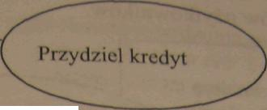
I Urzędnik (aktor) |
_{Rys} 5.2.4.I Diagram przypadków użycia
Prządki użycia można organizować w jeden z niżej podanych sposobów: i Prządek użycia może być specjalizacją innego bardziej ogólnego. 2 pJIpadek użycia może być włączany jako cześć innego, oznacza się to za pomocą stereotypu «include», umieszczonego nad skierowaną I linią przerywaną. Skierowana, przerywana linia jest zwana Unią zależności (ang. dependency linę). Grot strzałki wskazuje kierunek zależności, tj. włączany przypadek użycia. < Przypadek „włączany" nie I może być samodzielny, nie może z niego korzystać żaden aktor. 3. Przypadek użycia może rozszerzać zachowanie innego, być jego wariantem, opcją. Oznacza się to za pomocą stereotypu «extend» I umieszczonego nad linią zależności. Grot strzałki wskazuje rozszerzany przypadek użycia. Przykład użycia podstawowy może wystąpić sam, ale w pewnych warunkach jego zachowanie może być rozszerzone, w I pewnych punktach (ang. extension point), przez inny przypadek.

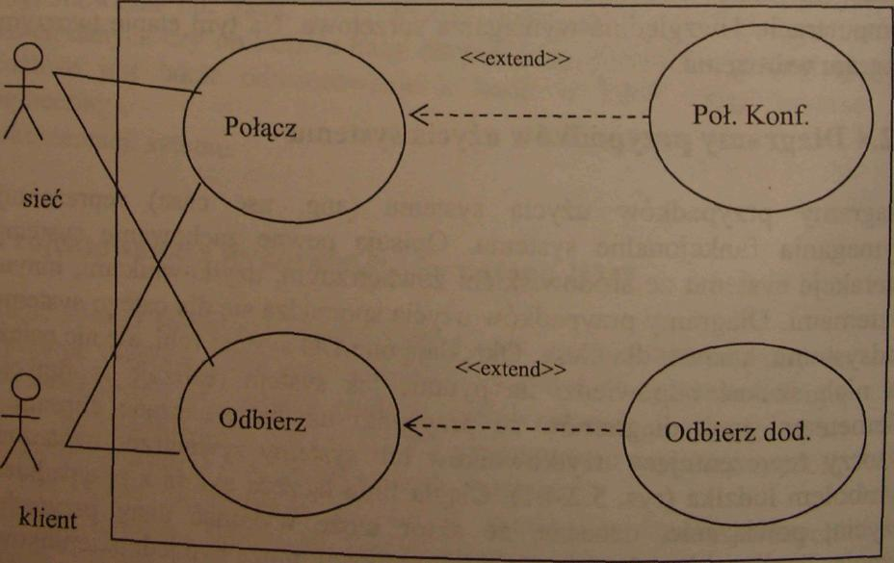

Rys. 5.2.4.2 Diagram przypadków

użycia z rozszerzeniami

42

Na iys.5.2.4.2 pokazano prosty diagram DrzvnaHlrA„ • •
rozszerzania. Połączenie konferencyjne jest rozszer "^ ^{z} ^{rela}<yami
połączenia zwykłego. Aktorami są klient fu^J?¹"⁶¹?' ^{wanantem}> opcją
telekomunikacyjna. Przypadki użycia systemuipST^?*™* * ^{sieć}
dla obu aktorów jednak w zupełnie inny sposób Tnn ,^{lerz} ^{są}- dostępne
tych aktorów w realizacji przypadku użycia' ftSSc^ _{ft}J??^{mc} ^{przez}
systemu, aktorzy są poza systemem. ^ ^{0Kresla} granice
Na rys.5.2.4.3 pokazano prosty diagram przypadk'
fragmentem systemu dla wypożyczalni, z relaLm^, ^^ ^{będący}
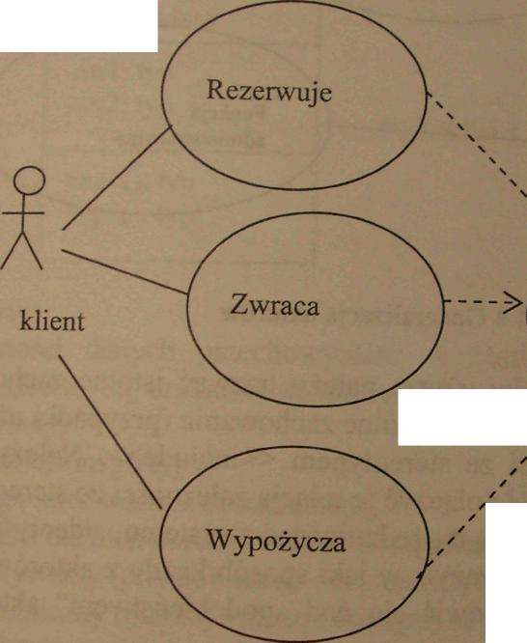
przypadku użycia. ' relacjami włączania innego
«include»
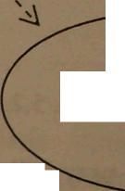

Modyfikacja bazy
«include»/^
«include»
Rys. 5.2.4.3 Diagram przypadków użycia z «include»
przypadki użycia Wypożycza, Rezerwuje, Zwraca, jest włączony Przypadek użycia Modyfikacja bazy wypożyczalni, gdyż każdy z tych Przypadków wymaga zmiany informacji o stanie zasobów wypożyczalni.
* rys.5.2.4.3 przypadki użycia Funkcja użytk. 1 i , Funkcja użytk 2 mogą _{o}^{yc} ^kpnane przez użytkownika, ale także przez administratora, gdyż jest Fu 5^{eCJalizacją} ^{uż}ytkownika. Dla administratora dostępna jest także ^{Ja} ^{ad}ministarcyjna, nieosiągalna dla użytkownika.

V
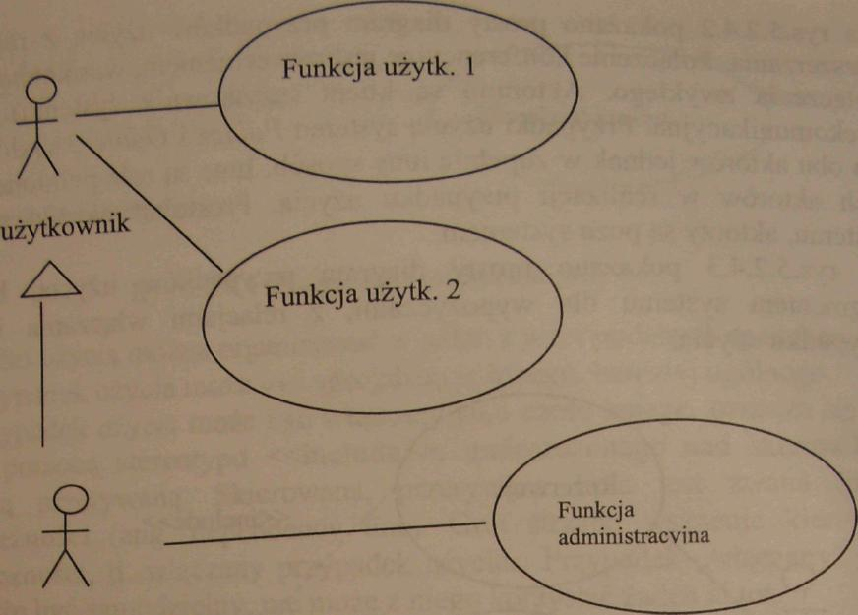
administrator

Rys. 5.2.4.4 Generalizacja aktorów
Tworząc diagramy przypadków użycia należy nazwać istotne zachowania systemu, jego funkcje, wyodrębnić wspólne zachowania (przypadki użycia) i połączyć je relacją zależności ze stereotypem «include». Należy także wyszukać warianty zachowań i połączyć je relacją zależności ze stereotypem «extend». Należy określić, kto może korzystać z systemu, zidentyfikować istotnych aktorów. Należy rozważyć, w jaki sposób każdy z aktorów może używać system, a także zastanowić się nad „podobieństwem" aktorów i oznaczyć je relacją generalizacji.
Dla zidentyfikowanych przypadków użycia tworzy się scenariusz opisujący jego przebieg: jak się rozpoczyna, jaki jest przepływ zdarzeń, jak się kończy, jakie są interakcje z aktorem. Przypadek użycia może być opisany w postaci tekstu nieformalnego, tekstu strukturalnego (z warunkami początkowymi i końcowymi) czy pseudokodu. UML nie podaje standardu opisu scenariusza. Np. początek scenariusza pobierania pieniędzy z bankomatu:
na bankomacie pojawia się znak zachęty do wprowadzenia PIN,
- klient podaje PIN,
- klient potwierdza,
system sprawdza poprawność PIN,
- system potwierdza.
Scenariusze tworzy się dla prawidłowego, typowego przebiegu, ale taka
ula przebiegu wyjątkowego, błędnego (np. PIN niepoprawny).
•11 44

5J 5 Diagramy klas
Diagramy klas przedstawiają typy obiektów występujących w aplikacii i
powiązania między nimi. Składnikami diagramów klas są klasy i rekcie
pomiędzy nimi. * ^{dC}J^{e}
Klasa - opisuje grupę obiektów o podobnych własnościach (atrybutach zachowaniach (operacjach), wspólnych relacjach z innymi obiektami⁵ identycznym znaczeniu. Obiekt jest instancją klasy. Klasy pomagają w abstrakcji, generalizacji problemu. Klasa zawiera atrybuty i metody symbol graficzny klasy pokazano na rys.5.2.5.1.
Nazwa klasy

-atrl: typ -atr2: typ
Rys. 5.2.5.1 Klasa

+opl(): typ +op2(): typ
Atrybuty:
- wartości danych przechowywane w obiekcie określonej klasy, pola, składowe. Są unikalne w klasie. Różne klasy mogą mieć takie same atrybuty.
- są określonego typu,
mogą mieć wartość domniemaną.
- można dla nich określić zakres dostępności:
prywatny (private) -name : dostępny tylko dla klasy, publiczny (public) -hiame : dostępny dla wszystkich klas, chroniony (protected) #name : dostępny dla klasy i podklas. Na diagramach klas UML, w narzędziach CASE, domyślnie przyjmuje się, że wszystkie atrybuty są prywatne, jeśli tak nie jest, należy zmienić własność atrybutu. Atrybuty mogą mieć także inne własności np.:
- implementacyjny (implementation) ?name: zakres dostępności będzie
określony w implementacji, ., «
- wyprowadzalny (derived) /name : daje się wyprowadzić z innyc
atrybutów, " kluczowy (key) (*name) : jednoznacznie identyfikuje instancję klasy.
Operacje i metody lub może
Operacja jest funkcją lub transformacją, którą można zastosować do i ^
być stosowana przez obiekty tej klasy. Wszystkie obiekty klasy poswu _{Ją}

Linę operacje. Operacjom odpowiadają metody klasy w językach obiektowych.
Operacja _{argume}nty parametryzujące (ale nie wpływają one na wybór
~*^{aOI}ad ) Dla argumentów operacji można także określić sposób ich
przekazywania: ■
jn-przez wartość, out-przez wynikali j I inout- przez wartość i wynik. 1 może zwracać wynik (określonego typu) może mieć określony zakres dostępności, widzialności dla innychklas: I prywatna (private) -name: dostępna tylko dla klasy,
publiczna (public) -łname: dostępna dla wszystkich klas,
(protected) #name: dostępna dla klasy, podklas *
I (implementation) (?name): zasięg będzie określony w implementacji
Relacje L*ą )£q
Relacje reprezentują zależności, jakie istnieją w systemie pomiędzy obiektami. Mogą to być fizyczne lub konceptualne zależności między obiektami. Typy relacji to:
- asocjacja,
- agregacja,
- generalizacja. Asocjacja (ang. association)
Obiekt współpracuje z obiektami, z którymi jest połączony relacją asocjacji.
Poprzez połączenie obiekt klient prosi o usługę inny obiekt, lub poprzez
połączenie może sterować innym obiektem. Modeluje relacje takie jak:
dotyczy, komunikuje się z, obsługuje, itp. Symbolem graficznym asocjacji
| jest linia_ciągła (ryjfec§i2.5.2): |

Nałogu
Rys! 5.2,5.2 Asocjacja dwukierunkowa

****"% poważanie może być także jednokierunkowe (rys. 5.2.5.3), strzałka określa kierunek przepływu informacji.
Nazwa
- Rys. 5.2.5.3 Asocjacja jednokierunkowa g
BU 5**\ ª88rcgation) modeluje relacje takie jak „składa się *% J^t
5254 ^{ltP}* ^{Symbo!} graficzny relacji agregacji pokazano na rys.

:ześć
acją
Nazwa

całość
Rys. 5.2.5.4 Agregacji

Generalizacja (iys.5.2.5.5).
(ang. generalization) modeluje dziedziczenie klas

Nazwa
Rys.5.2.5.5 Generalizacja
Klasa ogólna
Przykłady relacji asoscjacji:
Na rys. 5.2.5.6 pokazano prosty diagram klas z relacją asocjacji pomiędzy klasami Pracownik i Firma o nazwie pracuje. Nazwy relacji asocjacji są czasownikami w opisie problemu. Nazwa dwukierunkowego powiązania jest zwykle czytana w określonym kierunku np. pracownik pracuje dla firmy, firma zatrudnia pracownika- Można określać'i nazywać role pełnione w związku przez obiekty rys. 5.2.5.7. W związku może być wiele obiektów klasy Pracownik, co oznaczono *, po stronie klasy Pracownik. Możliwe są także inne oznaczenia krotności w relacji: np.:

1 dokładnie jeden
0 ..1 zero lub jeden
M ..N od M do N (liczby naturalne)
* od zera do dowolnej liczby całkowitej
1.. * od jednego do dowolnej liczby całkowitej
Pracownik | pracuje  * | Firma
-nazwisko: char* -imię: char* -pensja: unsigned int | pracuje  * | -nazwa: char* -adres: char*
+UrlopQ: int ⁺WymówienieQ: int |  | +Zatmdnij(Pracowmk):int +Zwolnij(ftacownik): int
Rys. 5.2.5.6 Relacja asocjacji

Pracownik
pracuje dla
zatrudnia
Firma

pracuje-dla
Rys. 5.2.5.7 Nazwy ról w asoscjacji
Krotność (wartościowość) relacji zależy od założeń modelu. Jeżeli w systemie mamy jeden obiekt klasy osoba, jest on centrum naszego systemu i interesuje nas z jakimi obiektami klasy firma jest w związku, to * będzie po strome klasy firma (rys.5.2.5.S\a), jeżeli centrum systemu jest firma i np.chcemy wiedzieć z

osoba
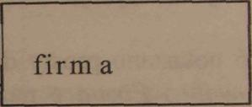

Rys. 5.2.5.8.a Wiele firm J
jakimi obiektami klasy osoba jest w związku, to * będzie po stronie klasy osoba (rys.5.2.5.8.b). Można również * postawić po obu stronach relacji, jeśli będzie to odpowiadało założeniom modelu.
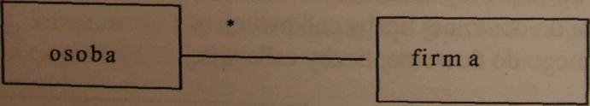
Rys. 5.2.5.8.b Wiele osób
^asin^?⁵** "^ ^{zachodzi}c pomiędzy obiektami tej samej klasy, jest obieSZT"*? ^s.S.2.5.9). Każda osoba jest z związku z 0 do 2 osoba mVZ- , ' k*⁰¹* ^{w} t?¹¹¹ związku pełnią role rodziców. Każda ^zku petei^rS;² ^°^{W0hui} ^{Uczbą} ^{obiekt}ów klasy osoba, które w tym

Osoba
Rodzice

Dzieci
0..2

Rys. 5.2.5.9 Asocjacja zwrotna Związek może zachodzić pomiędzy 3 lub więcej kia. i podzielony na związki binarne, bez utraty informacji tS^-"? ^{może} ^{b}?^{ć} (ang. ternary association). Można określić jego J£££ffiJ^
to I.

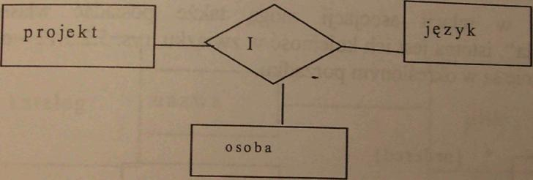
Rys. 5.2.5.10 Asocjacja ternarna

Jezeh o związku między klasami chcmy przechowywać pewne informacje, chcemy określić pewną własność powiązania, to należy użyć klasy wiążącej (rys.5.2.5.10).

plik
użytkownik

prawa dost
Rys. 5.2.5.10 Atrybut związku
ftzy wartościowości relacji Ido 1, jak na rys. 5.2.5.10 prawa &*?"** tyc atrybutem klasy plik. Przy wartościowościach związku »™^{ele} *J. ^ązku nie może t>yć dołączony do obiektu (rys. 5.2.5.11). Umieszc
49

0..1
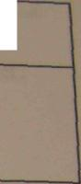
i pensji jako atrybutu klasy osoba nie pozwalałoby
stanowisfca j> •• _{w} której ta sama osoba pracuje w instytucji
^modelowanie syiu* j , ^ ^{J}
różnych stanowiskach.
instytucja
osoba
nazw. PES.
adr
* pracuje-dla
stanów pensja
nazwa adres
na na

1..N

wydajność
Rys. 5.2.5.11 Atrybuty asocjacji

Obiekty będące w relacji asocjacji mogą także posiadać własność "uporządkowania¹¹, istotna jest ich kolejność w związku, rys. 5.2.5.12 - okna widoczne na ekranie są w określonym porządku.

 | * {ordered}
 | * {ordered} | ekran
okno | widoczne-na | ekran
Rys. 5.2.5.12 "Uporządkowana" asocjacja I
Między klasami może być kilka związków - relacji asocjacji (rys. 5.2.5.13 i rys. 5.2.5.14) . Ograniczenie {subset} wskazuje, że pewien zbiór (kolekcja) jest włączony w inny zbiór np. Reprezentanci są także rodzicami dzieci (rys. 5.2.5.13).
Rodzice dzieci 1..*
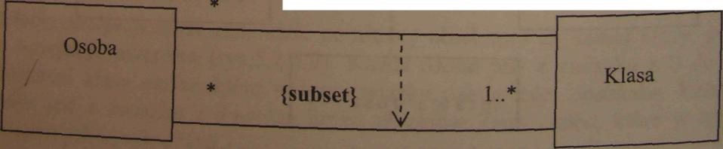
Reprezentanci I
Rys. 5.2.5.13 Ograniczenie subset asocjacji
<A

Ograniczenie (exclusłve or} wskazuje że dla H
relacja asocjacji spośród grupy relacji jest właściwa?^ Sj?? ^{jed}^« J^na
nauczyciel

r
Osoba

{exclusive or}
Universytet

student Rys. 5.2.5.14 Ograniczenie exclusive
or

Asocjacje mogą być "kwalifikowane". Kwalifikator Ł sL _. wieloma obiektami, sprowadza punkt wiele do l^LZZT* "^
jednoznaczny identyfikuje plik w katalogu może bvć ^«w ^{W} ^{Sposób}
a™ < o < i <\ ^{F} ^ ^{moze} ^{b}y° kwalifikatorem zwiarfni
związku
(rys. 5.2.5.15).

katalog
nazwa
plik

Rys. 5.2.5.15 Kwalifikowan
a asocjacja

giełda
notuje
notuje
zakład
sym b

giełda
 | sym b
je |  | |
zakład

Rys. 5.2.5.16 Kwalifikacja 'wiele*

kwalifikatorem reiaqi. ^^- -; * :; "~"* ~ ™™ "™
^{K}™ _{kUcu} symbolach to musimy pozostawić wartościowość „wiele".
\ot^gacja i zaweranie Agregacja okieaa relacją typu:
♦ "okłada się z".
• "jest zbudowany z ,
* "jest częścią"*

książka s^/
rozdział
o
paragraf

Rys* 5.2.5.17 Przykład agregacji I
Klasa hupka z iys. 5.2.5.17 jest ..całością", jej częściami składowymi są rozdziały. Klasa rozdział też może być traktowana jako „całość", jej częściami składowymi sąparagrajy*
W UMUu jest także „silniejsza" wersja agregacji, zwana kompozycją, lub zawieraniem (ang. composition). W kompozycji obiekt będący częścią może należeć wyłącznie do jednej całości. Części żyją tylko, gdy istnieje całość. Usunięcie całości powoduje usunięcie wszystkich części. Kompozycję oznacza się czarnym diamentem.

wielokąt
w
3J
—. Punkt

[orderedl

Rys. 5.2,5.18 Przykład kompozycji
Dziedziczenie i generalizacja
<jeneralizarŁ
Atrybuty i
"Podklasa" I ^H " ■■*■" &»*«pjr p^
gś $2 5 Ig Tf²* ^{atr}y^{bu}ty> operacje. Dziedziczenie jest!
I *™* ^{atr}V^{bu}ty i operacje klasy wyposażenie. T
pompQ>

wyposażenie
nazwa producent koszt waga

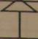

pompa

ssanie przepływ
zbiornik
pojemność ciśnienie

Rys. 5.2.5.19 Przykład generalizacji

Na relacji dziedziczenia możemy umieścić jedno z następujących ograniczeń:
{exclusive}
{disjoint} {overlapping}
obiekt jest instancją tylko jednej podklasy
domniemana postać,
klasa pochodna od A jest podklasą tylko jednej
podklasy klasy A,
klasa pochodna od A należy do produktu
kartezjańskiego podklas klasy A np. (urządzenia,
urządzenia do rejestracji obrazu, urządzenia do
rejestracji dźwięku, magnetowid),
{complete} {incomplete}
generalizacja zakończona,
generalizacja może być rozszerzana.
Ograniczenia relacji dziedziczenia mogą być dołączone jako notatka przerywana linią do relacji generalizacji na diagramie klas.
Wskazówki
- ze specyfikacji systemu wyodrębnij obiekty (ważne rzeczowniki z dziedziny problemu, dodaj atrybuty, operacje, utwórz powiązania, zastosuj generalizację, kompozycję, Podziel klasy na moduły spójne pod względem świadczonych usług.
53

YStemach, o dużej liczbie klas, diagram klas warto podzielić
W rfożonycn sy ^ . _{w} pietach. Pakiety służą do porządkowania i
na części i umi . _{Na} jy^ 5.2.5.20 pokazano symbol graficzny
hierarchizacji diagramów.
pakietu.
Rys. 5.2.5.20 Pakiet
Wprowadzenie pakietów zawierających poszczególne części diagramu wymaga umożliwienia wzajemnej dostępności niektórych klas należących do różnych pakietów, a będących w przynajmniej jednej relacji. Dlatego klasy, które mają być widoczne z pakietów, do których nie należą, mają ustawioną właściwość „publiczny".
W przykładach pokazanych poprzednio występował jeden typ relacji między klasami. Na rys. 5.2.5.21 pokazano prosty przykład, w którym klasa samochód jest w trzech typach relacji (asocjacji, generalizacji i agregacji).

kieruje
{incomplete}

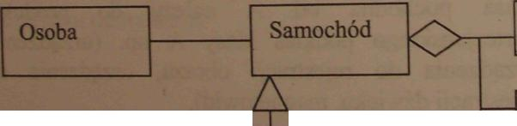
Samochód osobowy |  | Samochód ciężarowy
Układ napędowy
Układ hamulcowy
Układ kierowniczy

Rys.5.2.5.21 Diagramklas z trzema typami relacji
W przypadku złożonych powiązań między klasarńi warto czasami sporządzić diagram obiektów, pokazujący przykłady instancji klas. Na rys. ^.3.22 pokazano przykładowy diagram obiektów dla diagrariiu klas z rys.

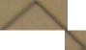
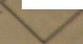

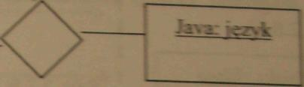
laa: osoha
tbi%52 52? Diasram obiektów
jakie typy relacji mogą występować miedzy klasami ? Jakie własności i ograniczenia nK>gą może mieć relacja asooagi ? Podaj przykład relacji asocjacji z klasą wiążącą. Podaj przykład relacji kompozycji (agregacji całościowej). Narysuj retarje pomiędzy Hasami:" urzadzesia, arządzewa do rejestracji obrazu, urządzenia do rejestracji dźwięku, magnetawid, kjjnera. aparat fotograficzny. Użyj właściwych ograniczeń relacji. Nsysuj relacje pomiędzy klasami: grzyby, grzyby blaszkawe, grzyby •gąbczaste*. Użyj właściwy-eh ograniczeń relacji Db podanych iriżg zdań narysuj diagramy klas* uzasadnij zastosowany typ relacji:
*) W kraju jest miasto -stolica
b) Plik składa się z rekordów tj^rton
$ Programista używa języka programowania w pracy nad projektem
d) Zawodnik gra w drużynie w określonym raku ^^
Na podstawie podanego poniżej zbioru słów opracuj diagram *
Pokazigący co najmnig 12 relacji między obiektami ^^{Na}~> ^{r}J*||
%# idagi (powinny występować różne typy relacji), ^.Jga
ewentualnie krotność. Odpowiedź należy uzasadnić W⁵*^^'
<*>*, plik, plik zwykły, katalog, plik ascS, pSk wyto-JT***** ■**-
sektor, ścieżka}.

5.2.6 Diagramy sekwencji
kwencji, zwane także diagramami interakcji, modelują dynamiczni Diagramy se _{Stan}^_{wi}ą p₀moc w tworzeniu diagramów stanów i w testowaniu cechy systemu. ^ _{Każdy} pojedynczy diagram dotyczy jednej ścieżki końcowym P 8 _{progr}amu będącego końcowym wynikiem projektu, czyn wywołania goi * _{mu} _{D}i_{ag}ramy przedstawiają sekwencję odwołań obiekty przykładu uzyc y _{Tworzy} _{s}i_{ę} j_{e} odwzorowując scenariusz przebiegu przykład* rozłożoną w czasi ^.^ _{na} diagramie komunikaty przesyłane miedz, ^{U}?tª_{a}J^{S}sSencja komunikatów jest realizacją przykładu użycia systemu. Cza, obiektami^eK ^ _{obiekt} _{uczest}niczący w interakcjach ma poprowadzoną oj
rośnie w
czasu (rys. 5.2.6.1).

Obiekt: klasa
Rys. 5.2.6.1 Linia czasu w diagramie sekwencji

Komunikatowi odpowiada metoda, która jest wywoływana przez obiek wysyłający komunikat, a jest składnikiem klasy, do której należy obiek odbierający komunikat. Nazwę komunikatu (operacji) umieszczamy nad strzałka której grot określa typ komunikatu. Komunikat wysłany w sposób synchroniczn; przez jeden obiekt do drugiego:
Komunikat
Komunikat przekazywany asynchronicznie:
Komunikat
Komunikat reprezentuje wywołanie procedury:
Komunikat
Na rys. rys. 5.2.6.2 pokazano uproszczony diagram sekwencji (interakcji) T0&* telefonicznej.

BPI: abonent
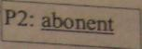
podnosi s.
•IŚłkielęf.i

syg. wyboru
wybór 5
koniec s. w.
wybór 6
■>

sygnał
teL dzwoni

koniec syg.
odbiór

Rys. 5.2.6.2 Diagram sekwec
rozmowy telefonicznej

Diagramy interakcji pozwalają na reprezentację czasu aktywacji obiektów. Obiekt A z rys. 5.2.6.3 aktywuje obiekt B (komunikat synchroniczny). Obiekt A zostaje zablokowany do czasu zakończenia operacji w B.
W przypadku, gdy komunikat reprezentuje wywołanie procedury, następuje powrót do obiektu wywołującego po zakończeniu procedury i można tego nie zaznaczać na diagramie. W przypadku komunikatu synchronicznego można pokazać powrót sterowania linia przerywaną.
:B
■>

<-
Rys. 5.2.6.3 Powrót sterowania

Struktury sterowania _{na}l_{e}ży zaprojektować strukturą sterowania w realizacji
Tworząp diagram seicw ^ przedstawiono strukturę scentralizowaną a na rys
~^^^^^^^n lic
lE
L&

<-
■^1
<"
Rys. 5.2.6.4 Struktura scentralizowana

:A
:B
C

->l
>
Rvs. 5.2.6.5 Struktura zdecentralizowana

:^itjk:-«-c>**^{je:}*^{>jla}'
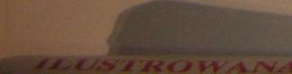
TS&

r

piagramy sekwencji mogą być uzupełnione infonnacjami tekstowymi w nd^ tekstu swobodnego lub pseudokodu, umieszczonego _{w} pobliżu punktu' 1J^ skałki, reprezentującej wysłanie komunikatu. Informacje tekstowe zawieraćZf ograniczenia czasowe (rys.5.2.6.6).
:A
:B
iC
->t

{y-x<3s} {z-y<ls}
y
z
->
<r

Rys. 5.2.6.6 Ograniczenia czasów wysyłania komunikatów
Wysyłanie komunikatów warunkowe i w cyklu
Na diagamach sekwencji można modelować także cykliczne wysyłanie komunikatów. Pokazany na rys. 5.2.6.7 obiekt A wysyła komunikat w cyklu, tak długo, dopóki warunek Xjest spełniony.
:B

whileX looo
Komunikat
■>
Rys. 5.2.6.7.a

end loop



&

'[XJ komunikat
■>
Rys. 5.2.6.7.D Cykliczne wysyłanie komunikatów

Warunkowe wysyłanie komunikatów pokazano na rys. 5.2.6.8.a.i rys. 5.2.6.8.b.

:A
:B
:C

ifX
else endif
<-
Komunikat
Komunikat
■>
->

Rys.5.2.6.8.a Warunkowe wysyłanie komunikatu

:B
:C

[X] Komunikat

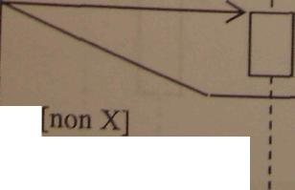
>
J
Komunikat Kys.5,2.6.8.b Warunkowe wysyłanie komunikatu

Warunki określające wysłanie komunikatu (rys. 5.2.6.8.b) muszą być wzajemnie rozłączne.Po stronie „celu" komunikatu gałęzie warunkowe oznacza się powielając linie życia obiektu. Rozróżnienie gałęzi jest wskazywane poprzez umieszczenie warunku po komunikacie, w pobliżu punktu wejściowego do linii życia obiektu rys.
5.2.6.9.

:A
:B

Komunikat [X]
¹ F'^"*

^
^

m
Rys.5.2.6.9 Warunkowy odbiór komunikatu
5.2.7 Diagramy współdziałania
Diagram współdziałania (ang. collaboration diagram) przedstawia wzajemną komunikację między obiektami. W przeciwieństwie do diagramów sekwencji nie pokazuje się na tych diagramach przepływu komunikatów rozłożonego w czasie, tylko obiekty źródłowe i docelowe tych przepływów (rys.5.2.7.1). Na diagramie tym pokazujemy, które obiekty muszą ze sobą współdziałać, by zrealizować j funkcję systemu, przykład użycia.

kabina
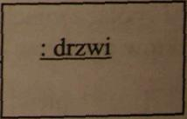
otwarcie
>

Rys. 5.2.7.1 Diagram współpracy
Komunikaty można numerować, określając w ten sposób kolejność ich przesyłani
tos.5.2,7.2). I

A
: B

*[X] komunikat
->
Rys. 5.2:6.7.b Cykliczne wysyłanie komunikatów

Warunkowe wysyłanie komunikatów pokazano na rys. 5.2.6.8.a.i rys. 5.2.6.8*..

A
:B
:C

ifX
else endif
<-
Komunikat
Komunikat
->
>

Rys.5.2.6.8.a Warunkowe wysyłanie komunikatu

A
:B
:C

[X] Komunikat
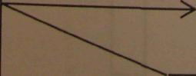
[non X] Komunikat
Rys.5.2.6.8.b Warunkowe wysyłanie komunikatu

Warunki określające wysłanie komunikatu (rys. 5.2.6.8.b) muszą być wzajemnie rozłączne.Po stronie „celu** komunikatu gałęzie warunkowe oznacza się powielając linie życia obiektu. Rozróżnienie gałęzi jest wskazywane poprzez umieszczenie warunku po komunikacie, w pobliżu punktu wejściowego do linii życia obiektu rys.
5.2.6.9.
B

%-
Komunikat [X]
r ~

■>
■>

[Y]
i I
Rys.5.2.6.9 Warunkowy odbiór komunikatu
5.2.7 Diagramy współdziałania
Diagram współdziałania (ang. collaboration diagram) przedstawia wzajemną komunikację między obiektami. W przeciwieństwie do diagramów sekwencji nie pokazuje się na tych diagramach przepływu komunikatów rozłożonego w czasie, tylko obiekty źródłowe i docelowe tych przepływów (rys.5.2.7.1). Na diagramie tym pokazujemy, które obiekty muszą ze sobą współdziałać, by zrealizować funkcję systemu, przykład użycia.

kabina
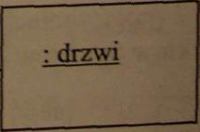
otwarcie
>

Rys. 5.2.7.1 Diagram współpracy
Komunikaty można numerować, określając w ten sposób kolejność ich pr (tys.5.2.7.2).

l:w górę

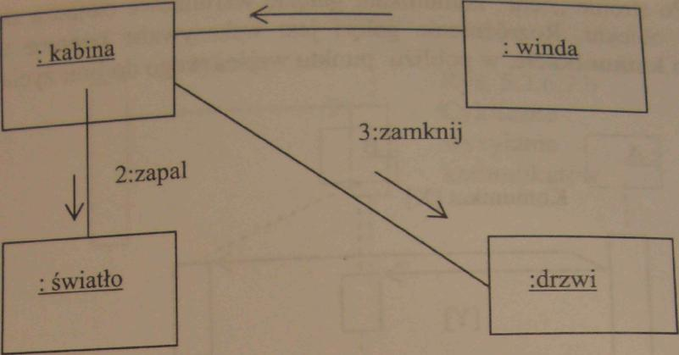

Rvs.5.2.7.2 Numerowanie komunikatów
Diagram z rys.5.2.7.3 pokazuje możliwość skasowania operacji „usuń"obiektu B (jest robiona lokalna kopia tego obiektu).
usuń
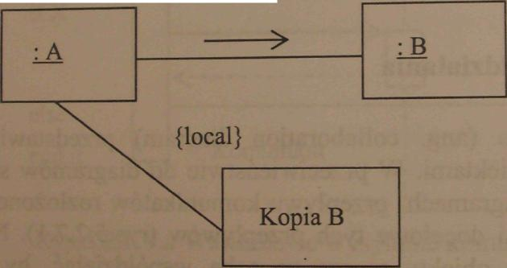

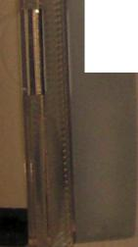
Rys. 5.2.7.3 Ograniczenie {local} Na obiektach i połączeniach można umieszczać również inne ograniczenia dotyczące obiektów np. {new}, {deleted}, {transient}pokazanenarys.5.2.7.4.
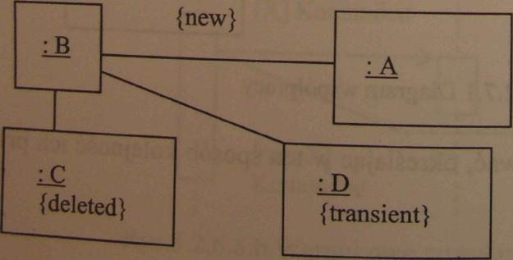
2.7.4 Ograniczenia w diagramie współdziałania

^eloma obiektami innej klasy. W takim przypadku musimy o^S ^{W} ™^{lązku} ^{z} współdziałania, które obiekty otrzymają komunikat. Na rys 527? "* ^{dlagramic} wszystkie obiekty klasy student otrzymają komunikat zwrot pracy ^{pokazano}> że

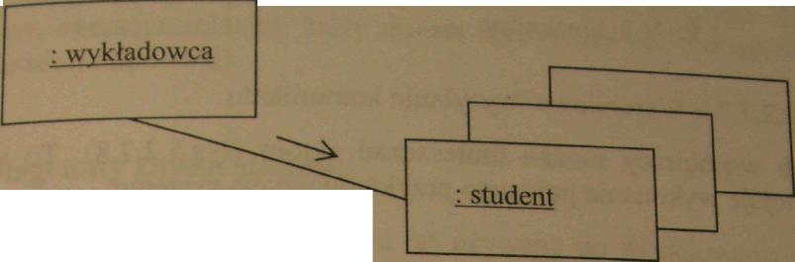
*[all] zwrot pracy eg
Rys. 5.2.7.5 Wysyłanie komunikatu do wielu obiektów

W przypadku wysyłania komunikatów do wielu obiektów możemy określić, czy komunikaty te będą wysłane sekwencyjnie (rys. 5.2.7.6) czy równolegle.' Dla równoległego wysyłania komunikatów, komunikat należy poprzedzić *| |. Np * 11 [i := l..n ] komunikat.

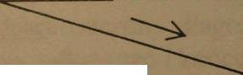
*[i:= l..n]: komunikat
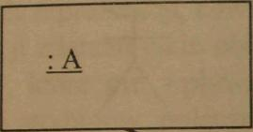

iX

Rys. 5.2.7.6 Sekwencyjne wysyłanie komunikatów
Można podać listę komunikatów warunkujących wysłanie komunikatu. Np. „komunikat będzie wysłany, gdy były wysłane komunikaty AJ i • i J • 5.2.7.7.a), czy podać warunek wysyłania komunikatu, np. jezen * 5.2.7.7.b).
:B
>
A.l, B.3/komunikat
Rys. 5.2.7.7.a

>
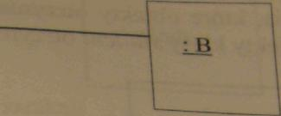
r X> Y ]: komunikat

Rys 5.2.7.7.b Warunkowe wysyłanie komunikatu
Na diagramach współpracy można umieszczać aktora (rys.5.2.7.8). To właśnie
aktor często inicjuje wykonanie pewnego przykładu użycia systemu. »

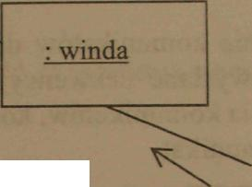
: kabina
2: dodaj parter do celów
<
1 rzabierz z
parteru
o

Rys. 5.2.7.8 Aktor na diagramie współdziałania
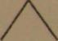
:osoba

Na diagramie współdziałania można zaznaczać obiekty aktywne (oznaczone „grubą" linią), sterujące innymi obiektami, aktywujące inne pasywne obiekty. Pokazany na rys. 5.2.7.9 obiekt klasy procesor jest wyróżniony jako obiekt aktywny.

: drukarka
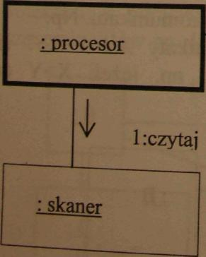
>
2:zapis
Rys. 5.2.7.9 Diagram współdziałania z aktywnym obiektem

pytania i zadania kontrolne
1 Dla diagramu współdziałania pokazanego na rvsS?-7
odpowiadający mu diagram sekwencji. ^ Ł12 narysuj
₂ Dla diagramu pokazanego na rys.5.2.6.6 narysuj fragment «r
(klasy, operacje, relacje), który można wywnioskować z diaor* ^^ ^{klas}
Uzasadnij odpowiedź. ^{Z} ^{dlagramu} sekwencji.
5.2.8 Diagramy zmian stanów
Diagramy zmian stanów są od wielu lat używane do modelowania zachowania w czasie. W UML diagramów zmian stanów używa się do modelowania zachowania obiektu. Do notacji używa się diagramów Davida Harel'a (1987). Węzłami są stany obiektu, a skierowane krawędzie pokazują zmiany stanów na skutek zdarzeń Krawędzie są etykietowane nazwami zdarzeń. Diagramy zmian stanów powinny być deterministyczne. Stan jest abstrakcją zbioru wartości atrybutów i połączeń obiektu. Diagram określa reakcję obiektu na zdarzenia. Reakcja może być różna dla różnych stanów. Odpowiedzią na zdarzenie może być akcja lub zmiana stanu obiektu. Zdarzenia reprezentują chwile czasu a stany - interwały czasu. Stan obiektu zależy od sekwencji zdarzeń jakie obiekt otrzymał w przeszłości. Definiując stany ignorujemy atrybuty, które nie wpływają na zachowanie obiektu. Łączymy w jednym stanie wartości atrybutów, połączeń, które dają taką samą odpowiedź na zdarzenie. Na rys. 5.2.5.8.1 pokazano uproszczony diagram zmian stanów rozmowy telefonicznej, bez oznaczenia stanu początkowego i końcowego. Stany charakteryzują:
- nazwa stanu
- sekwencja zdarzeń powodujących wejście do tego stanu
- warunki charakteryzujące stan
- oczekiwane zdarzenia ,
• reakcje na zdarzenia - wykonanie akcjei lub przejścia do stanów następnych
" stan końcowy
®
* stan • początkowy -
nagram stanów opisuje zachowanie obiektów jednej klasy. ^f^^ST^ ^{m}k takie same zachowanie - "dzielą" diagram stanów. Każdy obiejaj stanie, ale jest niezależny od innych obiektów.

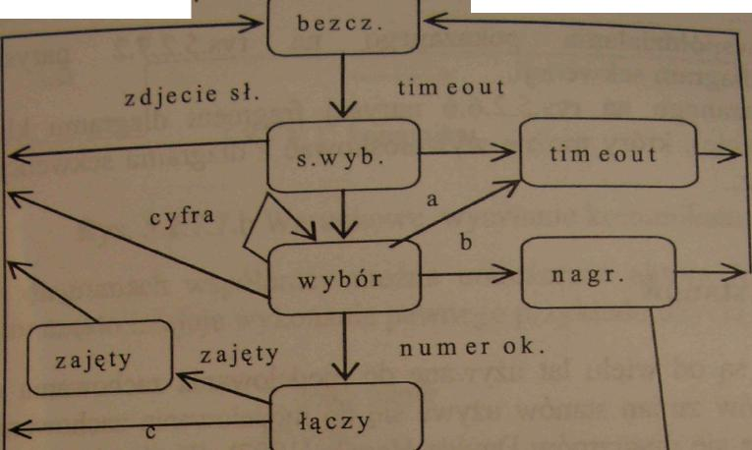
położenie sł
położenie sł.

połóż. sł. /odłącz 1.
znaleziony.

\ | /
-,, |  | "^N
dzwo
 |  | -J

<■
połóż. sł. /odłącz 1.
połóż. sł. /odłącz 1.
połącz
odpow iedź
odłóż, sł.odb. /odłącz 1.

odłącz
Rys. 5.2.8.1 Diagram zmian stanów rozmowy telefonicznej
Ze zdarzeniami mogą być związane akcje, zapisywane na krawędziach diagramu stanu po /, mogą także reprezentować wewnętrzne operacje sterujące np. ustawienie atrybutów, generowanie zdarzeń.

stanl
stan2

entry/akcjal
exit/akcja2
do/akcja3
zdarz./akcja 3 [war]
>

Kys. 5.2.8.2 Zdarzenia predefiniowane

Na rys. 5.2.8.2 w stanie stanl pokazano zdarzenia predefiniowane «,♦
następującym znaczeniu: ^{wan}e entry, do, exit o
• entry -akcja jest wykonana przy wejściu obiektu do stanu
h
przy wyjściu ze stanu.
- do - akcja jest wykonywana w czasie pobytu obiektu w da
- exit - akcja jest wykonana przy wyjściu ze stanu ^{anym} ^{stanie}» tfa przejściach lub wewnątrz stanu można określić akcie która u a ■
jeżeli wystąpi zdarzenie. ^{K}' ^{kt6ra} ^{b}^^{dzie} wykonana
5.2.8.1 Strukturalizacja diagramów stanu
Diagramy zmian stanów można strukturalizować za pomocą agreeacii i, w
generalizacji. Diagramy wchodzące w skład agregacji odpowiadJją^Sdto
zagregowanym w obiekcie bazowym, są odwzorowaniem agregacji z diaaraZ
klas. Natomiast generalizacja przejawia się w zagnieżdżaniu diagramu stanów ie^
to wynik uszczegóławiania diagramów. '^{J}
automatyczna skrzynia biegów
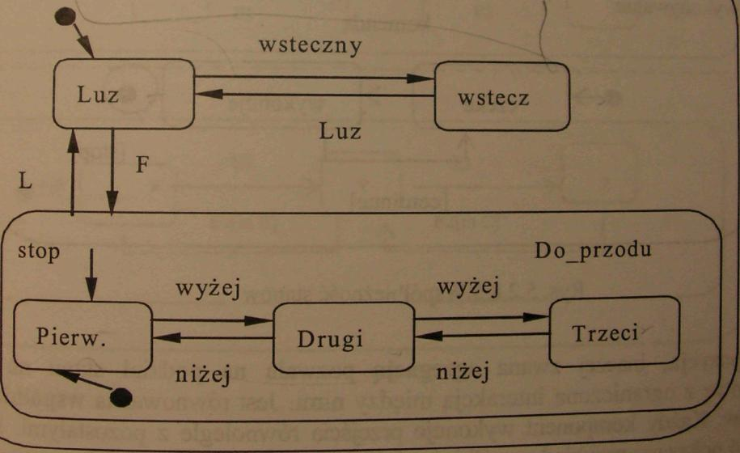
Rys. 5.2.8.3 Generalizacja stanu
^eralizacja (relacja or na stanach) pozwala na opis na wysobm ^^
_{h}t^{ępme} ^ uszczegółowianie na coraz niższych poziomach. Tworzonj g.
^bieżna z dziedziczeniem wspólnego zachowania i struktury. Staoym _
67
■I BIWII^^I¹ « ■ i 'liii mm i
podstany, które dziedziczą Pójścia superstanow. zejście, akcja superstanu dotyczy wszystkich jego podsranow (chyb* ze zostanie przysłonie przez przejście ■.% podstanie). Na rys. 5.2.83 pokazano diagram zmian stanów z genenmzacja stanu 2 „rzoJu". Wybór T%v dowolnym podstanie «fapra*k" powoduje przejście do sianu

Wybór T powoduje przejście do stanu piemsrr". Stan "do przodu" jeg
^anem abstrakcyjnym, "pierwszy" - rzeczywistym. Zdarzenie "stop* _{w} dowolna
_{podsm}ic "<fo przodu" powoduje przejście do stanu "pierw-.
W złożonych diagramach stanów diagramy przejść podstanów można rysować ta
oddzielnych diagramach i jedynie pokazać wejścia/wyjścia do superstanu
(rys.3.2.8.4).. [ j§
praca

testowanie
•-^
test
Samotest.
*®

jKfvkOTYwanie


 | komenda
f~"  czeka | ■~^ | —> | wykonuje
A
[stop]

[continue]
Rys. 5.2.8.5. Współbieżność stanów
Kompozycja, inaczej zwana agregacją pozwala na podział stanu na częśa składowe z ograniczoną interakcją między nimi. Jest równoważna współbieiności «anow. Każdy komponent wykonuje przejścia równolegle z pozostałymi. Na 0* 5-Ł&4 pokazano przykład współbieżności stanów, równolegle działają „testowanie » „wyłamywanie zleceń*'.
Pytania i zadania | Jakie są metody strukturalizacji diagramów zmian stanów?

Bateria wannowa ma dwa pokrętła (ciepła i zimna woda) i diwiwr -^
opływem wody do kranu wanny lub węża prysznica Po odw! ^{sterującą}
(ciepłej łub zimnej) woda leci do kranu wanny. Po podniesieniu dw 4^{WOdy}
leci do węża prysznica. Opuszczenie dźwigni, podczas gdy ow" ^
powoduje przełączenie i woda płynie do kranu nad wanną ZamEt.*⁰^
•walni-* dźwigni* i następne odkręcenie wody woda będzie płynęła dn w
...» rwiictii diagram zmian stanów dla t#*i knt*«; ^{uo} "^^nu
waitfP Opracuj diagram zmian stanów dla tej baterii
|>r/cks/taK; podany niżej strukturalizowany diagram stanów w dia* ^iski- - bez strukturalizacjL Wskazówka: stan początkowy to AX (aiircSS stanów początkowych) i zdarzenie El powoduje przejście do stanu BY
v 1

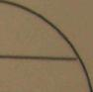

E2[inZ]

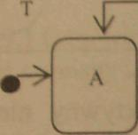
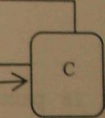
El
-^
B
E3
<-
E2

U
E2[in B]
i">
Ąl
y
El
J «
M
Y
El
A OP"^
->

69

5.2.8.2 Historia w diagramach zmian stanów
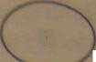
H
IW diagramach zmian stanów można użyć specjalnego
oznaczenia :

no/walaiącego na pamiętanie stanu ostatnio odwiedzonego w podstanie i wejściu do niego przy kolejnym „wejściu do superstanu.

In
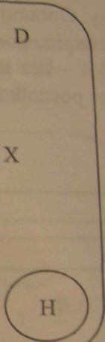
Vi
<r
A
Out
Rys, 5.2.8,5 Diagram zmian stanów z historią
->

f |  | B | \
V |  |  | J
A
 |  | Y
 |  | V
f^ |  |  | \
 |  | c
\. |  |  | 1
Ti

H* oznacza, że pamiętany będzie ostatni stan aktywny niezależnie od zagłębienia stanów. Na rys. 5.2.8.5 pokazano diagram zmian stanów z włączonym mechanizmem historii. Pierwsze zdarzenie In spowoduje wejście do stanu C, kolejne zdarzenie In do stanu B lub C, stanu, w którym obiekt był ostatnio, gdy wystąpiło zdarzenie Out Kolejny przykład diagramu z historią stanów pokazano na rys. 5.2.8,6.

■>
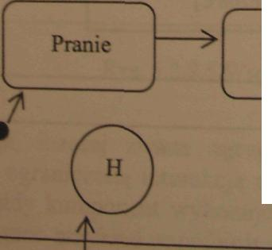
Płukanie
praca
Suszenie


Zamknięcie drzwi

■>
Otwarcie drzwi
v
Czekaj

«1.9 Diagramy czynności
Diagramy czynności są pewną odmianą diagramów stanu. Reurezenh i zachowanie złożonej operacji lub przypadek użycia. Stosuje sieje zazwvr * _{w} przypadkach, gdy w większości stanów wykonywane sąp_{ewne} czynS _{a} ich zakończeme wyzwala przejście międzystanowe. Każda czynność reprezentuje pewien stan podczas wykonywania właściwej metodv Czynności są łączone automatycznymi przejściami - kończy się jedna zynność, automatycznie rozpoczyna się następna.

Rys.5.2.9.1 Odpowiedniość czynność a zmiany stanów
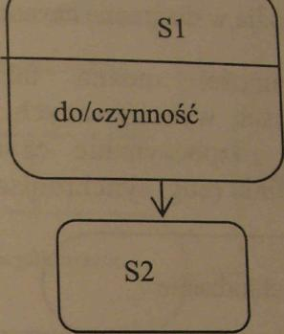
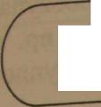
czynność
Zakończ czynność

Przejścia pomiędzy czynnościami mogą być warunkowe - rys.5.2.9.2.

Pomiar temperatury ]

[Za zimno]
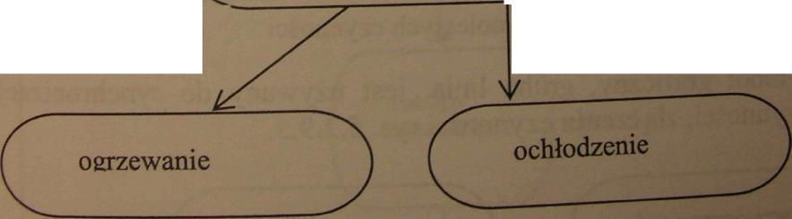
[Za ciepło]

Rys.5.2.9.2 Warunkowe czynności
Na diagramach aktywności można znacząc P^{ode}J^°^^{ie} ^{e} symbolem graficznym jest mały diamencik (ryO.^ . h

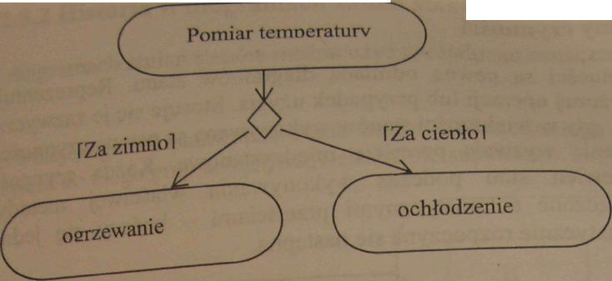
Rys. 5.2.9.3 Decyzja w diagramie czynności |

'ci można także pokazywać rozpoczynanie
_{w} diagramie czyrmosc_ _{h} _{np} _{przez} różne obiekty np. rys.
££*£*& linia (ang. synchromsatton bar).

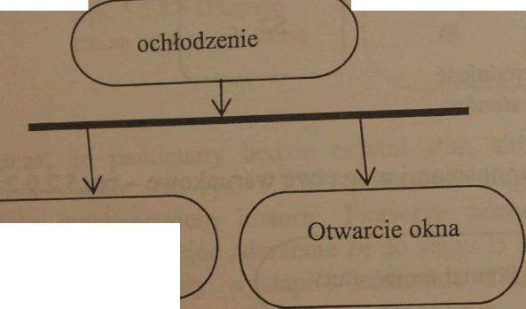

Wyłącz oerzewanie
Rys.5.2.9.4 Rozpoczynanie równoległych czynności

Ten sam symbol graficzny, gruba linia, jest używany do synchronizacji kończenia czynności, złączenia czynności rys. 5.2.9.5.

Otwarcie okna

Wyłącz ogrzewanie

\k

V
T

Pomiar temperatury J

Rys. 5.2.9.5 Synchronizacja czynności

₀pisu czynności warunkowych i współbieżnych^^? _
narzędziem modelowania. Na rys. 5.2.9.6 na diagramie czyrmn^l*^
_{w} uproszeniu proces tworzenia oprogramowania.
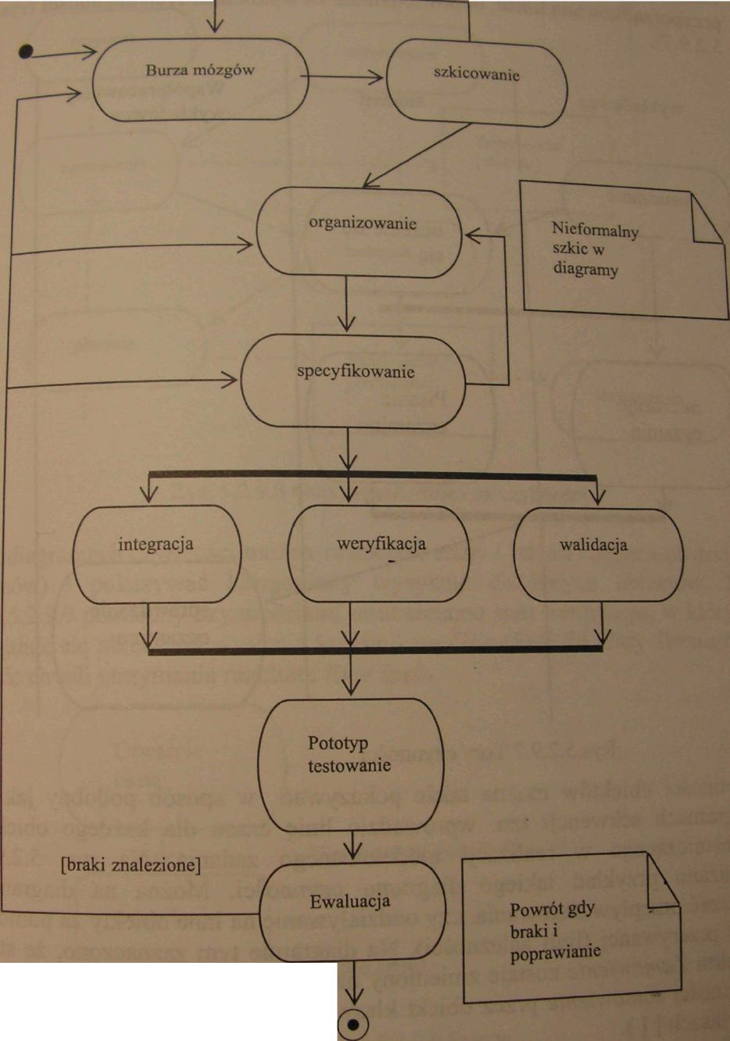
[satysfakcja]
Rys.5.2.9.6 Tworzenie oprogramowania na diagramie czynno;

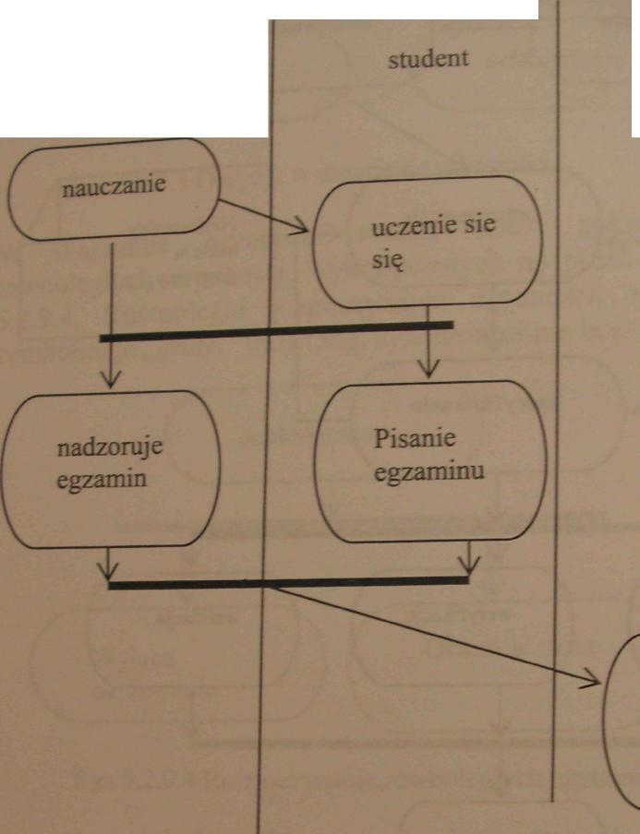
Diagramy czynności pokazane powyżej zawierały czynności, natomiast nie _{b}yło wiadomo, która klasa jest odpowiedzialna za wykonanie tej czynności. Można temu zaradzić umieszczając czynności w pionowych strefach oddzielonych liniami, torach (ang- swimlanes). Każdemu torowi jest Tjoraądkowana klasa, odpowiedzialna za wykonanie tych czynności (rys.
5.2.9.7).
Współpracownicy wykładowcy
wykładowca
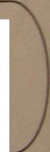
sprawdzanie egzaminu

Rys.5.2.9.7 Tory czynności
Czynności obiektów można także pokazywać w sposób podobny jak w diagramach sekwencji tzn. wprowadzić linię czasu dla każdego obiektu uczestniczącego w realizacji modelowanego zadania. Na rys. 5.2.9.8 pokazano przykład takiego diagramu czynności. Można na diagramie jwkazać przepływ sterowania, czy oddziaływanie na inne obiekty za pomocą '^ Praiywanej (linii zależności). Na diagramie tym zaznaczono, że stan obiektu Zamówienie zostaje zmieniony na złożone, jako rezultat wykonania czynności zamówienie przez obiekt klasy klient (stan obiektu podaje się w nawiasach [ J).

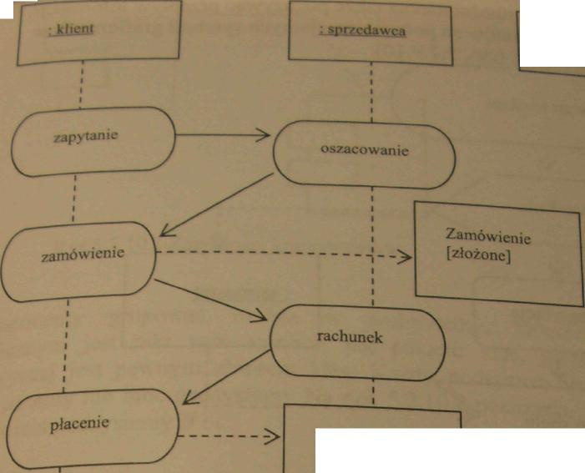
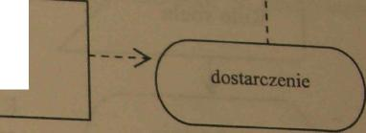
^famsr
Zamówienie [zapłacone]
Rys. 5.2.9.8 Odpowiedzianości za czynności

Na diagramach czynności można zaznaczać stany ( jak na diagramach zmian stanów) i pokazywać komunikaty wysyłane do innych obiektów. Na iys.5.2.9.9 pomiędzy czynnościami umieszczono stan wentylacja, w którym znajduje się obiekt, od wysłania komunikatu GiveaRule do klasy Termostat, aż do chwili otrzymania rezultatu Rule spełn.
Otwarcie okna

V
A
Termostat.GiveaRule

wentylacja
Rule spełn.
V

zamknięcie okna
Rys.5.2.9.9 Stan w diagramie czynności

75

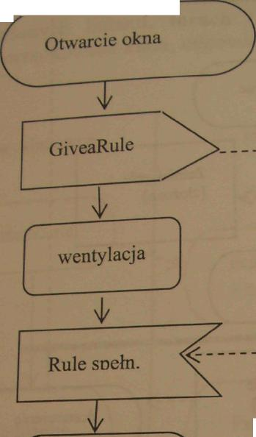
Na diagramach czynności można także pokazywać przepływ informacji,
wysyłanie komunikatów za pomocą specjalnych symboli graficznych w
postac^iokątówirys. 5.2.9.10). i "M
V
termostat
Rys.5.2.9.10 Wysyłanie i odbiór komunikatów
zamknięcie okna

5.2.10 Model implementacyjny
Model implementacyjny przedstawia podział systemu na moduły i
komponenty oprogramowania. Najczęściej istnieje odpowiedniość między
strukturą klas, a strukturą oprogramowania. Na przykład pakietom z
diagramu klas mogą odpowiadać podsystemy, a samym klasom pliki
zawierające ich definicje i deklaracje. Tak więc domyślnie można utworzyć
diagram komponentów na podstawie diagramów klas, jednak najczęściej
projektant ma możliwość ręcznego przyporządkowania klas komponentom.
Komponent - odpowiada elementowi oprogramowania. Może to być:
program główny, podprogram, plik wykonywalny, biblioteka. Zależności
ofemw ^°^{mponentami} Pokazują, że komponent korzysta z usług
n™™!?^{ych}^^{TZQZ} ^{lnn}y komponent. Oznaczeniem zależności jest linia
SSST ^T¹* ^{w} ^{kie}™*» dostarczyciela (rys.5.2.10.1). Możemy
kompilacyjne ^{C1} ^{komunikac}yJ^{ne} między komponentmi, ale także

.o
*
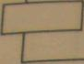
Rys.5.2.10.1 Zależności komponentów
Komponenty grupować można w podsystemy, których _{svm}K„,
graficznym jest taki sam symbol, jak pakietu klas, 35 Sn™ ♦
W** jest pewnym zbiorem klas. Każdy podsysin? może°SS2
komponenty lub inne podsystemy Na rys. 5.2.10.2 pokazano, ze _{P}od™m
4 zawiera podsystemy B\C. ptysiem
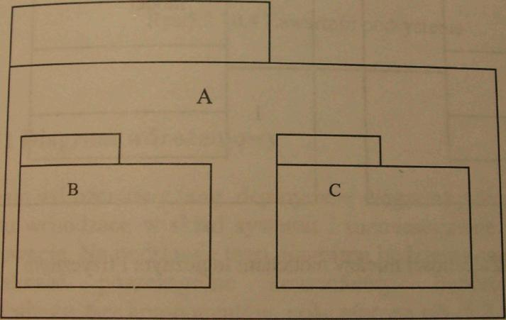
Rys.5.2.10.2 Zawieranie podsystemów
Dekompozycja na podsystemy nie jest dekompozycją funkcjonalną. Z punktu widzenia użytkownika funkcje systemu są wyrażone w przykładach użycia. Przykłady użycia są transformowane w interakcje pomiędzy obiektami. Kod klas czy kategorii klas znajduje się w modułach i podsystemach (rys.5.2.10.3);
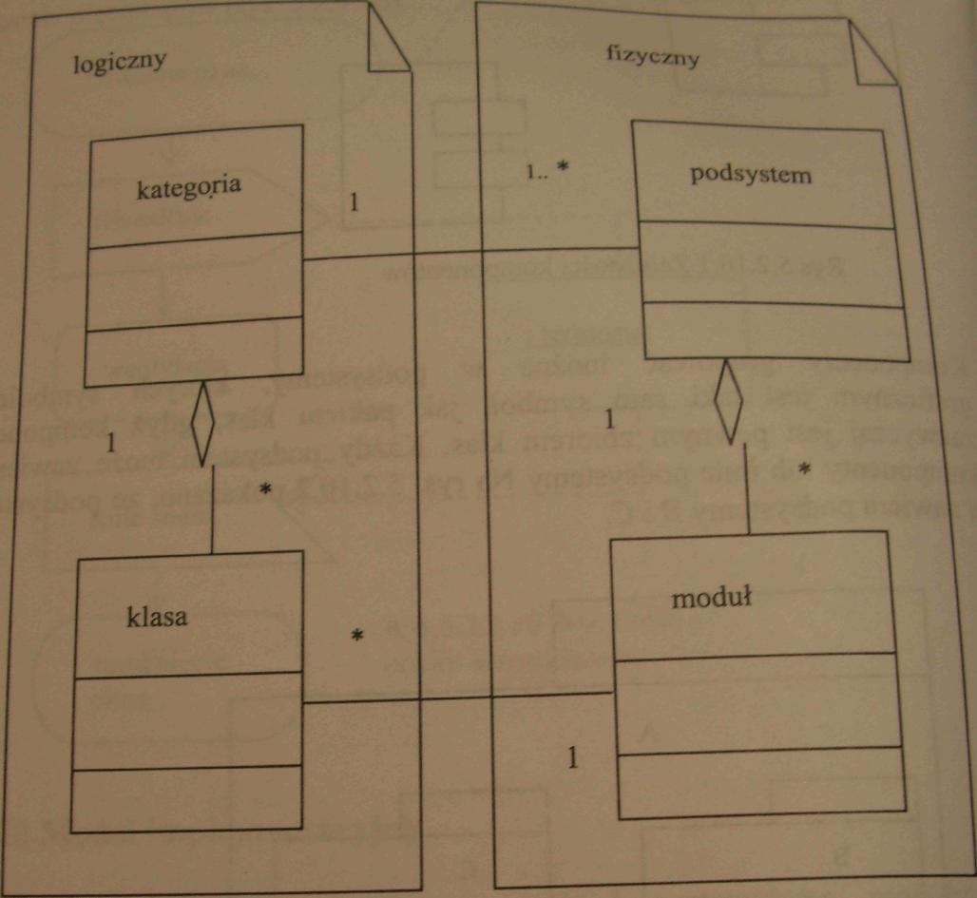
Rys.5.2.10.3 Zależności między modelami logicznym i fizycznym
Powinniśmy pokazać, które komponenty wchodzą w skład poszczególnych systemów np.rys. 5.2.10.4.

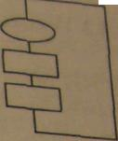
Main.cD
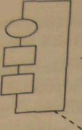
«includc»
>
ProgramJi

«include»
^"^OTam
cnn

U
PROGRAM-DIR
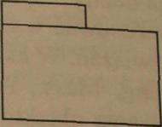
Rys.5.2.10.4 Zawartość podsystemu
5.2.11 Diagram wdrożeniowy
Diagram wdrożeniowy (ang. deployment diagram) pokazuje różne elementy sprzętu wchodzące w skład systemu i rozmieszczenie oprogramowania na tym sprzęcie. Na podstawie tego diagramu będziemy wiedzieli, gdzie należy zainstalować poszczególne komponenty. Bardzo prosty diagram wdrożeniowy, bez komponentów, pokazano na rys. 5.2.11.1. Można określić typ urządzenia za pomocą stereotypu w węźle diagramu.
Rys.5.2.11.1 Diagram wdrożeniowy
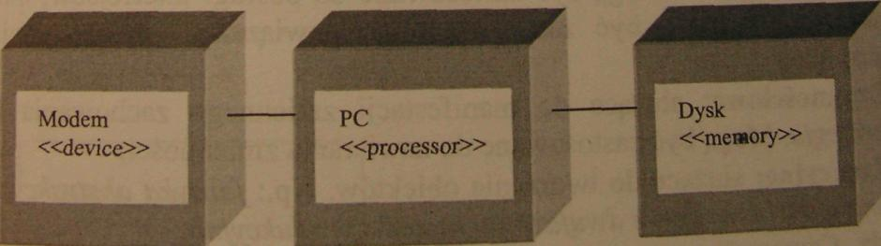

5.2.12 Wzorce projektowe
J£T?A Oxford UnWersity Press w ^ST^S^J^ |
Sująca: „Każdy wzorzec opisuje problem, który ciągle pojawia 4 _{w} I
I nS dziedzinie, a następnie określa zasadniczą część jego rozwiązani _{w} I
I sposób, by można było zastosować je nawet milion razy za każdym j
_{om} _{w} nieco inny sposób
I ***^{em} ^{w} "\ ^ nroiektowych do oprogramowania przenieśli E. Gamma R i
j&TXS?^ zwani „bandą Czworga". „Banda Czworg^
stwSdriła że tworząc programy spotykamy się z problemami, które | Sazać' można w podobny sposób, a więc w projektowaniu I oprogramowania można zastosować wzorce, tak by pomagały w tworzeniu |
dobrych sprawdzonych rozwiązań. W książce „Design Pattems: Elements of
I Reusable Software", Reading, Mass., Addison-Wesley, 1995, postulowali
wprowadzenie do projektowania obiektowego zasad i strategii opartych na
wzorcach projektowych, a także zaproponowali sposób katalogowania i
I opisu wzorców i skatalogowali 23 wzorce. Wzorce projektowe warto
poznawać ze względu na następujące powody: I - wykorzystanie istniejących, wcześniej sprawdzonych wzorców | przyspiesza pracę nad projektem i pozwala uniknąć błędów (nie wymyślamy rozwiązań typowych problemów),
- wzorce zapewniają wspólny punkt odniesienia, ułatwiają pracę i komunikację w zespole, 5
- wzorce dają ogólną perspektywę widzenia, uwalniają projektanta od konieczności zbyt wczesnego zgłębiania szczegółów. V
Wzorce projektowe można podzielić na następujące kategorie:
• Strukturalne : służące do powiązania istniejących obiektów. Np.:
fasada, adapter - mogą być zastosowane do obsługi interfejsów, most,
dekorator - mogą być zastosowane do powiązania implementacji i
I abstrakcji. m
Czynnościowe: służące do manifestacji zmiennego zachowania np.
■ strategia. Mogą być zastosowane do zawierania zmienności. I
• Kreacyjne: służące do tworzenia obiektów. Np.: fabryka abstrakcyjna,
Ba dr⁰"' ^{blohowanie} dwufazowe, metoda produkcyjna.
schenwtu ^{r8a}" ^r^{opor}?^{owała}> by wzorzec był opisywany według
w«mńWo« ^{n}f^{zwa}» intencja, problem, rozwiązanie, uczestnicy 1
PoSTnjr^{Cy}' ¹r*^{kwen}*^{e}' Cementacja i referencje.
Płowych ^{teg}° ^{Schematu} ^{tółka} ^{cz}S^{ście}J stosowanych wzorców
W'y o ******* metoda sambitni u
intencja Zdefiniowanie szkieletu algorytmu i pozostawieni
niektórych jego operacji klasom pochodnym. MofcUw ₄l^{mpleraent}*«Ji
definiowania operacji be/, konieczności zmieniania atruWi \ PWownogo
..a...*... 1a+ttł*J* utulił .m <*/>,«.!....» LłA...,I ^KlUfy Uk»nrv/t«^...
p^bie*: Istnieje stuła procedura, któi^ poszczególne^^ ^{al}8»rytmuj
szczegółami. ^{OKi} ^{m}°8ą rttnić mą
Rozwi»|zanle: Pozwala na zdefiniowanie zmieniających -u r^
Echowaniu ogólnej procedury. ^{m} ^{ygri} ^{8l}* °Pcracji
Uczestnicy i współpracownicy:
abstrakcwfmĘdcfiniujc podstawowe, wspólnej
Pray
nóchodnych w postaci metody Metoda szablonu ovJ,^^ ^{kla}*
%2Ł SSM*'" ^{ku}'"^{7C}" '-*—* -«£«££*2S
Konsekwencje: Szablony stanowią rozwiązanie służące wUi*!. < przystaniu kodu. Pomagają także zapewnić impSc^Cch eracji. Wiążą one poszczególne, zmieniające sią operacje ^wimSSS
Konse
wy
op Klasa
r
mplementacja: Utworzenie klasy abstrakcyjnej implementującej ogólna jocedurę za pomocą metod abstrakcyjnych. Implementacja tych metod
proce
mu
Re
*cja tych
zorientowane
usi zostać dostarczona w klasach pochodnych.
tferencje: A.Shaloway, J.R. Trott projektowanie zorie
obiektowo - wzorce projektowe", Helion 2001
Klasa_abstrakcyjna (abstractl
Metoda_szablonu() Operacja_szczeg l ()

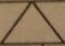
Klasa konk

Operacj ą^szczeg l ()
Rys.5.2.l2.l
Wzorzec metoda szablonu

81

irhid zastosowania metody szablonu pokazano na diagramie klas
^{P} co1?2 W klasie figura jest operacja abstrakcyjna obi pomocnicze,
TV*'⁵ J obliczaniu pola powierzchni figury. Implementacje tej metody
pomocna w ₀dnvch klasy figura tj. w klasach prostokąt i okras.
w obliczaniu pola powierzchni figury. Implementacje tej metody ³°^{na} h pochodnych klasy figura tj. w klasach prostokąt i okrąg.
są w

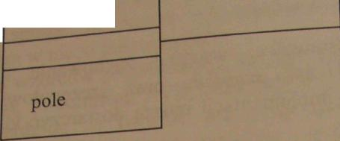
okno dialogowe
Ma kształt
figura {abstract}
pole__powierzchni
obl__pomocnicze
{abstract}

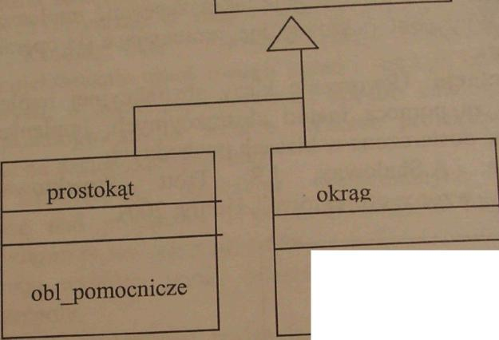
obl_pomocnicze
Rys. 5.2.12.2 Przykład metody szablonu

c
Wzorzec metoda produkcyjna- wirtualny konstruktor ^ L.
Celem wzorca jest uniezależnienie algorytmu tworzenia nowych produktów
od samych produktów. . , ,
Intencja: Zdefiniowanie interfejsu służącego do stworzenia obiektu, aie
pozostawienie decyzji o klasie tworzonego obiektu klasom pochodnym.
Problem: Klasa musi utworzyć obiekt jednej z klas pochodnych innej klasy,
lecz nie wie dokładnie której. Metoda produkcyjna pozwala podjąć tą
decyzję klasie pochodnej. " ,.
Rozwiązanie: Klasa pochodna podejmuje decyzję o klasie i sposobie
utworzenia obiektu. . _
Uczestnicy i współpracownicy: produkt określa interfejs obiektu tworzonego przez metodę fabryki, fabryka definiuje interfejs zawierający metodę produkcyjną.
82

Konsekwencje: Aby utworzyć obiekt klasy Konk nmri t
klasę pochodną klasy fabryka. ~* '* ^{nak}^ utworzyć
implementacja: Wykorzystuje abstrakcyjną metodę Vi
(metodę wirtualną w C++). Klasa abstrakcyjna użv_{wa} 7 ^{abstr}^cyjt*j
_{m}usi utworzyć odpowiedni obiekt, ale nie wie i_{a}V4 ^{C3}_{u}^{meto}<*y, kiedy
rzeczywistości utworzony. "°* ^{Jdła} obiekt będzie _{w}
Referencje: A.Shaloway, JR. Trott „Projektowanie
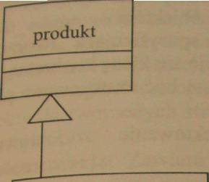
fabryka (abstraett
metodaprodukcyjna operacja
zs
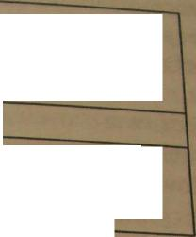
obiektowo - wzorce projektowe", Helion 2001 ^{zon}entowane
h-
Konk_j)rodukt

Konkfabryka
metodaprodukcyjna
Rys. 5.2.12.3 Wzorzec metodaprodukcyjna
Dla nowego produktu, definiowanego jako podklasa klasy produkt, (rys.5.2.12.3), tworzona jest konkretna fabryka odpowiedzialna za jego utworzenie. Algorytm produkcji jest w metodzie fabryka.operacja (produkt:=metodaprodukcyjna). Konkjabryka.metodaprodukcyjna zwraca nowy Konk_produkt. Wadą takiego rozwiązania jest konieczność tworzenie nowej podklasy dla każdego rodzaju tworzonego produktu
Wzorzec fabryka abstrakcyjna Li*-* edv
Wzorzec fabryka abstrakcyjna jest wykorzystywany ^{w} ^{s}^f '**
wybór określonej konfiguracji powinien powodować; morze^ gw
określonych produktów. Dodanie nowej konfiguracji to ^^ _{(biriania}
konkretnej fabryki oraz grupy nowych produktów. _{Wybor} _{te}j
systemu wykorzystywana jest tylko jedna konkretna > • _{ez}
klasy nie ma wpływu na żądania kierowane przez ki .
dziedziczenie interfejsu.
83

kanie rodzin obiektów właściwych w określonym przypadku intencja: Uzy**{ odpowiednich rodzin obiektów
Próbie Utworze . _{utw0}rzenie rodzin obiektów. Podsuwa sposób
»n7wią«^{allie:} ^{K}°°^{r}i^ ₇ obiektów użytkownika reguły tworzenia obiektów,
pozwalają używane. Fa&ry/ca definiuje interfejs
^^Ł i ^{WS}P^{6,pra}TaŁo_{Z} obiektów danej rodziny. Typowo ^{UCZC}^y sposób utworzenia ^dg°_{o}^₅₂₁₂
?SS5obiektówP°^{s}^f r guły opisujące sposób wykorzystania
Sse^encje: »J^ utworzeniu tych obiektów.
Sów od reguł decydujący^ specyfikującą tworzone
ImpSmentacja: Definiuje ^ _{ifflpleme}ntuje sią klasę konkretną W
3&. Dla każdej«"^^S obiektów mogą być zastosowane pliki
celu dokonania wyboru iw ' _{h}
konfiguracyjne lub tabela bazy dany .^ ^_{projektowani}e zorientowane
Referencje: A.Shaloway^ J;K
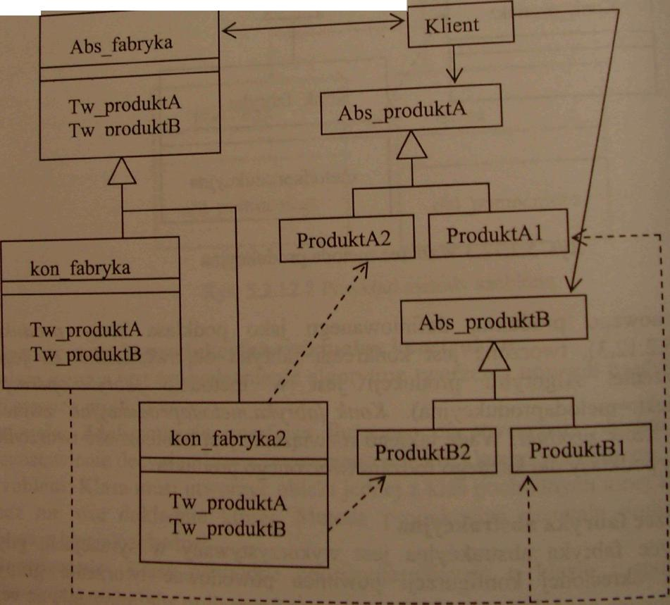
obiektowo - wzorce projektowe , ne ^ _
Rys.5.2.12.4 Wzorzec fabryka abstrakcyjna
Wzorzec adapter
intencja: dopasowanie istniejącego obiektu (nad którym programista
e ma kontroli) do określonego sposobu wywołania. Problem: Obiekt przechowuje potrzebne dane oraz zachowuje sie w _{00Ź}ądany sposób, jednak posiada nieodpowiedni interfejs. Często właczanw go do hierarchii dziedziczenia pewnej klasy abstrakcyjnej posiadanej lub definiowanej.
Rozwiązanie: Adapter obudowuje obiekt pożądanym interfejsem Uczestnicy i współpracownicy: Adapter dostosowuje interfejs klasy klasa adaptowana tak, by był zgodny z interfejsem klasy bazowej cel
Umożliwia to użytkownikowi wykorzystanie obiektu klasy klasa-daptowana oraz instancji klasy cel (rys.5.2.12.5).
Konsekwencje: Zastosowanie wzorca adapter pozwala dopasować istniejące
obiekty do tworzonych struktur klas i uniknąć ograniczeń związanych z ich
interfejsem. ***
Implementacja: Zawiera istniejąca klasę w nowej klasie, która posiada
wymagany interfejs i wywołuje odpowiednie metody zawieranej klasy.
Referencje: A.Shaloway, J.R. Trott , projektowanie 4 zorientc
zorientowane
obiektowo - wzorce projektowe", Helion 2001
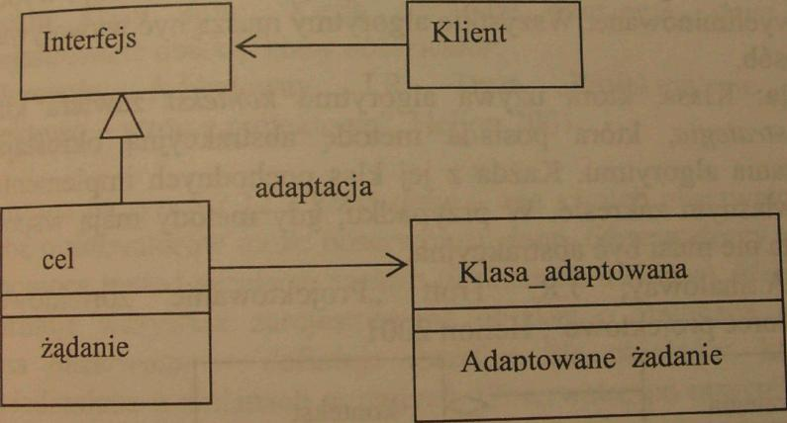

Rys.5.2.12.5 wzorzec adapter
Interfejs jest definiowany w abstrakcyjnej klasie ^{Inter}f^. '"J^Jj fonkcjonalność w podklasach. Metody klasy cel mogą d^"*^ ^ typów lub tworzyć nowe algorytmy określające ^™ª _{H} przewidzianą w adaptowanych klasach. Wywołanie metody adaptowanej psi dokonywane przez trawersowanie związku.

Wzorzec s konfigurowania różnych zachowań klas. W metodzie klasy
%v«>rzec strategia
***°^{f} ctratcgia jest stosowany w celu ukrycia swawgólów algorytmu
Wzorze »" l^uifieurowania różnych zachowań kia
_{[e}d klientem, koiu & ^ ii . -^M
przed klicnuc • umieścić wspólne części algorytmu, w podklasack ich
abstrakcXł^{ne}J ^{mo} **»
soecjalizaejC- użycie różnych wersji algorytmu czy reguł
iSncja: ^{Unl}°Sości od kontekstu
biznesowych W zai^{e}^_{u} _{zależy} od używającego go obiektu lub danych
Problem: Wybór aigvy _{a}i_{g0}rytm nie zmienia się wzorzec nie jest
_{na} których operuje.
potrzebny. _{bór} wersji algorytmu od jego implementacji.
SStiS^-'^{kon,eksw}'
Uczestnicy i współpracownicy. & _{ch} algorytmów, strategia,
jttttgfe specyfikuje sposoD W ^ntófof korzysta z obiektu
strategiaB ^^{men}^^ Sołując się do niego jak do obiektu klasy
klasy strategiaA ^//^{ra} 2^_{SDÓłdział}ają w wyborze algorytmu, czasami
strategia, strategia i W*' P _{k}i_{asy} kontekst. kontekst przekazuje
strategia kieruje w ^ ?£^Sb^ Waste s^egia. (rys.5.2.12.6)
JS^Srtf^wi-kie algorytmy musz.byc wywoływane
w ten sam sposób. algorytmu tonfefa/ zawiera klasę
cześć metoda ta nie musi być abstrakcyjna,
Refrenc^ A-Shaloway, J.R. Trott „Projektowanie zonentowane
obiektowo- wzorce projektowe", Helion 2001
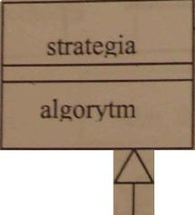
, r "
kontekst
o
działanie

strateeśaA |  | strategiaB
algorytm |  | algorytm
Rys.5.2.12.6 Wzorzec strategia
86
Wzorzec obserwator
Wzorzec obserwator jest stosowany przy projektowani,, *
prezentacji danych. ^{uu} środowisk
Intencja: Definiuje , jeden-do-wielu" zależności między ob⁻ Vt
stanu jednego obiektu automatycznie propaguje na związane ^ ^{Zmiana}
problem: Należy powiadomić zmieniającą się Hste nbi-w-¹"™ ^{obiekt}y-
zdarzeniu. * ^{ektow} ° Pewnym
Rozwiązanie: Obiekty klasy obserwator przekazują odnowie ,
monitorowane zdarzenia centralnemu obiektowi dana ^{wieaaaln}ość za
Uczestnicy i współpracownicy: dana wie, które obiekt? kW u
należy zawiadomić, ponieważ rejestrują się. u niego d_{a}™ ° T"^{or}
obiekty klasy obserwator o wystąpieniu zdarzenia Obiekt ^
obserwator są odpowiedzialne za zarejestrowanie się u obiSn? a ^{Y}-
uzyskanie od niego potrzebnej informacji, gdy zostam «!!• a ■ ^{l}
zŁniu (rys.5.2.12.7). % ^{§Y} ^{Z}°^{Staną} P^adomione o
Konsekwencje: dana może niepotrzebnie powiadamiać o zdarzeniu ró™
rodzaje obserwatorów nawet wtedy, gdy _{są} zainteresowane ^₀
wystąpieniem tylko w pewnych przypadkach. ^{J} ⁸
Implementacja: Tworzy obiekty klasy obserwator, które maią bvć informowane o wystąpieniu pewnego zdarzenia i w tym celu rejestrują się u obiektu klasy dana. Kiedy zachodzi zdarzenie, dana powiadamia zarejestrowane obiekty klasy obserwator.
Referencje: A.Shaloway, J.R. Trott „Projektowanie zorientowane obiektowo - wzorce projektowe", Helion 2001
Pokazana na rys. 5.2.12.7 klasa dane - zna swoich obserwatorów, dowolna liczba obserwatorów może obserwować dane. Obserwatorzy są rejestrowani za pomocą metod przyłącz, rozłącz (wskazanie na klasę). Metoda pomadom informuje wszystkie zarejestrowane obiekty o zmianach wewnątrz niej. Klasa obserwator — definiuje interfejs dla obiektów, które mają być powiadamiane o zmianach w danych. Obserwator po otrzymaniu informacji o konieczności aktualizacji wysyła żądanie do klasy dane z prośbą o podanie aktualnego stanu. Powiązanie na poziomie klas konkretnych daje możliwość komunikacji od klas obserwujących do danych. Klasa Konk_obserwator zawiera wskazanie na konkretne dane oraz stan, który powinien być spójny z danymi. Klasa Konkretne jiane - powiadamia obserwatorów o zmianie stanu, przechowuje stan.
4$J
Dla wszystkich obserwatorów o wykonaj o->aktualizuj
obserwatorzy

dana
->
obserwator

Powiadom
Przyłącz (obsewator) Rozłącz(obserwator)
aktualizuj
7S

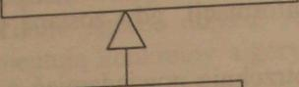

Konkretna_dana

Stan danych
<e
dana
Konk obserwator
Stan obserwatora

Podaj_stan Ustaw stan
i
%
| %
aktualizuj

Return Stan_danych
Stan_obserwatora dane.Podai stan

Rys. 5.2.12.7 Wzorzec obserwator
Wzorzec stan
Wzorzec stan umożliwia wygodną implementację informacji zawartych w diagramie stanów klasy. Ułatwia wprowadzanie zmian zachowania, są to zmiany prostych metod klas implementujących stany. Wadą takiego rozwiązania jest tworzenie rozbudowanej hierarchii klas. Abstrakcyjna klasa Stan (rys.5.2.12.8) definiuje interfejs dla wszystkich klas pochodnych definiujących zachowanie klasy w określonym stanie. Klasa kontekst udostępnia użytkownikowi usługi. Wykonanie usługi uzależnionej od stanu jest w odpowiedniej klasie. Wzorzec ten zastosowano w programie TCP np. TCPConnection, TCPState, TCPestablished, TCPlisten, TCPclosed
88

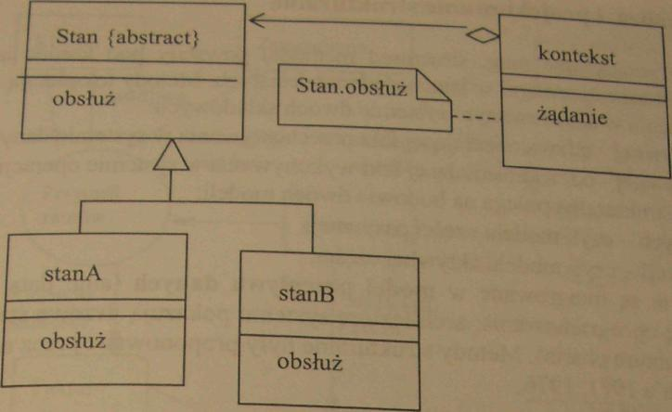
Rys.5.2.12.8 Wzorzec stan
Wzorzec ambasador
Wzorzec ambasador jest wykorzystywany w sytuacjach, gdy nie jest konieczne stałe utrzymywanie zainicjowanego konkretnego obiektu w systemie. Rzeczywiste tworzenie obiektu jest opóźnione. Ambasador ma identyczny interfejs jak reprezentowany przez niego obiekt. Ambasador powołuje do życia konkretny obiekt (rys.5.2.12.9). Wzorzec ambasador jest stosowany w sytuacjach, gdy utrzymywanie zainicjowanego obiektu powoduje duże zużycie zasobów wpływające na efektywność pracy aplikacji.
obiekt
żądanie
s

 | i i | ^ | obiekt
Konk obiekt |  | ^ | obiekt | ambasador
 |  | *^~
żądanie |  | *^~ |  | żądanie
Rys.5.2.12.9 Wzorzec ambasador
89
5 3 Analiza i projektowanie strukturalne
łnikturalne (ang. structured methods) powstały pod koniec lat 60, Metody ^{struA} _{nas}tąpił w latach siedemdziesiątych. Metody te opierają, się na bujny ich r°^{zw} J' _{lizowa}nym systemie dwóch składowych: ' późnieniu w . _{v}j_{erc}iedlającej fakt przechowywania w systemie danych,
• pasywnej - odzw _{iedla}j_{ące}j fakt wykonywania w systemie operacji.
. aktywnej - °ff , _{na} budowie dwóch modeli: ^H^struktu^a^^.
• danych-czy» aktywnej części.
. funkcji-czylimoaeiu J ^ _{przepływu} danych (ang. data flow).
Modele te są integrowane _{ekturę} _{systemu} pokazują drzewa struktur
Strukturę °P^{r}°^^ Metody strukturalne były proponowane przez np,
!"^SS?W7i.¹⁹⁷⁶' - Myersal975,
. Constantine'a, Yourdon a 1979^
^{Me}t£^^^* " ^{Pr}°^{StyCh} ^{ĆanyCh} ^{(nP}' ^{SyStómy} " SS23°4» przechowywania i wyszukiwania złożonych danych (np.
W ^£7SA inaczej zwanych funkcjonalnymi, stosuje się
następujące narzędzia modelowania systemu:
. diagramy przepływu danych (DFD) - ilustrujące funkcje, które musi
realizować system, miejsca przechowywania danych . diagram związków encji (ERD) - uwypukla związki między^danymi, . diagram sieci przejść (STO) - koncentruje się na charakterystyce
czasowej, . ; , ,. ^
. diagram struktury (structure charts) - opisuje strukturę
oprogramowania.
53.1 Diagram przepływu danych
Diagram przepływu danych (ang. Data Flow Diagram- DFD) pokazuje, jak dane przepływają z jednej jednostki przetwarzającej do następnej. Zazwyczaj diagramy te nie zawierają informacji sterujących. Diagramy stosuje się w wielu metodach a ich autorzy stosują różne notacje graficzne. Elementami diagramu przepływu danych są procesy, magazyny danych, terrninatory (interakcje zewnętrzne) i przepływy danych. Na rys. 5.3.1.1 pokazano diagram przepływu danych wysyłkowej sprzedaży książek..
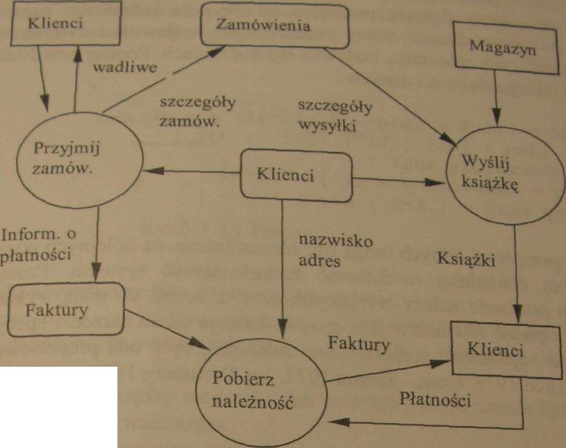
nazwisko szczegóły faktury
Rys. 5.3.1.1 Diagram przepływu danych

Procesy, czyli centra transformacji danych, oznaczane są zwykle kółkami,
bąblami, elipsami (na rys.5.3.1.1 są .to kółka). Wewnątrz oznacza się je
mnemonikami opisującymi rodzaj transformacji i indeksami. Procesy
reprezentują funkcje realizowane przez system. 1
Przepływy danych przedstawiane są strzałkami. Określają kierunek przepływu danych, oznaczenia na strzałkach opisują przepływające dane. Tworzą związek między procesami czy magazynami danych.
. Magazyny danych (ang. data storę) najczęściej oznacza się dwoma liniami równoległymi, ale także prostokątami. Na rys.5.3.1.1 magazyny danych oznaczono prostokątami z zaokrąglonymi krawędziami. Magazyny danych pokazują zbiory danych, które system powinien przechowywać przez pewien czas.
Terminatory, interakcje przedstawiają zewnętrzne obiekty z którymi
komunikuje się system, mogą to być osoby, systemy zewnętrzne, komputery.
Oznaczeniem terminatorów są często małe kółka. Na rys.5.3.1.1 prostokąty
reprezentują terminatory. «. •
Diagramy przepływu danych pokazują transformacje danych ^{bez} ™*^ założeń jak są one implementowane. Powinny być czytelne la e zrozumienia toteż dla złożonych systemów DFD są często ^{hier}*^{r}*™_{orńe} Iroces z diagramu DFD, jest modelowany na niższym P

" _{łAw} _{np} nazwy ^^^ *~~—— ™- - ^m jednolitego rozi
_{s7}czegół0W0Ści jako cały diagram DFD. Na diagramach DFD występuje wiele
wAw np. nazwy danych, procesów itd. w celu jednolitego rozumienia
tekstów f- ,i»nvch. teksty umieszcza się w słownik., a~™«* «~o-» ^
j i ntverfywu danych, teksty umieszcza się w słowniku danych wraz z modelu P¹^/.^ znaczeniu, budowie, ogramczeniach. Poniżej przedstawiono
np. .„_{tnł} + imię + (inicjał) + nazwisko 1
nazwisko ^tytui^. ₍ ^ ₍ _{prof}_ , _{Mgr} , |
tytuł = L^^{an} ' _{wna}v \ i
imię - {dozwolony znak } |
^{im} ^{ę} , /Hn^wolony znak }
nazwisko = (dozwolo Y _{f} ₍ _ ]
dozwolony znak - L ^{A} *
Diaeramy przepływu danych mogąbyć hierarchiczne na kolejnych poziomach moHori dTadniej modelować fiinkcjonalnosc systemu. Procesy na Sszym poziomie należy wyspecyfikować, określić co mają wykonywać ewentulie podać również w jaki sposób. Istnieje wiele narzędzi specyfikacj! procesów na najniższym poziomie tzw. minispec, były one proponowane np. przez: Demarco 1978, Gene - Sarson 1977, czy Weinberg 1978.
53.2 Narzędzia specyfikacji procesu I
Narzędziami specyfikacji procesu są: J
- język naturalny,
warunki początkowe i końcowe,
- tablice decyzyjne,
diagramy przepływu sterowania,
- diagramy Nassi-Shneidermana, 9
inne.
Język naturalny może służyć do opisu działania procesu. W celu skrócenia i jjlściślenia opisu stosuje się konstrukcje strukturalne zapożyczone z języków
programowania np. cyklu, warunkowe. Korzysta się z nazw zdefiniowanych w
słowniku danych. Poniżej pokazano prosty przykład specyfikacji za pomocą | #trukturalnego języka naturalnego.
Proces 1.1.4: Wprowadź zamówienie
BEGIN
«J~! ^ istnieje więcej pozycji-zamówienia w poprawnych-
^{sz}czegołach-zamówienia
TWÓRZ rekorH r^
zamówienia J ^{pozyc}^¹"^{2amówi}enia z następnej pozycji-
ENDDO P°^{z}ycji-zamówienia do pozycji-zamówienia
END
Warunki początkowe i końcowe są dobrym sposobem opisywania funkci*
która musi być wykonana przez proces, bez określania algorytmu WvSv
algorytmu pozostawiony jest programiście. ^{y}
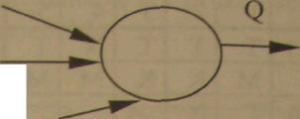
X
Y
Z Rys.5.3.2.1 Proces
Warunki początkowe dają odpowiedź na pytania:

- Jakie dane wejściowe muszą być gotowe (dana jest bodźcem uruchamiającym proces) np. na rys. 5.3.2.1 X - niezbędna, Y, Z - nie są konieczne.

- Jakie związki między wejściami lub wewnątrz wejść muszą być spełnione np. dwa wejścia nadchodzą.

- Jakie związki między wejściami a magazynami danych muszą być spełnione np. istnieje zamówienie klienta z numerem klienta pasującym do numeru klienta w magazynie klienci. I

- Jakie związki muszą istnieć między różnymi magazynami lub wewnątrz tego samego magazynu np. istnieje zamówienie w magazynie zamówienia, którego numer konta klienta pasuje do numeru konta klienta w magazynie klientów.
Warunki końcowe określają, co musi być spełnione, gdy proces zakończy działanie. Opisują:
- wyniki wyprodukowane przez proces.
- związki, jakie będą istnieć między wartościami wynikowymi a oryginalnymi wartościami wejściowymi np. suma faktury będzie sumą cen pojedynczych pozycji i kosztów przesyłki.
- związici między wartościami wynikowymi a wartościami w jednym lub więcej magazynie np. saldo na stanie w magazynie Magazyn zostanie zwiększone o otrzymaną kwotę.
- zmiany jakie będą dokonane w magazynach (dodanie nowych pozygi,
modyfikacja istniejących lub usuni^ie). , ,
Budując specyfikację warunków początkowych i końcowych należy zacząć o warunków normalnych, potem dołączyć warunki dla sytuacji Wędnych. W pewnych sytuacjach ani strukturalny język naturalny ^{ml}*^_{Q} Początkowe i końcowe nie nadają się do zapisania specyfikacji pro^^. ^ się tak wtedy, gdy proces podejmuje decyzje w oparciu o wiele zm*

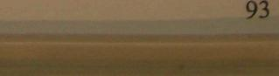
te mogą przyjmować różne wartości. W takich sytuacjach proces
^{z}9^{ue}^¹. _{jest} specyfikować za pomocą tablicy decyzyjnej. Wiersze tablicy
wygodnie j znuenne procesu, zwane także wejściami (w tablicy 53.2.1

"%%2, *K waga) i akcje (lek 1, lek 2, lek 3, lek 4, bez leku).

■— | 1 | 2 | 3 | 4 | 5
wiek > 21 | T | T | T | N | T
płeć | M T | K | K | M | M
Jii ■  wapa >70 | M T | N
leki | X
lek 2 |  | X
lek 3 |  |  | X
lek 4 |  |  |  | X
bez leku |  |  |  |  | X
Tab. 5.3.3.2.1 Tablica decyzyjna
W pewnych sytuacjach specyfikując proces chcemy pokazać algorytm, realizowany przez proces. Można ten algorytm zapisać w strukturalnym języku naturalnym, ale także za pomocą diagramów przepływu sterowania czy diagramów Nassi-Sneidermana. W diagramach przepływu sterowania stosowane są symbole Bóhma-Jacopiniego określające konstrukcje strukturalne, dwie takie konstrukcje pokazano na rys.5.3.2.2.

Reprezentacja sekwencji
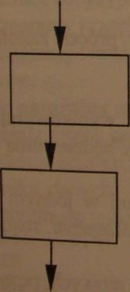
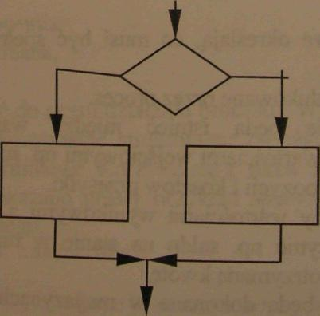
Reprezentacja konstrukcji if-then-else

ys.5.3.2.2 Diagramy przepływu
sterowania

94

ces icy
2.1
Diagramy Nassi-Shneidermana zostały zaproponowane w i<m
Pozwalają na tworzenie strukturalnych diagramów przeDłvwi, tm, t •*
modelowania są takie same jak diagramów lysowanych w noLTST^
Jacopiniego, są one jednak bardziej czytelne, lepiej zorganizowane NaTs"
5.3.2.3 pokazano reprezentacje konstrukcji sekwencyjnej i warunkowi 7
rys. 5.3.2.4 konstrukcji cyklu. ^{yJ} ^{J} ^{warunk}<>wej, a na

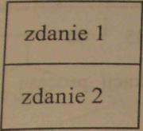
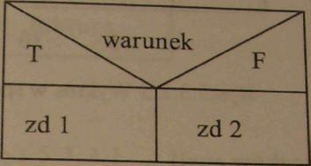

Reprezentacja

zdań
sekwencyjnych
Reprezentacja
konstrukcji
if-then-else

Rys.5.3.2.3 Symbole Nassi-Shneidermana dla sekwencji i warunku

Do -until war.
Rys.5.3.2.4 Reprezentacja konstrukcji DO- WHILE
irocesy można też specyfikować w inny sposób np. za pomocą grafów, wykresów. Na rys.5.3.2.5 pokazano specyfikację procesu w postaci wykresu.
95

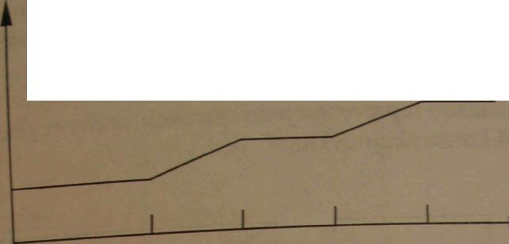
25 30 35 40
składka
Rys.5.3.2.5 Wykres w specyfikacji procesu
wiek

533 Diagram związków encji
Diagram związków encji (ang. Entity Relationsbip Diagram) zwany diagramem ERD lub E-R, służy do modelowania danych przechowywanych w systemie. Składnikami diagramów związków encji są typy obiektów, związki, wskaźniki asocjowanych typów obiektów, wskaźniki nadtypów/podtypów. Typ obiektu jest przedstawiany prostokątem. Reprezentuje on zbiór obiektów w świecie rzeczywistym, które mają znaczenie dla budowanego systemu, mogą być jednoznacznie zidentyfikowane i opisane przez atrybuty. Obiekty są ze sobą połączone związkami. Związki reprezentują zbiór powiązań między typami obiektów. Przedstawiane są za pomocą rombów. Na rys. 5.3.3.1 pokazano prosty diagram E-R. Encjami są klient, faktura, książka. Związki nazwano składa, określa. Związek może łączyć wiele egzemplarzy tego samego obiektu. Między dwoma obiektami może ■jtaieć więcej niż jeden związek co pokazano na rys.53.3.2.

Rys.5.3.3.2 Dwa związki między encjami
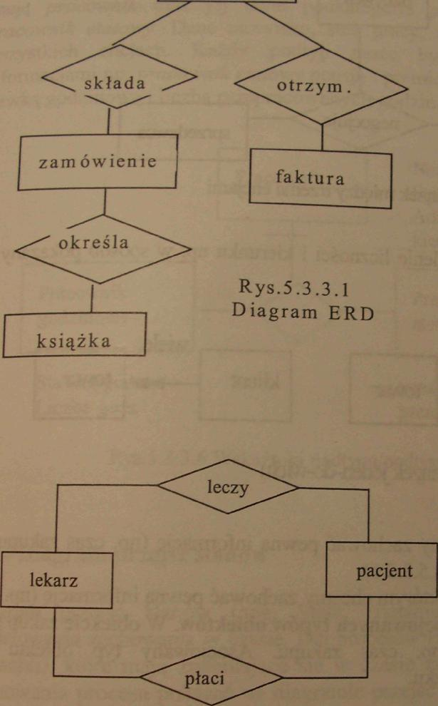
klient
Możliwe są także związki między więcej niż parą encji. Np. na rys. pokazano związek między trzema encjami.
nn
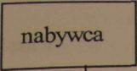

agent

juje^>
negoguje
sprzedawca

Rys.5.3.3.3 Związek między trzema encjami
Możliwe jest także określenie liczności i kierunku np. w sposób pokazany na iys.5.3.3.4.

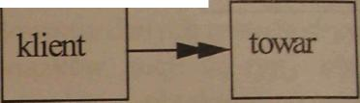
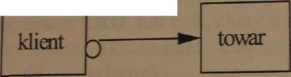
1 N
wiele

Rys.5.3.3.4 Związek jedowlo-wielu
Czasem o związku chcemy zachować pewną informację (np. czas zakupu dla związku klient towar - rys.5.3.3.5).
Reprezentacją związku o którym chcemy zachować pewną informację (np. czas zakupu) są wskaźniki asocjowanych typów obiektów. W obiekcie zakup b^łą przechowywane dane np. czas zakupu. Asocjowany typ obiektu jest jednocześnie nazwą związku.
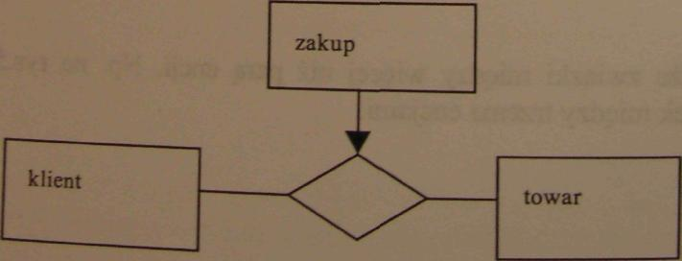
ys.5.3.3.5 Wskaźnik asocjowanego typu obiektu

Typy obiektów nad typ/pod typ obejmują typ obiektu i jedną lub wiecei podkategorii, połączonych związkiem. Na rys. 5.3.3.6 pokazano ogólna encję pracownik oraz jej dwie podkategorie pracownik godzinowy \ pracownik etatowy. Dane nazwisko, staż pracy, adres, kierownik są we wszystkich encjach. Każdy podtyp może być dodatkowo opisany informacjami np. pracownik etatowy pensją i premią a pracownik godzinowy stawką godzinową i liczbą przepracowanych godzin.

 |  | Pracownik |  | Nazwisko  Staż  Adres
 |  |  |  |  | kierownik |j
Pracownik godzinowy | /\. |  |  |  | Pracownik
Pracownik godzinowy | >^X| |  |  |  | etatowy
Stawka/godz i Liczba godz |  |  |  |  | pensja premia
Rys.5.3.3.6 Wskaźniki nadtypu/podtypu
5.3-4 Diagram przejść stanów
Diagram przejść stanów (ang. State Transition Diagram) służy do modelowania zachowania w czasie. Dla procesów (na najniżym poziomie w hierachii), które mają zmieniające sie w czasie zachowanie można model zachowania procesu pokazać na diagramie przejść stanów. Stan (oznaczany prostokątem) przedstawia czas, podczas którego system wykazuje pewne obserwowalne zachowanie. Strzałki pokazują zmiany stanów. Z przejściem związany jest warunek, ewentualnie zdarzenie, powodujące zmianę stanu i akcja, czynności wykonywane podczas zmiany stanu. Na rys. 5.3.4.1 pokazano uproszczony diagram zmian stanów pralki.
 |  |  |  |  |  | ¹ | i
 |  | _± ł |  | t |  | ¹ | i
 |  | nieczynna |  |  |  | ¹
włąc2 |  | start : napeł. , | i i  stop  wyłącz napeł. |  |  | ¹
 |  | napełnianie |  |  |  | ¹
pełna |  |  |  | StOD |  | ¹
włącz p |  | iranie , |  |  | włącz pranie | ¹
 |  | pranie
 |  | i^{p} |  | zakończone wyłącz wir.
 | WT | wirowanie
Rys.5.3.4.1 Diagram przejść stanów
5.3.5 Diagram struktury
Diagramy struktury (ang. structure charts) są używane do reprezentowania i modelowania struktury realizowanego oprogramowania, czyli jego architektury, nagram struktury pokazuje dekompozycję funkcjonalnych elementów oprogramowania. Diagram przedstawia w postaci drzewa, moduły, ftostn??^{lmy}' ^{procedm}y'^{i} wywoływane przez nie elementy niższego poziomu. wywołanT °^{Z}^^{Zmy} J^{est} ^{moduł}> procedura, podprogram. Strzałka oznacza pokazać nr^k ^{pod}P^{rc}«^{ran}»» niższego poziomu. Można na tym diagramie diagram smT ^{Sterowania} ^{lub} ważnych danych. Na rys. 5.3.5.1 pokazano
P^etryw^Se/^^⁶ ^{P}°^{kaZywać} V"****™* ^{waŻniejSZ6}
100


.
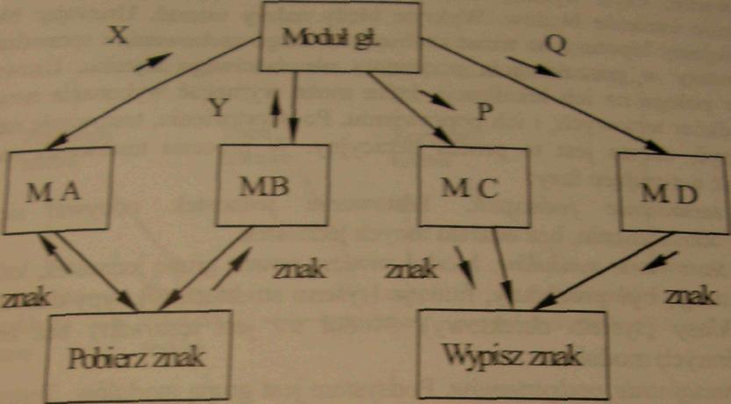
R»5Jftl Di^amanJauv

&&xnym kryterium pcy projektowaniu architektury systenm jest uzyskanie projdkfa wysokiej jakości, dobrego projektu. Pożądane kryteria dobrego projektu takie jak spóoosć, stopień wzajemnych załeżziośeL adaptowaność omówiono w rozdz. 5.1. Korzystna jest taka struktura, by pojedynczy modni iM wiefe wyw?ohgących * jego funkcje poprzedników oraz niewiele

«ŁŁ& » ^_{n}J,
Pna
tma

systemu przy projektowaniił systemu

- Co pokazuje diagram przep
aeplywu danych ?
modelowania przy projektowaniu systemu
fi procesów na najniższym poziomie ? I
- Jakie sa elementy diagramu ⁴- Jakie są tekstowe narzędzi
metodami strukturalnymi ? 5 lakie są metody specyfij
narysuj diagram przepływu danych dla obliczania pierwiastków równania ^adratowego. Procesy wykonują elementarne operacje arytmetyczne ap-mnozenie, dodawani! Dierwiastkowanie.

6. Testowanie
[ ,_{e} czyli wykonywanie przypadków testowych (ang. test cases)
Testowanie, ; _{Wędów}. Wykryte błędy należy usunąć. Usuwając błędy
wykazuje _{te2y} _{na} temat zaobserwowanego zachowania i sprawdzamy
formułujemy^ i'_{]]dwaniu} przyczyny niewłaściwego wyniku. Usuwanie 2 tF° S_{ega} na ich lokalizacji, która może wymagać wykonania nowych n^dków testowych, i ich poprawieniu. Po poprawieniu, testowanie należy Wtórzyć, często jest to proces iteracyray. W procesie testowania można
^{W}°T^{ra}teSSr jednostek. Testowanie jednostek odbywa się _{w} odosobnieniu, bez udziału innych jednostek. 2 testowanie modułów. Moduł zawiera pewną grupę jednostek, którymi mogą być procedury, funkcje (system strukturalny), typy danych czy klasy (system obiektowy). Moduł też jest testowany bez udziału innych modułów.
- testowanie podsystemów. Podsystem jest grupą modułów. Testowanie polega na testach współpracy grupy modułów. Najczęściej napotykanymi problemami są tutaj niezgodności interfejsów.
- testowanie systemu. Posystemy są już zintegrowane w system. Celem testowania jest wykrycie błędów w interfejsach podsystemów, ich niewłaściwych interakcjach. Sprawdza się także, czy system spełnia wymagania funkcjonalne i niefunkcjonalne.
- testowanie akceptacyjne (odbiorcze). System testuje się danymi dostarczonymi przez użytkownika, przed przejęciem systemu do użytkowania. Testowanie to może wykazać błędy i braki w wymaganiach systemu
W tab.2.2 pokazano na jakich etapach modelu wodospadowgo przygotowuje się plany powyższych testów.
6.1 Testowanie defektów
^tT ***** ^{(an}S- ^{defect} ^{testi}*g) J^t ujawnienie defektów
'** ufaeruSowa^t¹⁶ 7* ^{Cd} *** ^{Cd} ^{testowania} waUdacyjnego, które
akceptacyme) d2U * ^{P}.^{okazame}' ^{że} ^{s}y^{stem} spełnia specyfikację (testy
Wad onli • ^{W} ^{testowa}nm defektów to taki, który wykrywa
Program STn ' f*⁸ *^{Sty} ™ "**"& ^{W}edów nie znaczy to, że
Testowanie Jw ^ ^{Że} ^konano testy, które nie wykryły defektów.
wszystkich mor*¹^"^⁰⁶ ^^{ang}' ^{exaustiv}) polegające na przetestowaniu
testowanie _{DO} . ^{wych}. wykonań jest praktycznie niemożliwe. Toteż
P winno się opierać o podzbiór możliwych przypadków
i no
testowych (ang. test case). Przypadek testowy musi określać funk "
dla niej wyspecyfikowane wejścia i rezultaty. Namfii i ?* ^{testu} *
proces testowania. ^{WU} Podstawiono

Przykłady testów
Dane testowe
Rezultaty testów

Zaprojektuj
przykłady
testów
Przygotuj dane do testów
Wykonaj >program
Porównaj ■►wyniki
\

Rys. 6.1.1 Proces testowania
Raport testowania

Przy projektowaniu przypadków testowych warto korzystać ze wskazówek podanych przez Petchenik^ w 1985:
- Testowanie możliwości systemu jest ważniejsze od testowania jego komponentów. Przypadki powinny być tak dobrane, by zidentyfikować błędy wstrzymujące, uniemożliwiające pracę użytkownika np. utraty danych.
- Testowanie starych możliwości systemu jest ważniejsze niż testowanie nowych, gdyż użytkownicy często pracują wg starych nawyków. Testowanie typowych sytuacji jest ważniejsze niż sytuacji brzegowych.
Przy konstruowaniu przypadków testowych możemy stosować podejścia:
- funkcjonalne (ang. black box) - testy wyprowadzać ze specyfikacji, traktując testowaną jednostkę jako „czarną skrzynkę"
- strukturalne (ang. white box) - testy wyprowadzać na podstawie znajomości struktury programu.
Każdy z powyższych typów testowania może być stosowany na dowolnym poziomie procesu testowania, jednak lepiej stosować je dla różnych typów komponentów np. rys.6.1.2.
Basili & Selby przeprowadzili w f 1987 eksperyment porównujący efektywność testowania „czarnych skrzynek" i testowania strukturalnego. Efektywność testowania mierzono w liczbie błędów wykrytej w jednostce czasu. Testowanie „czarnych skrzynek" okazało się efektywniejsze.
103

także liczbę wykrytych błędów w jednostce czasu dla statycznej Badano ^ (przegląd kodu - ang. codę review) i testowania. Statyczna inspekcji ^{KO} , ^{v}\_{jcaza}j_{a} _{s}ię tańsza i bardziej efektywna. Potwierdziły to inspekcja ^{k}^",_{a} & _{G}raham'a w 1993 i innych w 1996. Przeglądy kodu, eksperymenty . _{alne} i strukturalne wykrywają zupełnie inne typy testowanie *^* m\erv nam na dobrze działającym oprogramowaniu

Zespół testujący
Zespół rozwoju oprogramowania
i

Testowanie funkcjonalne
Testowanie interfejsu
Testowanie strukturalne

j
System
i
Podsystem
i
Jednostki, moduły

Rys.6 .1.2 Typowe podejścia do testowania systemu
6.1.1 Testowanie funkcjonalne
Testowanie funkcjonalne polega na wyprowadzeniu testów na podstawie specyfikacji systemu. System traktowany jest jako „czarna skrzynka", której zachowanie może być określone na podstawie wejść i odpowiadających im wyjść. Model takiego testowania pokazano na rys.6.1.1.1. Testowanie funkcjonalne można stosować do systemów strukturalnych i obiektowych. Kluczowym problemem jest identyfikacja przypadków, które ujawnią błędy, ^{n}*/?^{s}:. ⁶'^{1,U} ^{dan}y^{ch} ^{z}e zbioru l>. Dane wejściowe programu można podzielić na grupy ₀ wspólnych własnościach, chrakterystyce np. liczby Hjemne, liczby dodatnie. Program zwykle zachowuje się w podobny sposób zanr^ *^{JCdnej} ^{gnw} ^{Jedno} ^{z} P^{ode}J^{ść} P™/ testowaniu funkcjonalnym, SSTSc- ^{PTZCZ} ^{BeZier>a} ^{(ang}' ^{c}^^{val}«« partitioning) polega na Nastennie¹¹ ^{g0} P⁰^³^ na równoważne grupy danych wejściowych. Atypowe, TblS ^^^ ^{dane} ujściowe ze środka, czyli typowe, i

Rezultaty
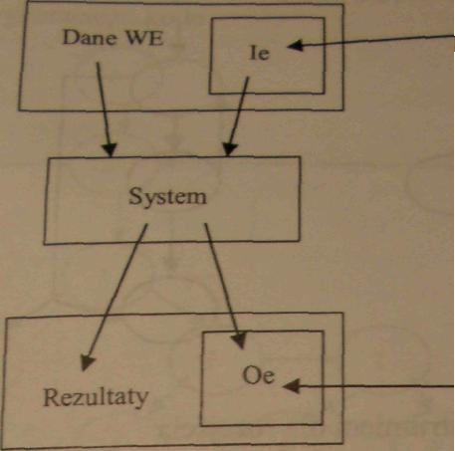
Dane
powodujące anormalne zachowanie
wykrywające
defekty

Rys.6.1.1.1 Testowanie funkcjonalne
6.12 Testowanie strukturalne
Testowanie strukturalne (ang. wbite box testing), zwane jest inaczej testowaniem „białych skrzynek", gdyż przy projektowaniu przypadków testowych można korzystać ze znajomości testowanego kodu. Osoba testująca może analizować kod, korzystać ze struktury komponentu do opracowania testu. Znajomość algorytmu pozwala na znalezienie dalszych podziałów. Testowanie strukturalne stosuje się zazwyczaj do testowania jednostek, czy modułów. Istnieje wiele metod testowania strukturalnego, można je podzielić na kategorie:
I • związane z pokryciem instrukcji (np. testowanie ścieżek),
- związane z danymi (np. łańcuchy danych),
- związane z diagramami zmian stanów.
Jedną z częściej stosowanych metod testowania strukturalnego jest testowanie ścieżek. Polega ono na wykonaniu każdej niezależnej ścieżki w testowanej jednosce. Wykonanie wszystkich ścieżek niezależnych daje co najmniej jednorazowe wykonanie każdej instrukcji i każda instrukcja warunkowa jest testowana dla prawdy i fałszu. Punktem wyjściowym dla tej metody testowania jest graf przepływu sterowania. Węzły tego grafu reprezentują decyzje, a krawędzie pokazują przepływ sterowania. Budując ffaf przepływu sterowania (inaczej nazywany grafem strumieni) można Pominąć instrukcje sekwencyjne. Na rys. 6.1.2.1 pokazano grafy strumieni dla rozejścia warunkowego i pętli.

105
I

I
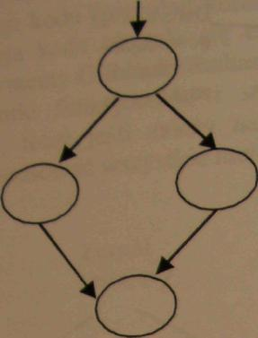
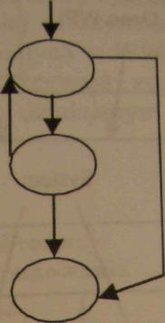

Rys.6.1.2.1 Grafy strumieni dla rozejścia warunkowego i cyklu
Celem testowania ścieżek jest conajmniej jednokrotne wykonanie każdej
ścieżki Wyznaczając ścieżki należy pamiętać, że każdy warunek ma być
wykonany dla prawdy i fałszu co daje pokrycie wszystkich krawędzi w
grafie. Dodając nową ścieżkę należy dodać co najmniej jedną nową krawędź
grafu przepływu sterowania. Dla przykładowego grafu strumieni
pokazanego na rys. 6.1.2.2, gdzie 1 jest węzłem początkowym a 13
końcowym zbiór ścieżek niezależnych jest następujący:
1,2,3,4,12,13
1,2,3,5,6,11,2,12,13
1,2,3,5,7,8,10,11,2,12,13
1,2,3,5,7,9,10,11,2,12,13
Liczba niezależnych ścieżek programu może być określona po obliczeniu
złożoności cyklomatycznej Mc Cabe (1976) z grafu przepływu sterowania.
Złożoność cyklomatyczna wyraża się wzorem:
CC(G) = Lkrawedzi - Lwęzłów +2
Dla programów bez instrukcji goto, jest ona o jeden większa od liczby prostych
warunków w programie, a liczba ścieżek niezależnych jest równa liczbie
warunków prostych.
Wykonanie wszystkich tych niezależnych ścieżek gwarantuje:
wykonanie co najmniej raz każdej instrukcji, Dla Y£dT^{ie} ^{Sk0kU} ^{warunk}°wego dla prawdy i fałszu, testowe 1 ^?ª<f°^{nyCh} ^{ŚCieŻek} ^{należ}y ^projektować przypadki instrukcji zendnŁ ? ,^{dane} ^{we}J^{ściow}e> które spowodują wykonanie saunie ze ścieżką. Przy złożonej strukturze rozgałęzień może to

być trudne. Istnieją narzędzia wspomagające tą metodę testowań-
analizatory wykonanego kodu. ª
np.

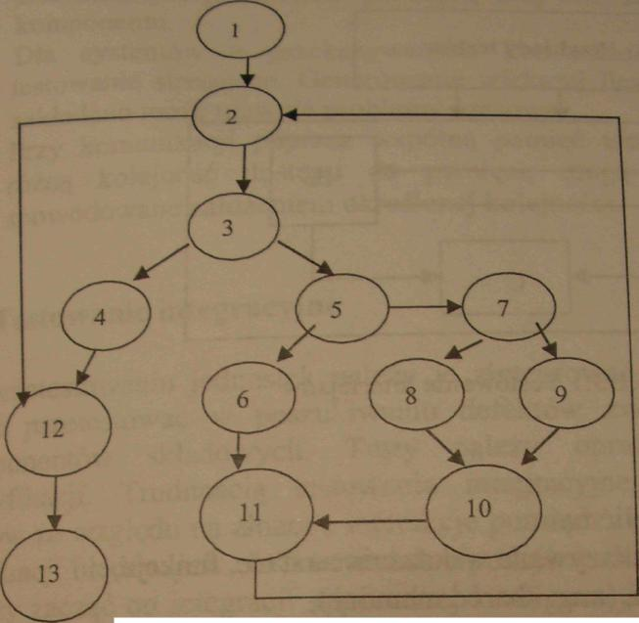
Rys.6.1.2.2 Przykład grafu strumieni
Testowanie niezależnych ścieżek nie testuje wszystkich możliwych kombinacji przeiść w programie. Defekty mogą się pojawić przy określonej, nietestowanej kombinacji ścieżek.
Inna grupa metod testowania strukturalnego jest oparta o model przepływu danych. W metodach tych zakłada się, że błąd w kodzie programu spowoduje błędną wartość co najmniej jednej zmiennej programu. Zmienna o błędnej wartości może być użyta do obliczania wartości kolejnych zmiennych i po pewnej sekwencji podstawień otrzymamy nieprawidłowy rezultat programu, który jest wartością jakiejś zmiennej wyjściowej. Metody te działają w oparciu o graf przepływu danych, którego krawędzie określają pary definicja-użycie i na jego podstawie wyznaczają różnego rodzaju łańcuchy danych.
&13 Testowanie interfejsów
Testowanie interfejsów jest bardzo istotne przy integracji ^{modu}^' Podsystemów. Testowanie ma wykryć błędy w interfejsie lub w założeń

„™rh interfejsu. Tego typu testowanie jest ważne dla systemów ££SSŁ silnie, gdy klasy sa_ „reuse".
Przykłady testów

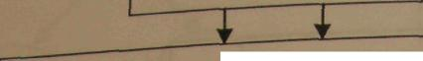
A

 | fr
 |  | B
 | ^k |  | i
c | ^k
c | ■^

Rys.6.1.3.1 Testowanie interfejsów
Interfejsy można podzielić na: JC5
- parametryczne, przekazywane wskazania na dane, funkcje,
- ze wspólną pamięcią (ang. shared memory),
- proceduralne, podsystem zawiera zbiór procedur i ich wywołania mogą mieć miejsce z innych podsystemów,
- z przekazywaniem komunikatów (ang. message passing), podsystem wysyła komunikat żądający usługi innego podsystemu, zwrotny komunikat zawiera rezultat usługi - systemy klient-serwer.
Błędy interfejsów można podzielić na następujące klasy:
- Użycia - szczególnie częsty błąd w interfejsach parametrycznych (błędny typ parametru, kolejność, liczba parametrów) I
- Błędnego zrozumienia - komponent wywołujący błędnie zakłada, jakie ma być zachowanie komponentu wywoływanego (np. że wektor ma być
I uporządkowany, a nie jest) 1
3. Błędy czasowe - szczególnie w systemach czasu rzeczywistego, przy
komunikacji poprzez wspólną pamięć lub przy przekazywaniu
komunikatów. Np. Producent i konsument danych pracują z różnymi
prędkościami. Konsument może dostać „stare" dane. Dobrze
zaprojektowany interfejs powinien uniemożliwić takie sytuacje.
Testowanie jest trudne, błędy ujawniają się w pewnych, często
nieoczekiwanych sytuacjach.
rzy testowaniu interfejsów warto korzystać z poniższych wskazań:
l. Zbadaj testowany kod, wyszukaj wywołania zewnętrznych
komponentów. Zaprojektuj test, gdzie wartości parametrów są
■ ekstremalne w swoich zakresach. I
108

4. Dla systemów z przekazywaniem ko_{m},m5v-A
testowanie stresujące. Generowanie wiekszH W,u ,^{Warto} ^{8to}*ować
zakładano może ujawnić problemy czasowe komunikatów niż
5. Przy komunikacji poprzez wspólną pamięć t^u, ™ • .•
różną kolejność dostępu do namieci 2L ^ P°winny zawierać spowodowane założeni™ otelślon^Z^ ^ *""** ««*
6.2 Testowanie integracyjne
Po przetestowaniu jednostek należy je zintegrować w większą część i tę
część przetestować w poszukiwaniu defektów związanych z interakcją
komponentów składowych. Testy należy opracować na podstawie
specyfikacji. Trudnością testowania integracyjnego jest lokalizowanie
błędów ze względu na złożone interakcje pomiędzy częściami. Ułatwieniem
lokalizacji błędów jest inkrementalne podejście do integracji i testowania.
Należy zacząć od integracji minimalnej konfiguracji systemu np. części A i
B z rys.6.2.1, dla nich wykonać testy (zestawy T1,T2,T3\ usunąć błędy. Po
inegracji kolejnej części C, zestawy testów T1,T2,T3 należy powtórzyć, by
upewnić się, że nie pojawiły nowe błędy wynikające ze zmienionego
środowiska pracy tych części. Jeśli pojawią się błędy, to ich źródłem są
prawdopodobnie interakcje z nowym modułem C. Wykonuje się również
nowy zestaw testów T4.

A | Tl A Tl
 | T2 T2
B | T3 B T3
 | Jj C :■ T4
 | Rys.6.2.1 Testowanie inkrementalne
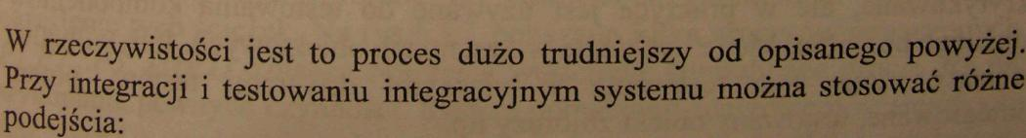
T-D (ang. top-down) - testowanie zstępujące, P-U (ang. bottom-up) - testowanie wstępujące.
Testowanie zstępujące T-D (ang. top-down) rozpoczyna się od komponentu najbardziej abstrakcyjnego i posuwa się w głąb. Podkomponenty niższego
109
•zastępowane namiastkami (ang. stubs) rys.6.2.2. Namiastki
poziomu są _{inter}f_{e}j_{s} jak komponent właściwy, ale bardzo ograniczoną
mają ten sam _{tegia} zstępująca jest dostosowana do zstępującego
p^^realizowaBia oprogramowania.

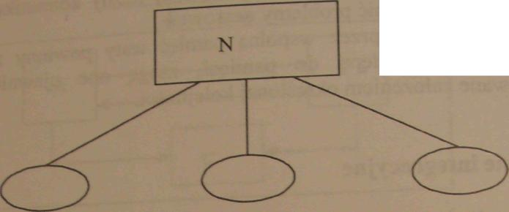
Poziom N
Namiastki poziomu N-l

Rys. 6.2.2 Testowanie zstępujące
Testowanie zstępujące daje możliwość szybkiego wykrycia błędów architektonicznych, strukturalnych i taniego ich usunięcia. Pracujący system, o ograniczonej funkcjonalności, jest już dostępny we wczesnej iazie rozwoju. Pewien problem stwarza opracowanie namiastek. Symulacje niższych warstw są często trudne do realizacji.
Testowanie wstępujące (ang. bottom-up) rozpoczyna się od testowania komponentów (modułów) fundamentalnych i posuwa w górę, aż do finalnego. Konieczne są drivery testów symulujące otoczenie komponentu przy wykonywaniu testów (rys.6.2.3). W testowaniu wstępującym wykrycie błędów w architekturze nastąpi późno i koszt ich usunięcia będzie wysoki. Pisanie driverów testów jest uciążliwe i pracochłonne. Podejście to jest krytykowane, ale w praktyce jest używane do testowania komponentów niskiego poziomu. Może być użyte w systemach obiektowych. Indywidualne obiekty mogą być testowane z własnymi driverami testów, potem integrowane, testowany obiekt zbiorczy itp.

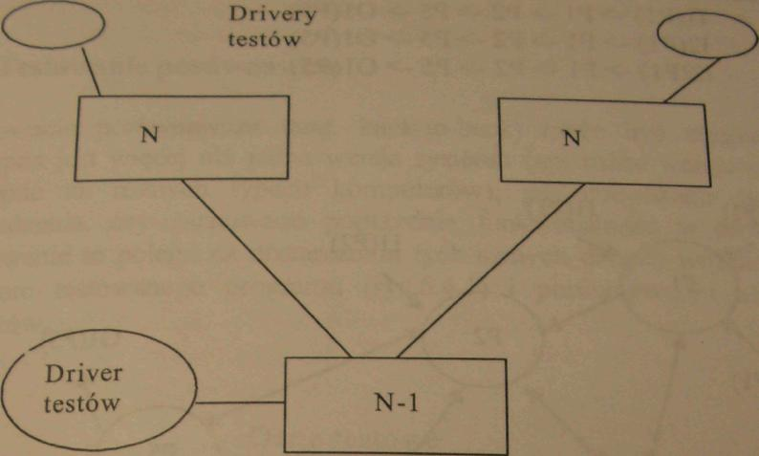
Rys.6.2.3 Testowanie wstępujące
63 Testowanie wątków
Testowanie wątków (ang. thread testing) jest używane w systemach czasu rzeczywistego, w systemach sterowanych zdarzeniami, w systemach wieloprocesowych. „Wątek" jest „drogą" poprzez procesy. Można stosować tego typu testowanie w systemach obiektowych, gdyż mogą być modelowane jako systemy sterowane zdarzeniami. Strategię tę można stosować, gdy obiekty były już indywidualnie testowane. Pewne zewnętrzne zdarzenie powoduje wykonanie pewnych akcji przez procesy (obiekty) w kolejnych krokach. Przetestowanie wszystkich ścieżek nie jest możliwe ze względu na zbyt dużą kombinację wejść/wyjść. Najczęściej wykonywane ścieżki powinny być wybrane do testowania, problemem jest jednak określenie tych ścieżek. Na rys.6.3.1 pokazano kilka procesów oznaczonych P1.P2...P5.11(P1) oznacza zdarzenie wejściowe stymulujące proces riao wykonania pewnych czynności. System pobudzony zdarłem ^*TJJ. (np. II (P3)), wykonuje sekwencję akcji (procesy ^{p3}f²™\*₍ _{m} pewien rezultat obserwowalny na wyjściu któregoś prow» v Przypadku 01(P4)): np.
I1(P3) -> P3 -> P2 -> P4 -> 01(P4)

rozpoczynamy od testowania ścieżek jednowejściowych.
Testowanie v nrzeiść do testowania ścieżek wielowejściowych np: zakończeniu mozn p ?j ^ ^ ^ _{p5} ^ _{Q1(p5)}
urn ->pi-> P2->P5->oi(P5)
J3jI)->Pl->P2->P5->OKP5)
Po

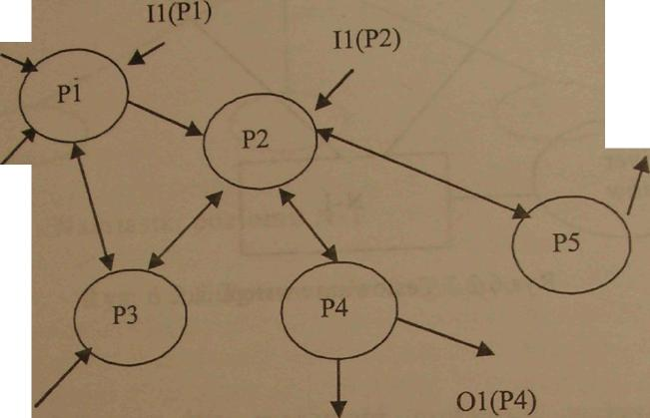
I1(P3)
I2(P1)
01(P5)
I3(P1)
02(P4) Rys.6.3.1Testowanie wątków

W systemach obiektowych ścieżki mogą być rekursywne (sterowanie powraca do obiektu wywołującego), ten sam obiekt pojawia się więc w kilku miejscach ścieżki. Po przetestowaniu pojedynczych ścieżek (pojedyncze zdarzenia) można przejść do testowania z wieloma zdarzeniami, a następnie do testowania ze zdarzeniami równoległymi.
6.4 Testowanie stresowe
Pewne typy systemów są zaprojektowane do „radzenia sobie" z określonymi obciążeniami np. 100 transakcji/sek. Specjalne typy testów powinny być zaprojektowane, by sprawdzić jak system „radzi sobie" ze zwiększanym obciążeniem. Testowanie stresowe jest kontynuowane po przekroczeniu planowanego obciążenia, aż do upadku systemu. Funkcją testowania stresującego jest badanie, jak nastąpi upadek systemu, czy dane nie zostały zagubione, jak następuje „łagodny upadek" po przekroczeniu planowanego ązenia. ^{W} ^{s}y^{ste}mie „stresowanym" mogą wystąpić defekty, które przy
112

normalnej pracy nie ujawniły się. Tego tvn
w systemach rozproszonych. ^^{U} ^{test}°wanie to ♦ , ^
^{tak}*e stosowane
6.5 Testowanie porównawcze
Testowanie porównawcze (ang. back-to-bacl^ .
dostępna jest więcej niż jedna wersja systemu V**? ^{być} kowane „h
dostępne na różnych typach komputerów? 5" 7T^* A*
sprawdzenia czy zachowano poprzednią 4kcLT^^{acji} ****> do
Testowanie to polega na dostarczeniu tych SS^Tl ^{W} ^ ""*•
wersjom testowanego programu (rys64 n \ -^{ycb} ^{we}J^{ś}<*>wych obu
wyników. v" P°^{row}nywaniu otrzymanych
Dane testowe

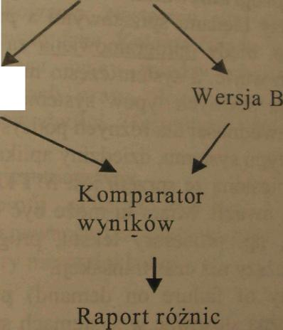
Wersja A
Rys.6.5.1 Testowanie porównawcze

Pytania kontrolne
1 • Na czym polega testowanie funkcjonalne ?
2- Objaśnij metodę testowania ścieżek ,™
Jakie są wady i zalety podejścia zstępującego do te: ^
Jakie są wady i zalety podejścia zstępującego do testowaniai. _ Jakie są wady i zalety podejścia wstępującego do testowa
- Kiedy stosujemy testowania porównawcze ?
- Kiedy stosujemy testowania stresowe ? Jakie są typy interfejsów ?
4. ■
7.

7. Niezawodność oprogramowania ^
■ _{temu} komputerowego jest sprawą bardzo ważną, a w
Niezawodność sy krytyczną. Należy rozważać niezawodność całego
pewnych zastosowań elementów składowych. Przy określaniu
^{syStemU}:_{ł} nJnależy wziąć pod uwagą:
niezawodności u ^ _{ctu>} prawdopodobieństwo awani sprzętu i czas
potrzebny na naprawienie,
. niezawodność oprogramowania, .
. nLzawodność operatora, prawodopodobienstwo popełnienia błędu.
" arametry są ze sobą ściśle związane. Niezawodność
Sr^owania^{P} zależy od niezawodności poszczególnych komponentów i
snosobów ich połączenia. Całkowita niezawodność systemu zmniejsza się w
miarę wzrostu liczby komponentów i ich zależności. Niezawodność
oprogramowania jest jednym z wymagań niefunkcjonalnych i może być
wyrażona jedną z miar opisanych poniżej. j
Miary niezawodności oprogramowania ewoluowały z miar sprzętowych.
Jest istotna różnica między błędami sprzętowymi a programowymi. Błędy
sprzętowe są często stałe, błędy oprogramowania są często przemijające,
pokazują się dla pewnych wejść, a system często może pracować nadal po
ujawnieniu się błędu. Dla pewnych typów systemów może być potrzeba
użycia różnych miar niezawodności dla różnych podsystemów. Wybór miary
niezawodności zależy od typu systemu, dziedziny aplikacji. M
Miarą bezpośrednio przeniesioną ze sprzętu jest MTTF (ang. mean time to failure) - średni czas do awarii. Miara ta może być użyta w systemach o długim czasie transakcji, np. procesory tekstu, programy CAD. MMTF powinien być znacznie dłuższy niż czas transakcji.
POFOD (ang. probability of failure on demand) prawdopodobieństwo błędu żądanej usługi można stosować w systemach sterowania, systemach „safety-critical'' Np. POFOD=0.002 oznacza, że 2 na 1000 żądanych usług może dac błąd, zakończyć się awarią.
S£ta°L!Srt; ^ °^{f} ^{failure} ^{occuren}<*) częstotliwość pojawienia się
dla mtS r°^{SC} ^{meoczekiwa}*ych zachowań systemu, można stosować
hzZwTZZ??7³T^{h}' ^^yjaych (np. systemy rezerwacji miejsc,
ROCOF=0 01 o^ ^{W}' ^{W} ^{mrych} ^{dość} ^{dłu}8° ^a ^{sta}rt systemu. Np.
jednostkach czasTS_{fl}?^{Jeden} ^{Wąd} P^{rawd}<>Podobnie pojawi się w 100
AVAIL (ang _{a}v^ ?r?^{yStemU}' ^{Czy} ^{w} ¹⁰° transakcjach,
pracujących no t ^{dost}CPność stosuje się dla systemów ciągle
dostępności'dla i ^{Sy}. ^{y} ^{telek}°munikacyjne. Miara prawdopodobieństwa jednostek czasu sTT* -^{SyStemu} ^{n}P- AVAIL=0.997 oznacza, że na 1000 Jednostki czasuwt ^^{St} ^{dost<}<P^{n}y ^{w} ^{ci£}lgu 997 jednostek.
^stępujące w powyższych miarach mogą to być:
jednostki zegara,
cykle procesora, - liczby transakcji (szczególnie w przypadku
noc/dzień obciążeniu np. systemy rezerwacji mieko ^{W} ° ^{zmi}^ym
Wymagania niezawodnościowe są określone nieform i •
używa się testowania statystycznego. ' ^{alnie}- Do pomiarów
7.1 Testowanie statystyczne
Testowanie statystyczne służy do zmierzenia miar n
wykrycia błędów oprogramowania służy testowanie deSj! 1 ^{(d}°
na pracującym już systemie. Przystępując do testowani* Z»J°? }
należy określić .^mj^n^^Sn^^^^l
zrobić analizując historyczne dane wejściowe i określaiac \h
prawdopodobieństwo występowania. Profil określa jak system jest używamy
w praktyce. W przypadku braku informacji historycznych należy przylać
typowe wzorce użytkowania. Następnie, dla określonych profili należy
wybrać lub wygenerować dane. Kolejna faza to wielokrotne wykonywanie
testów, zbieranie czasu pracy między obserwowalnymi błędami w
odpowiednich jednostkach czasu. Po obserwacji wielu błędów można
obszyć miary niezawodności. Testowanie statystyczne jest trudne do
wykonania gdyż:
- profil operacyjny jest niepewny, I
koszty generacji profil..* są bardzo wysokie, \M a statystyczna niepewność (szczególnie przy wysokiej niezawodności)
powoduje, że miary nie są dokładne.
7.2 Modelowanie wzrostu niezawodności
Testowanie oprogramowania powinno być prowadzone do osiągnięcia wyma^nego poziomu niezawodności. Ponieważ testowanie jest bardzo kosztowne powinno być zaprzestane jak tylko stanie się to możliwe pomocne w tym mogą okazać się modele wzrostu niezawodności, istnieją dwie kategorie modeli wzrostu niezawodności:
- dyskretne,
- ciągłe. . 'ednakowego kroku Do grupy modeli dyskretnych należy funkcjai je _{niezawodnOŚC} (Jelinski & Moranda 1972). W modelu tym zakłada su« ^ _{zM&ó&} wzrasta o stałą wartość po wykryciu i poprawieniu ^^^powodujej się także, że naprawa błędu iesl_zawszejoęrąwna up—
115
tu liczbyiłedów w systemie. Poprawienie błędu nie zawsze powoduje rostn
nezawodności, mogą być wprowadzone nowe błędy. Model zakłada
^{WZr} • v«^v błąd powoduje jednakowy wzrost niezawodności. Błędy nie
także, ze k< _^ _{t} d^^.^; ai-m^^^^k^ ,—:^ -,:.i
lal _{we} wzroście
^Two" prawdopodobne. Bardziej prawdopodobne mają Większy _{są} 1*0^™*^- niezawodności. Na rys.7.2.1 pokazano funkcje udział we wzroście
jednakowego kroku.
ROCOF
"1
czas
Rys.7.2.1 Funkcja jednakowego kroku
Inny model dyskretny, funkcja losowego kroku, została zaproponowana przez Littlewood'a i Verraira w 1973 roku. W modelu tym może być także negatywny wzrost niezawodności, co modeluje sytuację wprowadzenia błędu podczas naprawy innego błędu. W funkcji losowego kroku błędy nie są jednakowo prawdopodobne. Błędy bardziej prawdopodobne mają większy udział we wzroście niezawodności, funkcja kroku ma dla nich większą wartość. Na rys 7.2.2 pokazano przykładową funkcję losowego kroku.
ROCOF
czas
^{R}ys.7.2.2 Funkcja losowego kroku
ii*
Istnieje wiele modeli ciągłych np. Musa et al. 1987 AK ._
używanych do określenia jak szybko oprogramowanie ~ ^{Ghal}y 1986
czasie. Oprogramowanie jest testowane statystvc "^{P}°^{prawia} się „ _{w}
niezawodność, błędy poprawiane, testowanie itp aż; d*'- ^{m}?^{erz}°na j_{est}
niezawodności (rys.7.2.3). ° ^{0si}3gnięcia żądanej

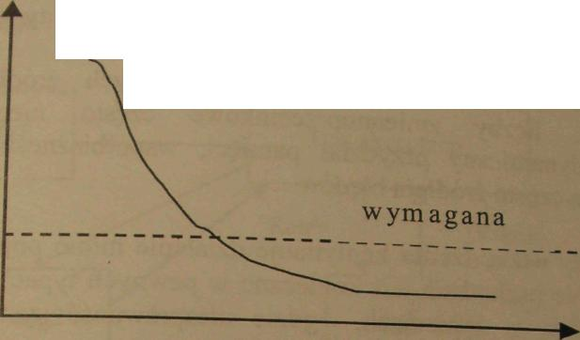
zawodność
z modelu

Rys. 7.2.3 Model ciągły
czas

7J Techniki programowania dla systemów o dużej niezawodności
W systemach o wysokich parametrach niezawodnościowych stosuje się
następujące, uzupełniające się, strategie:
1. unikanie błędów (ang. fault avoidance) technika dostosowana do wszystkich typów systemów, polega na organizacji procesu projektowania i implementacji ukierunkowanej na system „bez błędów"
- tolerowanie błędów (ang. fault tolerance) pewne błędy pozostają w systemie, są rozwiązywane tak, by system działał nadal inimo błędu.
- detekcja błędów (ang. fault detection) - detekcja błędów przed dostarczeniem systemu. Proces walidacji systemu korzysta z mewo statycznych (przeglądy) i dynamicznych (testowanie) wykrywania
Zazwyczaj^{W}'unikanie błędów i detekcja błędów sa wystarczające do
uzyskania żądanego poziomu niezawodności. ukierunkowany na
Proces produkcji oprogramowania powimen byc błędów
unikanie błędów, a nie na ich detekcję, ^^"^^fikacji. Mogą „fault-free" oznacza oprogramowanie ^{od}P^{owiadające} Jljje nie będzie być błędy w specyfikacji, powodujące, ze oprogram
117

zachowywało się tak, jak by chciał użytkownik. Czynniki sprzyjające zacnuwj, _{mu} ₀p_{r}ogramowaniu:
f%r2vzyina specyfikacja (ew. formalna), która jest niesprzecznym
™i Jm tego co ma być wykonane. ugfe
Podejście do projektowania i implementacji bazujące na ukrywaniu informacji, enkapsulacji.
3 Właściwa organizacja procesu produkcji programiści piszą
oprogramowanie bez błędów. ^. ... ,.,;,,
₄ Korzystanie z języków programowania ze sprawdzaniem typów - wiele
błędów wykrywa kompilator. , t
5 Ograniczenia konstrukcji programowych będących źródłem wielu
błędów np. liczby zmiennoprzecinkowe często nieprecyzyjne,
wskaźniki, dynamiczny przydział pamięci, współbieżność, rekursja,
przerwania są często źródłem błędów.
System tolerujący uszkodzenia kontynuuje działanie mimo pojawienia się błędu. Tolerowanie uszkodzeń jest konieczne w pewnych typach systemów np. kontrola lotów, w systemach, gdzie niesprawność systemu może powodować duże straty ekonomiczne lub ludzkie. Aspekty tolerowania uszkodzeń to:
- Detekcja uszkodzenia - system musi wykrywać, że pewna kombinacja dała, lub może dać błąd.
- Rozmiar zniszczeń (ang. damage assesment) - wykrycie części systemu, na które błąd miał wpływ.
- Powrót z błędu (ang. fault recovery) - przejście systemu do stanu „bezpiecznego". Możliwe jest:

- poprawienie stanu błędnego (ang. forward error recovery) - jest bardzo trudne, wymaga przewidywania stanu systemu
- odtworzenie stanu systemu (ang. backward error recovery).
4. Naprawienie błędu (ang. fault repair) - modyfikacja systemu. Błędy
oprogramowania są często przemijające i w wielu sytuacjach naprawa
me jest konieczna. Jeżeli błąd nie jest przemijający to powinna być
zainstalowana nowa wersja systemu. Dla systemów ciągle pracujących
powinno to być wykonywane dynamicznie.
stJS^⁰¹⁶' ^{W} ^{systemach} tolerujących uszkodzenia stosuje się redundancję
0Dm!rL^{nP}' ^{P0tr0jenie} " ™R (ang. triple modular redundancy). W
oproSoZL" ^{tCŻ}rT^{Żna} ^{St}°^{S0WaĆ} ^{P}°^{de}J^{ście} redundancyjne - N-wersji
oprogramowani w ^{J} ^{Samej} ^{s}P^{ec}y^{fikac}J^{J} ^żne zespoły produkują
porównvw_{a} ^{Je} ^{są} wykonywane równolegle. Wyjścia są
niesporneit ^{W},^{Systemach} głosujących (Avizienis 1985,1995). Wyjście Popełnia te ° ^{Cone}' ^{W} Podejściu tym zakłada się, że ludzie nie 4 go samego błędu projektowego lub implementacyjnego, a to
okazało się. nieprawdą np. niejasności w specyfikacji m
zinterpretowane w ten sam sposób przez różne grupy ludzi ^{mo}8% być
Inne rozwiązanie to bloki rezerwowe (ang. recovery błock ^
komponent programu zawiera test sprawdzający, czy kompone t ^{dy}
poprawnie. Zawiera także kod pozwalający systemowi na odt ^{pracovvał}
powtórzenie innego bloku kodu jeśli test wykrył błąd Wykona ^"uf™⁶ ^{ł}
rezerwowych jest sekwencyjne. Bloki rezerwowe często sa • ^{ów}
innych językach programowania, korzystają _{z} różnych "ªP^{lsane} w
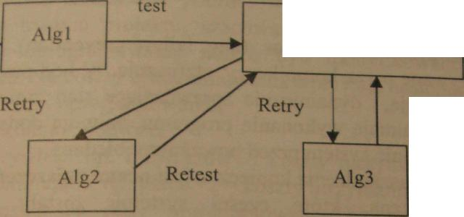
Autorami tego rozwiązania byli Randell(1975) Randell & Xu (ms)**™⁶™'
Test akceptacji
Retest
Rys.7.3.1 Bloki rezerwowe
W niektórych językach programowania np. C++ mamy możliwość obsługi sytuacji wyjątkowych (ang. exception handling), czyli określenia kodu
A
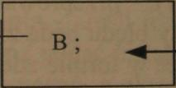

B
C;

C

Syt.wyj.
Powrót po syt.wyjątkowej

Rys. 7.3.2 Sytuacje wyjątków
119

Obsługi sytuacji wyją&owej (rys.7.3.2). Sytuacje wy_{jątkovve} _{porwalaj} _{na} wykrywanie pewnych błędów wykonania (badanie _{czy} wartości nie przekraczają dozwolonych zakresów, czy zachowane _{są} relacje między
ST orzYPadku każdego typu systemu, dużego i małego można stosować nroeramowanie defensywne (ang. defence programming). Programista I akłada że w programie mogą wystąpić błędy i niespójności. Włącza kod redundancyjny do sprawdzania stanu systemu i powrotu do stanu właściwego Np. Programista opracowuje procedury współpracy ze stosem, push - włożenie elementu na stos i pop - zdjęcie elementu ze stosu. Programista w procedurze pop włącza kod sprawdzający, czy stos nie jest
Można także stosować prewencję błędów (ang. failure prevention). Pewne typy błędów są wykrywane przez kompilatory, statycznie. W kod programu mogą być włączane asercje, dynamicznie sprawdzające stan zmiennych systemowych. Asercje zwalniają wykonanie programu, zajmują dodatkową pamięć ale pozwalają uchronić system przed poważnymi błędami. W systemach tolerujących uszkodzenia konieczna jest ocena zniszczeń (ang. damage assessement) ocena, które części systemu zostały objęte uszkodzeniem. Stosowane techniki umożliwiające ocenę zniszczeń to:
użycie sum kontrolnych,
użycie linków redundancyjnych,
w systemach współbieżnych użycie zegarów kontrolnych (ang.
watch dog), resetowanych po zakończeniu wykonania przez proces,
jeśli proces nie zakończy się, zegar nie zostanie zresetowany i
kontroler zauważy tę sytuację. Po ocenie zniszczeń w systemach tolerujących uszkodzenia należy powrócić z błędu (ang. fault % recovery), przeprowadzić system do stanu „bezpiecznego", w którym rezultaty błędu będą zniinimalizowane, a system może kontynuować pracę, być może w formie zdegradowanej. Poprawienie stanu błędnego (ang. forward error recovery) jest trudne, wymaga przewidywania stanu systemu, stosowania odpowiednich mechanizmów programowania np. kody korekcyjne, zwielokrotnione linki. Odtworzenie stanu systemu (ang. backward error recovery) jest prostsze, system powraca do zachowanego wcześniej stanu (np. zapisanego na nośniku), ą
Pytania kontrolne
Vymieó miary niezawodności oprogramowania i określ, w jakich systemach można je stosować. % ^^{cz}ym polega testowanie statystyczne?
|J if¹⁶ ^{s}$ aspekty tolerowania uszkodzeń
a czym polega programowanie defensywne ?
8. Estymacja kosztów oprogramowania
Zarządzający projektem musi wielokrotnie podczas trw *
odpowiadać na pytania: rwania projektu
ile wysiłku potrzeba na zakończenie aktywności
ile czasu potrzeba na zakończenie aktywności - jaki jest koszt czynności.
Pewne szacowania kosztów należy przeprowadzić już we stadium, w fazie strategicznej np. by określić cenę dla klienta NfeSS szacowania kosztów w początkowym okresie jest bardzo duża i Zw poczas trwania projektu, szacowania stają się coraz bardziei dokładni Koszty oprogramowania muszą być modyfikowane w miarę rozwoiu projektu. Na koszty oprogramowania wpływają następujące parametry-
- sprzęt i oprogramowanie,
- szkolenia, podróże,
- „wysiłek" np. inżynierów i koszty utrzymania firmy (są one zwykle dominujące, np. płace *2 - koszty utrzymania firmy).
Przy ustalaniu ceny oprogramowania bierze się pod uwagę koszty programowani?, ale także można brać pod uwagę współczynniki:
- Rynek - np. niższa cena by wejść na rynek.
- Niepewność kosztów - jeśli koszty trudno jest dokładnie oszacować to do zyski¹ trzeba dodać „coś" na niepewność szacowania.
- Kontraktowe - np. klient może wyrazić zgodę na przekazanie prawa własności części kodu dla firmy produkującej, do ewentualnego dalszego wykorzystania przez firmę tego kodu, cena może być niższa.
- Zmienne wymagania - Jeśli jest prawdopodobne, że wymagania się zmienią to można podać niską cenę (np. by wygrać przetarg) dla „zamrożonych" wymagań, a określić wysoką cenę za każdą zmianę wymagań. .. ,
- Kondycji finansowej firmy - firmy w złej kondycji mogą obniżać
zysk, by utrzymać się w branży.
Produktywność osób pracujących przy produkcji oprogramowania
oceniać za pomocą miar: . . /_{r<}sźna dla
- związanych z wielkością kodu np. liczba linii kodu/miesiąc ^
różnych języków programowania), /_{nl}>₇ależne od języków
- związanych z funkcjami (ang. function P^{omt})J^{m}f£t
programowania) Albrecht 1979, Albrecht&Gaffoej iw.
można

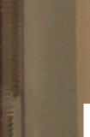
w

Punkty funkcyjne (ang. function point) są najczęściej stosowaną miarą
funkcyjną. Określa sieje licząc: ■
wejścia /wyjścia zewnętrzne (dane), . interakcje użytkownika, . interfejsy zewnętrzne,
oliki używane przez system. ...
" ? ., każdego z typów punktów określa się za pomocą współczynnika,
^{OZ}°o wartościach w przedziale od 3 (dla prostych wejść zewnętrznych), do
S złożonych plików wewnętrznych) I
Nieunormowana Uczba punktów funkcyjnych UFC (ang. unadjusted function point) wyraża sie wzorem:
UFC = 2 liczby elem.określonegotypu * współczynnik
Otrzymana Uczba jest modyfikowana współczynnikami określającymi złożoność całego projektu, wydajność, liczbę ponownie użytych elementów. Liczba punktów zależy w dużej mierze od osoby oceniającej, jej doświadczenia, intuicji. Liczba punktów funkcyjnych może posłużyć do szacowania przybliżonej wielkości kodu. Na podstawie analizy poprzednich projektów, wykonanych w tym samym języku programowania, można określić średnią liczbę linii kodu AFC (ang. ayerage number of lines of codę) koniecznych do realizacji punktu funkcyjnego. Średnia Uczba Unii kodu na punkt jest różna dla różnych języków programowania i wynosi około 200-300 dla asemblera a 2-40 LOC dła języków czwartej generacji. Na produktywność pojedynczej osoby wpływ ma wiele czynników np. m
- doświadczenie w dziedzinie aplikacji,
- wielkość projektu (w dużym projekcie jest spadek produktywności bo wiele czasu potrzeba na komunikację),
- technologia, wspomaganie (CASE), I otoczenie,
- proces rozwoju projektu
Nie jest możliwe dokładne szacowanie kosztów, nakładów pracy potrzebnej na wykonanie projektu, a szacowania należy przeprowadzać wielokrotnie podczas trwania projeku. Można korzystać z następujących metod: Algorytmicznego modelowania kosztów.
- Osądu ekspertów.
Estymacji poprzez analogię.
rawa Parkinsona, mówiącego, że praca rozrasta się aż do końca
- Cen r⁸° ^{CZaSU>} ^{KoS2t} ^{okr}eślają dostępne zasoby i czas.
eny oo wygrania - koszt określa, co klient może wydać na projekt.
Estymacja kosztów może być prowadzona metodą:

122

Zstępującą (ang. Top- Down) rozpoczyna ti '
funkcjonalności produktu i jak ona jest dostaTzL L ^{0kreś}^ia
Brane są pod uwagę koszty takich czynni ? P^nkcje
konfiguracja, zarządzanie, dokumentacja (moż™ ,^{Jak} ^egrac a
komponentów, niestandardowego sprzętu) docenić kosztów
- Wstępującą (ang. Bottom - Up) - _{r}o_{ZD}
komponentów, można nie docenić kosztów iScii^ ^{S2aC}°^{Wan}^ od
Model algorytmicznego modelowania kosztów _{mo}£f^{J}
dane z ukończonych projektów, ich koszty, atryb^rf™⁸* ^{analizu}Jąc
modeli algortmicznych np. Kitchenham onisał n S?™⁰⁰*** wiele
zawiera komponent wykładniczy, modelujący niel nV ^{Wiąkszość} "odęli
wraz ze wzrostem projektu. Gdy wzrasta zkZ ^ ^{WZrost} ^{koszt}ów
narzuty na komunikację między członkami zesnohT^ ^^ ^{Wzrasta}^
system, zarządzać wersjami. W modeWh i ^{m}^ jest integrować
potrzebny do realizacji projektu wyraża się wzorem^^^y** wysiłek
Wysiłek = C*W^{S}*M wzorem.
Gdzie:
C - współczynnik złożoności projektu
W- metryka produktu - wielkość np. liczba linii kodu
s - bliskie 1, ale odzwierciedlające wzrost wysiłku przy bardzo
dużych projektach M- współczynnik określający atrybuty produktu, procesu rozwoju Wykonując szacowania powinno sieje wykonać na najgorszy, oczekiwany i najlepszy przypadek. Dokładność szacowania zależy od informacji dostępnej o systemie. W miarę postępów w tworzeniu oprogramowania informacji jest coraz więcej i szacowania stają się dokładniejsze. Jednym z najbardziej znanych modeli algorytmicznych jest model COCOMO opisany poniżej,
8.1 Model COCOMO
Model COCOMO (ang. Constructive Cost Model) został zaproponowany przez Boehm'a w 1981, jest to model empiryczny, wywnioskowany na podstawie danych zebranych z wielu projektów. Jest to model dobrze ^Jjj⁰^ istnieją dla niego narzędzia komercyjne i bezpłatne. Model COCUMU, zn y również jako COCOMO 81, wyróżnia trzy poziomy:
• Podstawowy, dający wstępne szacowania, _{fl<rv}buty
. średni, z wieloma mnożnikami odzwierciedlającymi atybuty
produktu, daje dokładniejsze szacowania. ^^wzięcia.
. Lzegół^dającyoszacowaniadlaróżnychfazpizedsiewz.^
123
W i
W COCOMO 81 zakłada się, że większość oprogramowania powstanie od
a oprogramowanie jest realizowane zgodnie z modelem
^{Zer}_{d}' _{Dadowym}. Projekty dzieli się. na trzy grupy, i dla każdej z grup Boehm
I Hał inny wzór określający wysiłek PM (w osobo-miesiącach- ang. person
ner month) potrzebny na jego wykonanie: 1
P tv projekt (aplikacje tworzone przez małe zespoły, aplikacje dobrze
rozumiane) ₁₀₅ I
PM = 2.4 (KDSI) JYi
Średnie! złożoności projekt (bardziej złożone projekty, zespół ma
niewielkie doświadczenie w dziedzinie problemu)
I PM = 3.0 (KDSI) W * M I
Złożone projekty I
PM = 3.6 (KDSI) ^{1M} * M *$
W modelu podstawowym COCOMO przjmuje się, że M=l i korzysta się
tylko z szacowanej wielkości kodu KDSI (ang kilo deliyered source
instructions) wyrażonej liczbą tysięcy dostarczonych instrukcji źródłowych
(bez liczenia komentarzy). Model podstawowy daje punkt startowy
estymacji kosztów dla modeli średniego i szczegółowego. J
W modelu średnim dodawane są współczynniki określające: - niezawodność oprogramowania wielkość bazy danych ograniczenia pamięci, wykonania, atrybuty personelu,
terminarz projektu, ■
użycie narzędzi.
Współczynniki te mogą przyjmować wartości z zakresu 0.7-1.66 gdzie 0.7
oznacza zmniejszony wysiłek, a 1.66 zwiększony wysiłek. i
Przykład J
Złożony system oszacowano na 128 000 (DSI). W modelu podstawowym
wysiłek obliczono na 1216 osobo/miesięcy. Poniżej pokazano współc-yniki
modelu średniego dla różnych atrybutów produktu i obliczony dla nich wysiłek.
^^ość ^ 1.4(wys₀ka) 0.75(nisk₃)
Org.pamięci \2 f
SSŚUm \'$to$h\ °9(wy^i)
^{e} " l-23(przysp) 1 (normalny) |
W przynadln, «f_{rt} ³⁵⁹3(osob/mies) 574(osob/mies) 1
modelu p_{0rń} ^{ama} ^{modelu} ^{w} ^{fi}imie zwykle stosuje się kalibrowanie
współczynnik I^⁵™™¹¹⁶ ^{k}°sztów oszacowanych z aktualnymi daje
I skalowania określający wpływ warunków lokalnych.
8.2 Model COCOMO 2
Od stworzenia modelu COCOMO w 1981 roku wi 1 produkcji oprogramowania. Korzysta się _{z} komponentów²""^-^{Sic} ^{w} użycia, stosuje się prototypowanie, korzysta sie z i j*?^{eIokrotne}go generacji, często produkcja oprogramowania przebiec ^{CZwarte}J przyrostowego. Wiele czynności w produkcji ooro ^{Wg} ^{modelu} wspieranych narzędziami CASE. W modelu COCOMO 2 ^{gramowama} i^{est} różne podejścia do produkcji oprogramowania. ^oZmTmolZ^ zmazane z czynnościami procesu produkcii _{ftnmnr<lm} ³ ^{em} ^{s}^ COCOMO 2 proponuje trzy poziomy: ^{P} ^ °^{prO8ram0wania}' Model
- wczesnego prototypowania,
- wczesnego projektowania,
- postarchitektoniczny.
Poziom wczesnego prototypowania pozwala na szacowanie wysiłku w osobo-miesiącach (PM) w prototypowaniu i w projektach tworzonych przez składanie komponentów. W szacowaniu stosuje sie punkty obiektowe (OP) zaproponowane przez Banker'a i innych w 1992 jako alternatywa dla punktów funkcyjnych. Punkty obiektowe nie są klasami z projektu obiektowego. Na liczbę punktów obiektowych składa sie: *&; Liczba wyświetlanych ekranów, proste ekrany liczone są jako jeden,
bardziej złożone jako dwa lub trzy punkty obiektowe.
Liczba tworzonych raportów, raporty mogą mieć współczynnik 2,
dla prostych raportów, dla średniej skali złożoności współczynnik
wynosi 5 i dochodzi nawet do 8 dla raportów, które wydają się być
trudne w przygotowaniu. - Liczba modułów 3GL, które należy opracować, by uzupełnić kod
*GL. Każdy moduł jest liczony jako 10 punktów obiektowych. Punkty obiektowe są podstawą do szacowania wysiłku potrzebnego do realizacji systemu. Należy uwzględnić procentowe użycie gotowycn komponentów (%reuse). Wzór określający wysiłek PM (w oso miesiącach) potrzebny na wykonanie to:
PM= (NOP * (U %reuse/100)) /PROD Gdzie:
NOP jest liczbą punktów obiektowych, a
PROD jest produktywnością programisty. _{lim}i_{e}ietności ale
Produktywność programisty zależy od jego doświadczenia * ™ £^ ^ także od narzędzi CASE wspomagających proces tworzenia, następującą tabelę dla produktywności:
19*

Doświadczenia nimieisttło§ci Możliwości CASJE
Duże
PROD ^NOPAniesi^l
Bardzo
małe. Bardzo
jnałe
4
Małe
Małe
7
Przeciętne Duże
Przeciętne
13
25
Bardzo duże
Bardzo duże
50

I Tabela 8.2.1 Produktywność w punktach obiektowych
Poziom wczesnego projektowania do oszacowania wysiłku korzysta ze
! standardowej formuły algebraicznych modeli tzn: I
Wysiłek = C*W^{s}*M
| Na podstawie zebranych danych Boehm stwierdził, że C powinien mieć
wartość 2,5. C=2,5 I
W- wielkość kodu źdródłowego podawana jest w tysiącach linii KDSI (ang kilo delivered source instructions) a wyznacza się ją przez szacowanie liczby punktów funkcyjnych i przeliczeniu punktu funkcyjnego na linie kodu. Takie szacowania dotyczą kodu pisanego „ręcznie".
Wykładnik s może mieć wartość z przedziału 1,1 do 1,24 zależnie od charakteru projektu, jego nowatorstwa, zespołu tworzącego oprogramowanie, firmy itp.
Współczynnik M określający atrybuty produktu, procesu rozwoju jest obliczany na podstawie zbioru siedmiu atrybutów produktu i

przedsięwzięcia: <*&u± -h-'^^tf^^i^Bi^g^itek ^'M-^s^^^^M
RCPX - niezawodność i złożoność produktu
1.
2. 3. 4. 5. 6. 7.
RUSE - użycie wielokrotne
PDIF - trudności platformy I
PERS - możliwości personelu
PREX - doświadczenie personelu
SCED - harmonogramu I
FCIL - udogodnienia pomocnicze. M= RCPX*RUSE*PDIF* PERS*PREX*SCED*FCIL Standardowa formuła PM=2,5 * W ^{s} * M jest rozszerzona o składnik związany z kodem automatycznie generowanym. Kod automatycznie wygenerowany wymaga pracy dostosowania tego kodu, ale produktywość tej pracy jest znacznie większa niż „ręczne" pisanie kodu. Wysiłek związany z produkcją oprogramowania wyraża wzór
PM=2,5*W^{s}*M + PM_{m}
Odzie:
^{PM}m=(AKDSI*(AT/100))/ATPROD j[
a
AKDSI- liczba automatycznie wygenerowanych linii kodu źródłowego,

126
I H

AT - wyrażony w procentach odsetek kodu całkowt
wygenerowany automatycznie, ^{WIte}go, który został
ATPROD - poziom produktywności dla tworzenia kodu i
W poziomie postarchitektonicznym używa się tvch I
poziomie wczesnego projektownia. Szacowania oowinn^u * ^{fomwł}> co w
toteż używa się aż 17 atrybutów.W tej fazie szacuie sTr k ^{dokładn}»ejsze
które muszą być zmodyfikowane, aby dostosować ' !! ^{Wlerszy} ^{kodu}>
systemowych. Bierze się pod uwagę także możliwości ^T ^{Wymagań}
kodu. Wielokrotne użycie kodu wiąże się z pr^a ^i ^{Wielokrotae}g° użycia
komponentów, zrozumieniem ich interfejsów oraz ₇^3 ?i^{ZnałezienieiB}
(by dostować go do komponentów). W^TSSl?!? ^{k}°^{du}
wielkość kodu wyraża formuła- } ^dokrotnego na
Gdzie: ^{ESLOC=ASLOC}*^{(AA+SU+0}'⁴^0.3CMH,.3_{m/}100
ESLOC- równoważna liczba wierszy nowego kodu
ASLOC - liczba wierszy kodu użycia wielokrotnego
DM - procenty modyfikowanego projektu I
CM - procenty modyfikowanego kodu I
IM- procenty pierwotnej pracy integracyjnej wymaganej przy integracji kodu
wielokrotnego
SU - określa koszt zrozumienia oprogramowania, przyjmuje wartości z
zakresu 10 - dobrze napisany kod obiektowy do 50 - dla złożonego kodu.
AA - odzwierciedla początkowy koszt ustalenia, czy może być użyte
oprogramowanie wielokrotne, przyjmuje wartości z zakresu 0 do 8.
W modelu COCOMO 2 wykładnik określa się na podstawie następujących
pięciu czynników skali mogących przyjmować wartość z zakresu 0 -
oznacza „bardzo duży" do 5 - oznacza „bardzo mały:
1. doświadczenie firmy z tego typu systemami,
I 2. elastyczność tworzenia, czyli udział klienta,
i 3. analiza ryzyka, duża wartość oznacza pełną analizę, I
- zespół zintegrowany, dobrze komunikujący się, ^:_{nmu}
- dojrzałość procesu w firmie, określa się przez odjęcie poziomu
I CMM (rozdz.9.1) firmy od 5 _{r7V}nników należy
W celu otrzymania wykładnika wartości powyższych czynników
zsumować, podzielić przez 100 i dodać do 1.01.
*******& . , ^ cystern - wartość 5 (hak
Firma po raz pierwszy realizuje tego tyP^{u}iv _{wartość} i (bardzo duża
doświadczeń), brak jest udziału strony Uien ^ prowadź się
elastyczność), nowy zespół wartość 3 <j*«c« '^₂ _{cMM}, czyli
analizy ryzyka (wartość 5 - bardzo mała), nro ,
•t in
wartość 3. Suma (5+1+3+5+3) wynosi 17, a wykładnik bidzie miał wartość
1.18. K>
Atrybuty w poziomie postarchitektonicznym dzieli się na cztery klasy:
1) Produktu 'vrt-
1 RELY - wymagana mezawodnosc systemu,
- CPLX - złożoność modułów systemowych,
- DOCU - zakres wymaganej dokumentacji,
- DATA - rozmiar użytej bazy danych,
- RUSE - wymagany odsetek komponentów użycia wielokrotnego
2) Komputera
6. TIME - ograniczenia na czas działania
- PVOL - płynność platformy tworzenia
- STOR - ograniczenia pamięciowe
3) Personelu
9. ACAP - możliwości analityków systemowych
10. PCON - ciągłość zatrudnienia personelu
- PEXP - doświadczenia programistów w dziedzinie przedsięwzięcia
- PCAP - możliwości programistów
- AEXP — doświadczenia analityków w dziedzinie przedsięwzięcia
14. LTEX- doświadczenie w stosowaniu języków i narzędzi
4) Przedsięwzięcia
15. TOOL - użycie narzędzi programowych
16. SCED - kompresja harmonogramu tworzenia
17. SITE - stopień rozproszenia pracy po różnych
ośrodkach i jakość komunikacji między ośrodkami
8.3 Szacowanie czasu trwania projektu
Formuła szacowania czasu kalendarzowego, niezbędnego do ukończenia systemu, na wszystkich poziomach modelu COCOMO jest taka sama:
TDEV= 3 * (PM) <°'³³⁺⁰² *<*-' ⁰¹⁾⁾ PM to z poprzednich formuł wysiłek potrzebny do realizacji pracy, B wykładnik obliczony zgodnie z informacjami w rozdz.8.2, a w modelu wczesnego prototypowania 2?=i.
128
W modelu COCOMO 2 można uwzględnić skrócenie 1 h
harmonogramu (SCEDPercentage - procentowe skrócenie 1 h ^{Wydłużenie}
Jeżeli przewidywany czas trwania projektu bardzo ,^^{dłużenie})-
zaplanowanego to występuje wysokie ryzyko, że pojawi '* ^{S}^ ^{od}
dostarczeniem systemu. ^{ą} ^{S1}S łopoty _{z}
TDEV = 3 * (PM) ⁽⁰³³ ⁺ ⁰² * <»-'-"» * srpnn
Np. PM= 60 osobomiesięcy, B=L17 * ^^{ŁUFerce}»t«ge/100
TDEV = 3 (60) °³⁶ « 13 miesięcy
Z formuł określających czas trwania projektu wynika że zależy o
wysiłku (pracy), a nie zależy od liczby osób zatrudnionych przy proiekck
Potwierdzają to obserwacje, że dodanie nowych osób do opóźnionego
projektu tylko zwiększa opóźnienie. ⁶
Na początku przedsięwzięcia potrzebna jest niewielka liczba osób zajmujących się specyfikacją i planowaniem. W miarę rozwoju prac projektowych i implementacji liczba osób rośnie. Po ukończeniu implementacji i testowania jednostek liczba osób maleje, coraz mniej osób jest potrzebnych do integracji i testowania podsystemów, systemu. Do dostarczania, instalacji systemu wystarcza jedna do dwóch osób. Zespół pracujący nad projektem obrazuje krzywa Rayleigh'a pokazana na rys.8.3.1.

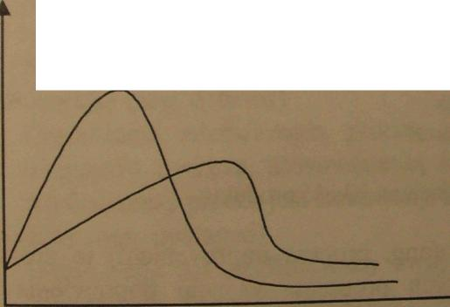
liczba osób
czas Rys.8.3.1 Krzywa Rayleigha

9. Udoskonalenie procesu produkcji -|T
N* iakość produkowanego oprogramowania także dowolnego innego produktu,
u^łiwaia czynniki takie jak stosowana technologia jakosc procesu produkcji,
i^biorący udział w procesie produkcji, a także budżet i harmonogram (rys.
91) Wpływ tych czynników może być różny zależnie od wielkości i rodzaju
produkowanego oprogramowania. Istnieje silna zależność między jakością
oprogramowania, a jakością procesu produkcji. Jakość produktu można zapewnić,
gdy proces produkcji jest właściwy dla danego typu oprogramowania. Niewłaściwy
proces produkcji nawet właściwie wykonywany, standaryzowany i monitorowany
nie podwyższy jakości produktu.
technologia
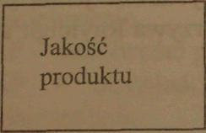
Jakość procesu
Ludzie
Koszty czas harmonogram
I Rys.9.1 Czynniki wpływające na jakość produktu i
Udoskonalenie procesu produkcji (ang. process improvement) to zrozumieniej istniejących procesów i zmiany tych procesów w celu poprawienia jakości produktu i/lub redukcji kosztów i czasu produkcji. Udoskonalenie procesu; produkcji musi przebiegać w pięciu krokach:
- Analiza procesu - badanie istniejącego procesu, stworzenie modelu procesu
E produkcji, mierzenie, analiza ilościowa. 1
- Identyfikacja ulepszeń - znalezienie "wąskich gardeł" - jakościowych,
dotyczących kosztów, czasu produkcji.
Wprowadzenie zmian - wprowadzenie nowych procedur, metod, narzędzi i itegracja ich.
- Szkolenie - bez szkoleń zmiany mogą być odrzucone przez kierowników i
inżynierów, zaakceptowane przyniosą efekty.
Strojenie - proponowane zmiany natychmiast po wprowadzeniu nie będą w pełni efektywne, powstają nowe problemy.
130
9.1 CMM - model dojrzałości procesu
CMM jest modelem dojrzałości procesu (ang Capabilitv \a
zaproponowanym przez Software Engineering Institute fSFn ^^{aturit}y ^{M}°del)
University. Celem tego modelu była ocena firm uczestnicz**h^{gle_} ^{Mellon}
dostawę oprogramowania wojskowego. Zaproponowano nfcT.J''-¹"²?*⁸** ^
dojrzałości: ^{P} °^{pięc} Promów procesu
1. początkowy (ang. initial)
Organizacja nie ma efektywnych procedur kierowania, planów produkcji Jeżeli istnieją formalne procedury kontroli projektu to nie ma mechanizmów zapewniających ich spójnie użycie. Organizacja może produkować oprogramowanie, ale charakterystyki produktu (jakość) i procesu produkcji (koszt, terminy) są nieprzewidywalne.
2. powtarzalny (ang. repeatable)
Organizacja stosuje procedury planowania, zarządzania, zapewnienia jakości. Powtarza projekty tych samych typów. Nie ma formalnego modelu procesu. Sukces projektu zależy od kierowników motywujących pracowników, „folkloru" organizacji.
3. zdefiniowany (ang. defined)
Organizacja zdefiniowała proces, posiada bazę do analizy ilościowej ulepszenia procesu. Stosowane są formalne procedury zapewniające, że zdefiniowany proces jest stosowany w projektach.
4. mierzalny (ang. managed)
Organizacja ma zdefiniowany swój proces i program zbierania danych ilościowych. Metryki procesu i produktu są zbierane i stają się danymi wejściowymi do czynności ulepszenia procesu.
5. optymalizowany (ang. optymizing) maranie
Określone są mechanizmy ustawicznego ulepszania procesu. Ulepszam jest planowane i wyceniane i stanowi integralną część procesu.
W 1993 Paulk i inni zdefiniowali kluczowe dziedziny procesu dla każdego z
poziomów:
- początkowy (ang. initial)
- powtarzalny (ang. repeatable)
Zarządzanie wymaganiami Planowanie projektu Siedzenie projektu
131 J

Zarządzanie kontraktami Zapewnienie jakości oprogramowania Zarządzanie konfiguracja _{w},.ogramowania
3. zdefiniowany (ang. defined) |
Proces w organizacji
Definicja procesu w firmie
Program szkolenia
Zintegrowane zarządzanie opr< Ramowaniem
Inżynieria produktu
Koordynacja grup
Szczegółowe przeglądy
4. mierzalny (?ng. managed)
Mierzenie procesu f Mierzenie jakości produktu
5. optymalizowany (ang. optymizing)
Unikanie defektów
Zarządzanie zmianami technologii
Zarządzanie zmianami procesu 1

